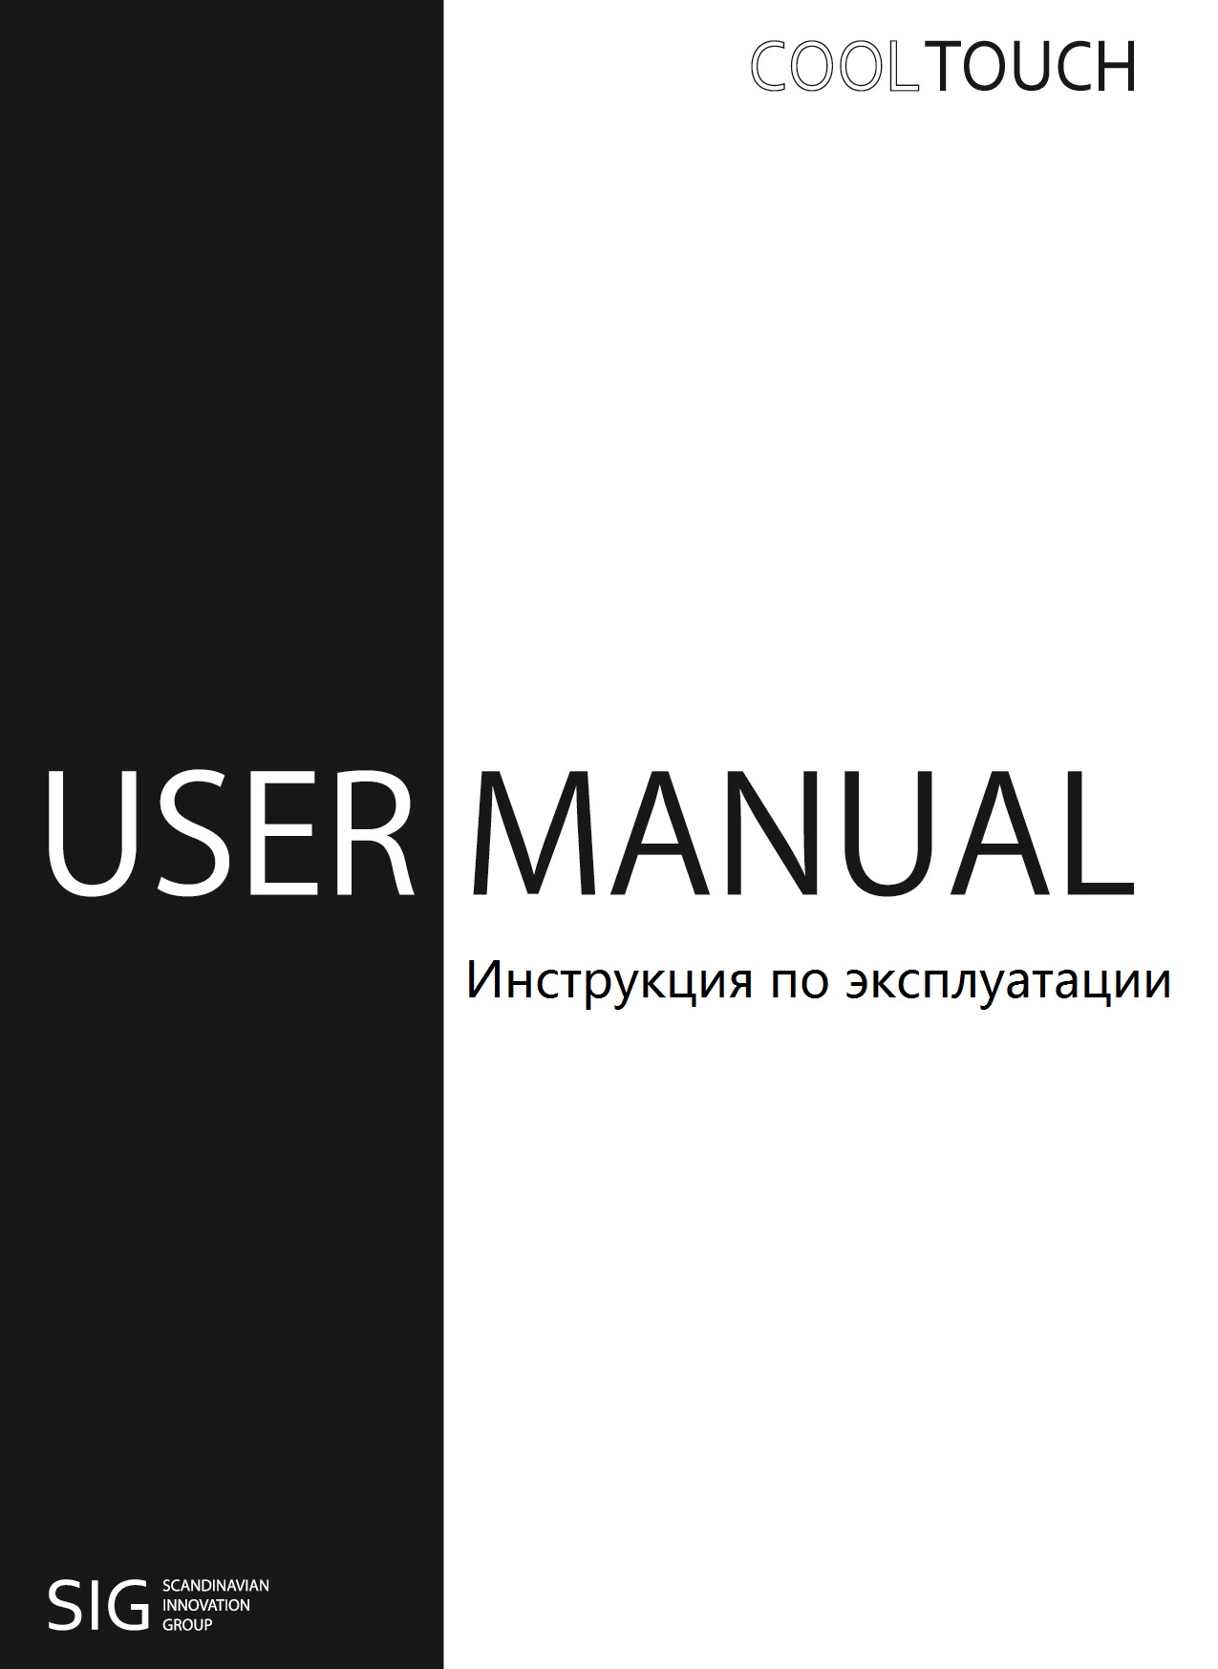
LIETOTĀJA INSTRUKCIJA

Satura rādītājs

Norādes par drošu ūdens dispensera (sadalītāja) ekspluatāciju: …..…………………………….3

Norādes par utilizāciju: ……………………………………….…………………………………….4

2.1. Iepakojuma utilizācija. …………………….……………………………………………………..4

2.2. Ūdens dispensera (sadalītāja) utilizācija.……...………………………………………………….4

Vispārējie dati par ūdens dispenseri (sadalītāju).…………………………………………………4

Ūdens dispensera (sadalītāja) uzstādīšana:……………………………………………………….20

4.1. Norādes attiecībā uz uzstādīšanu un pieslēgšanu elektroapgādes tīklam……………….…….....20

4.2. Norādes par ūdens dispensera (sadalītāja) iztaisnošanu…………………………………………21

4.3. Norādes par ūdens dispensera (sadalītāja) pieslēgšanu ūdensvadam……………………………22

4.4. Ūdens dispensera (sadalītāja) starta inicializācija elektroapgādes pieslēgšanas brīdī.……….....23

4.5. Norādes attiecībā uz ūdens dispensera (sadalītāja) pārvietošanu ……………………………….25

4.6. Norādes par glāžu iekraušanu …………………………………………………………..……….27

Ūdens dispensera (sadalītāja) izmantošana un pārvaldība…………………………………...….27

5.1. Ūdens dispensera (sadalītāja) indikācijas un vadības līdzekļi……………………………….......27

5.2. Ūdens dispensera (sadalītāja) darba režīmi……………………………………………………...28

5.3. Ūdens dispensera (sadalītāja) darba režīma izvēle…………………………………………...….29

5.4. Ūdens padeves (izdales) režīms……………………………………………………………..…..30

5.4.1. Karstā ūdens ņemšana (pildīšana) ar aizsargfunkciju pret nejaušu ūdens izliešanu..............31

5.4.2. Karstā ūdens ņemšana (pildīšana) ar atslēgtu aizsargfunkciju pret nejaušu ūdens izliešanu.……………………………………………………………………….……………………..31

5.4.3. Atdzesētā ūdens ņemšana (pildīšana)...……………………………………………………..31

5.4.4. Istabas temperatūras ūdens ņemšana (pildīšana)..……………..…………………………....31

5.5. Energotaupības režīms (“gaidstāves” režīms).………………………………………………..…32

5.5.1. Intelektuālās energotaupības režīms: ……………………………………………………….32

5.5.2. Energotaupības režīms ar ieslēgšanu pults pieslēgšanas brīdī ...…………………………...32

5.5.3. Energotaupības pults pieslēgšana …………….……………………………………...……..35

5.5.4. Energotaupības pults ……………………………………………………………..………...35

5.5.5. Vispārējās rekomendācijas par ūdens dispensera (sadalītāja) energotaupīgā darba režīma izmantošanu. ………………………………………………………………………………………...36

5.5.6.Energotaupības pults programmēšana…………… …………………………………………37

5.6. Izdales ūdens temperatūras iestatījumu režīms ……………...…………………………………46

Ūdens dispensera (sadalītāja) kontroles funkciju apraksts……………………………………...49

6.1. Indikācija par ūdens sildītāja ieslēgšanos karstam ūdenim……………………………………..49

6.2. Devējs lietotāja klātbūtnes noteikšanai ūdens dispensera (sadalītāja) priekšā …………………50

6.2.1. Lietotāja noteikšanas režīms pilnā apjomā …………….…………………………………...50

6.2.2. Lietotāja klātbūtnes noteikšanas režīms tikai tiešā ūdens dispensera (sadalītāja) tuvumā… 51

6.2.3. Lietotāja klātbūtnes noteikšanas režīms atslēgts ……………..…………………………….51

6.3. Kontroles funkcija - ūdens esamība aukstā ūdens tvertnē ………………………………………52

6.4. Ūdens līmeņa kontrole pilienu savākšanas tvertnē ………………………..……………..……..53

6.5. Automātiskā ūdens dispensera (sadalītāja) darbderīguma kontrole………………………….….53

6.6. Karstā ūdens temperatūras kontrole ūdens dispenserī (sadalītājā)……………………...……….54

6.7. Ūdens atdzesēšana pārvaldība ūdens dispenserī (sadalītājā)..…………………………………..54

6.8. Ūdens attīrīšanas filtru resursa izmantošanas kontrole ……………….……………….………..55

Ūdens attīrīšanas opcijas: ………………………………………………………………….………56

7.1. Ūdens attīrīšanas filtri …………………………………………………………………….…….56

7.2. Aukstā ūdens rezervuāra sterilizācija: ……………………………………..……….…………...58

Ūdens dispensera (sadalītāja) apkope un tehniskā apkalpošana………………………………...58

8.1. Ūdens dispensera (sadalītāja) sanitārās apkopes veidi un to periodiskums…...………………...58

8.2. Ūdens dispensera (sadalītāja) ārējo virsmu tīrīšana…. …………………………………………59

8.2.1. Pilienu savākšanas tvertnes tīrīšana ……………………………………………...………...59

8.2.2. Ūdens dispensera (sadalītāja) dzesētāja kondensatora tīrīšana …………………………….59

8.2.3. Ūdens dispensera (sadalītāja) iekšējo virsmu tīrīšana…. …………………………………..59

8.3. Ūdens izliešana no ūdens dispensera (sadalītāja).………………………………………………59

Iespējamās problēmas ūdens dispensera (sadalītāja) ekspluatācijas laikā un to novēršanas paņēmieni………:…………………………………………………………………………………...61

Ūdens dispensera (sadalītāja) marķēšana un iepakojums…………………………………..……63

10.1. Ūdens dispensera (sadalītāja) marķēšana………………………………………………………63

10.2. Ūdens dispensera (sadalītāja) iepakošana……………………………………………………...66

Ūdens dispensera (sadalītāja) transportēšana un uzglabāšana……………………………..…...66

Ūdens dispensera (sadalītāja) kalpošanas laiks…………………………………………………..66

Ražotāja garantijas…….. ………………………………………………………………………….66

13.1. Garantijas noteikumi…………………………………………………………………...………67

Ūdens dispensera (sadalītāja) piegādes komplektācija…………………………………….….…68

Pielikums Nr. 1. Nosacītie apzīmējumi, kas izmantoti ekspluatācijas instrukcijas tekstā ……..….69

Pielikums Nr. 2. Ekspluatācijas instrukcijā izmantoto normatīvo dokumentu saraksts………..…70

1. Norādes par drošu ūdens dispensera (sadalītāja) ekspluatāciju.

BRĪDINĀJUMS!!! | Lai minimizēt ugunsgrēka rašanās risku, kā arī novērst elektrotraumu vai jūsu iekārtas ekspluatācijas laikā gūstamo traumu iespējamību, lūdzu, sekojiet šīm norādēm:
Rūpīgi izlasiet visas instrukcijas pirms ūdens dispensera ekspluatācijas sākuma.
Nekad neveiciet ūdens dispensera (sadalītāja) tīrīšanu ar viegli uzliesmojošiem šķidrumiem, tvaiki var izraisīt ugunsgrēku vai radīt eksplozijas draudus.
Neglabājiet un neizmantojiet degošus vai viegli uzliesmojošus šķidrumus šīs vai jebkādas citas iekārtas tuvumā, tvaiki var izraisīt ugunsgrēku vai radīt eksplozijas draudus.
Nepieslēdziet ūdens dispenseri (sadalītāju) elektroapgādes tīklam kamēr neesat pārliecinājies, ka ūdens dispensera ieslēgšanas tumblers un ūdens uzsildīšanas ieslēgšanas tumblers atrodas pozīcijā “izslēgts”.

-SAGLABĀJIET INSTRUKCIJU -

Vispārējās norādes par drošas ekspluatācijas principiem:
- Ūdens dispenseri (sadalītāju) drīkst lietot tikai pieaugušie. Neļaujiet bērniem pārslēgt ūdens dispensera režīmus vai spēlēties ar to.
- Ir aizliegts patstāvīgi atvērt un izjaukt iekārtu. Pastāv elektrotraumu un apdegumu gūšanas risks. Nepieciešamības gadījumā, kā arī darbības traucējumu un atteiču gadījumā sazinieties ar pilnvarotu servisa apkopes dienestu.
- Ūdens dispensera (sadalītāja) saldēšanas iekārtā atrodas nenozīmīgs ekoloģiski tīra aukstumaģenta R134A daudzums. Sekojiet līdzi tam, lai transportēšanas, uzstādīšanas vai pārvietošanas laikā netiktu bojātas aukstumaģenta cirkulācijas kontūras caurules. Aukstumaģenta šļakatas, nokļūstot ārpus kontūras, var izraisīt acu iekaisumu vai ādas apdegumu. Gadījumā, ja aukstumaģenta šļakatas iekļuva acīs, nekavējoties vērsieties medicīniskajā iestādē, lai saņemt kvalificētu mediķu palīdzību.
- Ūdens dispensers (sadalītājs) jāpieslēdz elektroapgādes tīklam atbilstošā veidā, saskaņā ar šajā instrukcijā sniegtajām norādēm (skat. sadaļu “Pieslēgšana elektroapgādes tīklam”).
- Pēc tam, kad ūdens dispensers (sadalītājs) ir uzstādīts tam paredzētajā vietā, pārliecinieties, ka tā elektrības vads nekur nav iespiests.
- Elektroapgādes tīkla kontaktligzdai jāatrodas ūdens dispensera (sadalītāja) tuvumā, viegli aizsniedzamā vietā, kas netiek norobežota ar pašu iekārtu.
- Ūdens dispensera (sadalītāja) pieslēgšanu veikt, šim nolūkam izmantojot individuālo kontaktligzdu, ir kategoriski aizliegts lietot elektrosadalītājus vai tīkla pagarinātājus.
- Izmantojiet kontaktdakšu, lai atvienot ūdens dispenseri (sadalītāju) no elektroapgādes tīkla.
- Visas ar ūdens dispenseri (sadalītāju) saistītās manipulācijas veiciet ne ātrāk ka pēc 2 stundām pēc tā atvienošanas no elektroapgādes tīkla, pēc tam, kad ir atdzisis ūdens un iekārtas daļas. Apdegumu gūšanas risks.
- Pārvietojot ūdens dispenseri (sadalītāju), esiet uzmanīgi – nesabojājiet aukstumaģenta cirkulācijas kontūru, lai neizraisīt aukstumaģenta noplūdi.
- Ūdens dispenseri (sadalītāju) ir aizliegts novietot pie apkures radiatoriem vai siltuma avotiem, aparātu nedrīkst novietot arī tādā vietā, kur ilgstoša perioda laikā tas tiks pakļauts tiešo saules staru iedarbībai.
- Lai izvairītos no nelaimes gadījumiem, elektrības vada bojājuma gadījumā tā nomaiņa jāveic tikai pilnvarotam servisa apkopes dienestam.
- Pirms sākt iekārtas tīrīšanu, izslēdziet iekārtu un izņemiet kontaktdakšu no kontaktligzdas. Ir aizliegts vilkt ūdens dispensera elektrības vadu, atvienošana no elektrotīkla jāveic, turot elektrības vadu aiz kontaktdakšas.
- Ir aizliegts nosprostot (nosegt) ūdens dispensera (sadalītāja) ventilācijas atveres.
- Ir aizliegts izliet ūdeni no krāna tekošā ūdens (pilienu) savākšanas tvertnē. Tas var izraisīt apdedzināšanos ar karstā ūdens šļakatām un ūdens pārplūdi. Pilienu savākšanas tvertne ir paredzēta tikai pēc ūdens ieliešanas palikušo ūdens pilienu savākšanai.
- Nelejiet karsto ūdeni tvertnēs, kas nav paredzētas karstam ūdenim. Apdegumu gūšanas risks.
- Nenolieciet ūdens dispenseri (sadalītāju) par vairāk nekā 10 grādiem lai neradīt ūdens noplūdes draudus un neizraisīt aparāta darbnederīgumu.
- Ūdens dispensera (sadalītāja) sanitārā apstrāde jāuztic pilnvarotā servisa dienesta speciālistiem vai speciāli apmācītiem darbiniekiem. Pastāv ūdens dispensera bojājumu un apdegumu gūšanas risks.
- Ūdens dispensera (sadalītāja) bojājumu gadījumā vienmēr vērsieties pēc palīdzības pie pilnvarotā servisa apkopes dienesta, tas nodrošinās apkalpošanas kvalitāti un oriģinālo rezerves daļu uzstādīšanu.

2. Norādes par utilizāciju.

2.1. Iepakojuma utilizācija:

Transportēšanas laikā iepakojums pasargā ūdens dispenseri (sadalītāju) no bojājumiem. Visi materiāli, kas tiek izmantoti aparāta iepakošanai, ir nekaitīgi apkārtējai videi un var tikt izmantoti otrreizējai pārstrādei/lietošanai. Lūdzu, veiciniet apkārtējas vides aizsardzību un nododiet iepakojumu tālākai ekoloģiskai pārstrādei.

Brīdinājums:
- Iepakojuma materiāls nav rotaļlieta bērniem! Spēlējot ar iepakojuma kārbām un plēvēm, bērni var sevi iesaiņot/ietīt tajās un nosmakt.

2.2. Ūdens dispensera (sadalītāja) utilizācija:

Lēmumu par ūdens dispensera (sadalītāja) ekspluatācijas pārtraukšanu un tā utilizāciju pieņem ūdens dispensera (sadalītāja) īpašnieks.
Utilizācijas pasākumi jāveic saskaņā ar to valstu likumdošanas aktu prasībām, kur ūdens dispensers (sadalītājs) tiek ekspluatēts.
Šī sadzīves elektroiekārta ir apzīmēta saskaņā ar direktīvas 2012/19 /ES vadlīnijām par elektrisko un elektronisko iekārtu atkritumiem (waste electrical and electronic equipment – WEEE). Šajā dokumentā ir sniegtas norādes par kārtību, kādā tiek pieņemtas un utilizētas savu laiku nokalpojušās tehniskās iekārtas, kas darbojās ES ietvaros.
Savu laiku nokalpojušo iekārtu nedrīkst uzskatīt par nevajadzīgu atkritumu! Pateicoties ekoloģiskai utilizācijai no tās ir iespējams iegūt vērtīgas izejvielas.
3. Vispārējie dati par ūdens dispenseri (sadalītāju).

Ūdens dispensers (sadalītājs) ir paredzēts:
- Dzeramā ūdens atdzesēšanai;
- Dzeramā ūdens uzsildīšanai.
Ūdens dispensers (sadalītājs) ir izgatavots mēreni-auksta klimata zonas klimatiskās izpildes versijā, kategorija 4.2 saskaņā ar valsts standarta ГОСТ 15150-69 prasībām un ir paredzēts uzstādīšanai un ekspluatācijai sadzīves telpās ar gaisa temperatūru no 10оС līdz 35оС, pie relatīvā gaisa mitruma ne vairāk ka 80% pie 25оС, un pie atmosfēras spiediena no 84 līdz 106,7 kPa
Saskaņā ar valsts standartu ГОСТ 30804.3.2-2013 un ГОСТ 30804.3.3-2013 prasībām ierīce savas funkcionēšanas laikā nerada radiotraucējumus.
Aukstumaģenta cirkulācijas kontūrai ir veikta hermētiskuma pārbaude.
Saskaņā ar valsts standartu ГОСТ IEC 60335-1-2015 šīs ūdens dispensers (sadalītājs) atbilst sekojošu ar elektroiekārtu drošumu saistīto norādījumu prasībām:
  - Pēc aizsardzības veida pret elektriskās strāvas triecienu - I klase;
  - Pēc korpusa aizsardzības pakāpes - IP20 (IEC 60529);
  - Pēc darba režīma un ekspluatācijas nosacījumiem – ilgstošs, bez uzraudzības.

Mēs paturam tiesības veikt izmaiņas, kas neietekmē ūdens dispensera (sadalītāja) funkcionēšanu

- Ūdens dispensera (sadalītāja) modernizēšanas gadījumā šīs specifikācijas var tikt mainītas bez lietotāja iepriekšējas brīdināšanas

Instrukcijā norādīto ūdens dispenseru (sadalītāju) raksturīgās īpašības:
Tabula 1.

- «CT» - iekārtas nosaukums;
- «G» - ūdens padeves veids uz ūdens dispenseri (dzesētāju);
- «S» - ūdens dispensera (dzesētāja) korpusa versija;
- «X» - ūdens dispensera (dzesētāja) korpusa krāsa;
- «Y» - ūdens dispensera (dzesētāja) izsniedzamā ūdens veids;
- «Z» - ūdens dispensera (dzesētāja) gabarītizmēri;
- «F» - norāda uz ūdens dispensera (dzesētāja) versijas variantu vai modifikāciju;
- «M» - ūdens dispensera (dzesētāja) atdzesēšanas veids.

1 | 2 | 3 | 4 | 5 | 6 | 7 | 8
Nosau-kums | Ūdens padeves veids | Korpusa versijas apzīmējums | Korpusa krāsas apzīmējums | Izsniedzamā ūdens veids | Gabarītizmēri | Versijas vai modifikācijas veids | Atdzesēšanas veids
CT | BOU (bottles water) | 02 (premium, alumīnija korpuss, apaļš augšējais stikls, USS sensors) | SI (silver) | CHS (cold; hot; sparkling) | X (extra large; W365xD360xH1156) | Izmaiņas, par kurām jāinformē operators (piemēram, galveno mezglu vai komplektējošo detaļu nomaiņa V01,02,03  ….99 | 1C (aparāts ar vienu kontūru)
CT | BOU (bottles water) |  | BL (black) | CHA (cold; hot; ambient) | L (large; W300xD370xH1055) |  | 2C ( aparāts ar dubulto kontūru)
CT | BOU (bottles water) | 03 (biznesa, metāliskais korpuss, taisns augšējais stikls, bez USS sensora) | GL (gold) | CAS (cold; ambient; sparkling) | M (mini; W340xD360xH635)
CT | POU (point of use) |  | BR (bronze) | A (ambient) | S (small; table top)
CT | POU (point of use) |  | TI (titanium) | CA (cold; ambient)
CT | POU (point of use) |  | CH (chocolate) | CHSA (cold; hot; sparkling; ambient)

Tehniskie raksturlielumi:

Tabula 2. “Tehniskie raksturlielumi CTB-02XX-CHA -X - V0X - 1c”
Modelis | CTP-02XX-CHA -X - V0X - 1c
Ārējie izmēri | 365 (platums) x 360 (dziļums) x 1156 (augstums) mm
Svars neto | 38 kg
Kompresors | Hermētisks, augstspiediena 1/10
Kompresora aizsardzība no pārkaršanas | 125 ^{о}C (automātiskā atjaunošana) iebūvēts
Dzesētāja kondensators | Cauruļvads, dabiskā dzesēšana
Dzesētāja iztvaicētājs | Cauruļvads
Motora-kompresora jauda | 74 W
Aukstumaģents | R-134A 40 г ± 2 г
Tvertne atdzesētam ūdenim | Tērauds AISI 316; 4 л
Viena (vienreizējā) maksimālā atdzesētā ūdens deva | 2,0 l
Dzesēšanas procesa kontrole | Elektromehāniskais termostats
Dzesēšana | Piespiedu dzesēšana
Ūdens sildītāja jauda | 500 W
Tvertne uzsildītam ūdenim | Tērauds AISI 316; 2.2 l
Uzsildītā ūdens daudzums | 12 glāzes (80... 95) ^{о}C
Sildītāja tips | Iebūvēts cauruļveida sildītājs
Uzsildīšanas procesa kontrole | Elektroniskais termostats
Sildītāja aizsardzība no pārkaršanas | Bimetāla termostats ar manuālu atjaunošanu 115 ^{о}C
Nominālais ūdens spiediens padeves cauruļvadā | 0.3 – 0.5 MPa
Maksimālais ūdens spiediens padeves cauruļvadā | 0.6 MPa
Ūdens spiediena regulēšana aparātā | Membrānas tipa reduktors 0.3 MPa
Glāžu turētāja ietilpība | 100 glāzes 200 ml
Elektroapgādes tīkla spriegums | 220-240 V~ 50 Hz
Elektropadeves vada garums | 2.5 m
Iekārtas radītais trokšņa līmenis | Ne vairāk kā - 56 dB
Priekšējais panelis | Stikls
Korpuss | Alumīnija sakausējums EN AW6063-TG
Ūdens izdales krāns | Poliketons

Tabula 3. “Tehniskie raksturlielumi CTР - 03XX - CHA - X - V0X - 1c”
Modelis | CTP-03XX-CHA -X - V0X - 1c
Ārējie izmēri | 340 (platums) x 340 (dziļums) x 1156 (augstums) mm
Svars neto | 34,5 kg
Kompresors | Hermētisks, augstspiediena 1/10
Kompresora aizsardzība no pārkaršanas | 125 ^{о}C (automātiskā darba atjaunošana) iebūvēts
Dzesētāja kondensators | Cauruļvads, dabiskā dzesēšana
Dzesētāja iztvaicētājs | Cauruļvads
Motora-kompresora jauda | 74 W
Aukstumaģents | R-134A 40 г ± 2 г
Tvertne atdzesētam ūdenim | Tērauds AISI 316; 4 л
Viena (vienreizējā) maksimālā atdzesētā ūdens deva | 2,0 l
Dzesēšanas procesa kontrole | Elektromehāniskais termostats
Dzesēšana | Piespiedu dzesēšana
Ūdens sildītāja jauda | 500 W
Tvertne uzsildītam ūdenim | Tērauds AISI 316; 2.2 l
Uzsildītā ūdens daudzums | 12 glāzes (85... 95) ^{о}C
Sildītāja tips | Iebūvēts cauruļveida sildītājs
Uzsildīšanas procesa kontrole | Elektroniskais termostats
Sildītāja aizsardzība no pārkaršanas | Bimetāla termostats ar manuālu atjaunošanu 115 ^{о}C
Nominālais ūdens spiediens padeves cauruļvadā | 0.3 – 0.5 MPa
Maksimālais ūdens spiediens padeves cauruļvadā | 0.6 MPa
Ūdens spiediena regulēšana aparātā | Membrānas tipa reduktors 0.3 MPa
Glāžu turētāja ietilpība | 100 glāzes 200 ml
Elektroapgādes tīkla spriegums | 220-240 V~ 50 Hz
Elektropadeves vada garums | 2.5 m
Iekārtas radītais trokšņa līmenis | Ne vairāk kā -56 dB
Priekšējais panelis | Stikls
Korpuss | Alumīnija sakausējums EN AW6063-TG; oglekļa tērauds
Ūdens izdales krāns | Poliketons

Tabula 4. “Tehniskie raksturlielumi CTP - 02XX - CHA – L - V0X - 1c”
Modelis | CTP -02XX -CHA–L -V0X -1c
Ārējie izmēri | 300 (platums) x 370 (dziļums) x 1055 (augstums) mm
Svars neto | 33 kg
Kompresors | Hermētisks, augstspiediena 1/10
Kompresora aizsardzība no pārkaršanas | 125 ^{о}C (automātiskā atjaunošana) iebūvēts
Dzesētāja kondensators | Cauruļvads, dabiskā dzesēšana
Dzesētāja iztvaicētājs | Cauruļvads
Motora-kompresora jauda | 74 W
Aukstumaģents | R-134A 40 г ± 2 г
Tvertne atdzesētam ūdenim | Tērauds AISI 316; 4 l
Viena (vienreizējā) maksimālā atdzesētā ūdens deva | 2,0 л
Dzesēšanas procesa kontrole | Elektromehāniskais termostats
Dzesēšana | Piespiedu dzesēšana
Ūdens sildītāja jauda | 500 W
Tvertne uzsildītam ūdenim | Tērauds AISI 316; 2.2 л
Uzsildītā ūdens daudzums | 12 glāzes (80... 90) оC
Sildītāja tips | Iebūvēts cauruļveida sildītājs
Uzsildīšanas procesa kontrole | Elektroniskais termostats
Sildītāja aizsardzība no pārkaršanas | Bimetāla termostats ar manuālu atjaunošanu 115 оC
Viena (vienreizējā) maksimālā gāzētā ūdens deva | 1.1 l
Aizsardzība pret spiediena pārsniegšanu | Aizsargvārsts 0.8 MPa ar manuālu atjaunošanu
СО₂ balons | 5 l 5 MPa
СО₂ spiediena regulators | Membrānas tipa 5/0.5 MPa
Nominālais ūdens spiediens padeves cauruļvadā | 0.3 – 0.5 MPa
Maksimālais ūdens spiediens padeves cauruļvadā | 0.6 MPa
Ūdens spiediena regulēšana aparātā | Membrānas tipa reduktors 0.3 MPa
Glāžu turētāja ietilpība | 100 glāzes 200 ml
Elektroapgādes tīkla spriegums | 220-240 V~ 50 Hz
Elektropadeves vada garums | 2.5 m
Iekārtas radītais trokšņa līmenis | Ne vairāk kā -56 dB
Priekšējais panelis | Stikls
Korpuss | Alumīnija sakausējums EN AW6063-TG;
Ūdens izdales krāns | Poliketons

Tabula 5 “Tehniskie raksturlielumi CTP – 03XX – CHA – M - V0X - 1c”
Modelis | CTP – 03XX – CHA – M - V0X - 1c
Ārējie izmēri | 340 (platums) x 360 (dziļums) x 635(augstums) mm
Svars neto | 27 kg
Kompresors | Hermētisks, augstspiediena 1/10
Kompresora aizsardzība no pārkaršanas | 125 оC (automātiskā atjaunošana) iebūvēts
Dzesētāja kondensators | Cauruļvads, dabiskā dzesēšana
Dzesētāja iztvaicētājs | Cauruļvads
Motora-kompresora jauda | 74 W
Aukstumaģents | R-134A 40 г ± 2 г
Tvertne atdzesētam ūdenim | Tērauds AISI 316; 4 l
Viena (vienreizējā) maksimālā atdzesētā ūdens deva | 2,0 l
Dzesēšanas procesa kontrole | Elektromehāniskais termostats
Dzesēšana | Piespiedu dzesēšana
Ūdens sildītāja jauda | 500 W
Tvertne uzsildītam ūdenim | Tērauds AISI 316; 2.2 l
Uzsildītā ūdens daudzums | 12 glāzes (80... 90) оC
Sildītāja tips | Iebūvēts cauruļveida sildītājs
Uzsildīšanas procesa kontrole | Elektroniskais termostats
Sildītāja aizsardzība no pārkaršanas | Bimetāla termostats ar manuālu atjaunošanu 115 оC
Nominālais ūdens spiediens padeves cauruļvadā | 0.3 – 0.5 MPa
Maksimālais ūdens spiediens padeves cauruļvadā | 0.6 MPa
Ūdens spiediena regulēšana aparātā | Membrānas tipa reduktors 0.3 MPa
Glāžu turētāja ietilpība | 100 glāzes 200 ml
Elektroapgādes tīkla spriegums | 220-240 V~ 50 Hz
Elektropadeves vada garums | 2.5 m
Iekārtas radītais trokšņa līmenis | Ne vairāk kā -56 dB
Priekšējais panelis | Stikls
Korpuss | Alumīnija sakausējums EN AW6063-TG; oglekļa tērauds
Ūdens izdales krāns | Poliketons

Modeļu gabarītizmēri
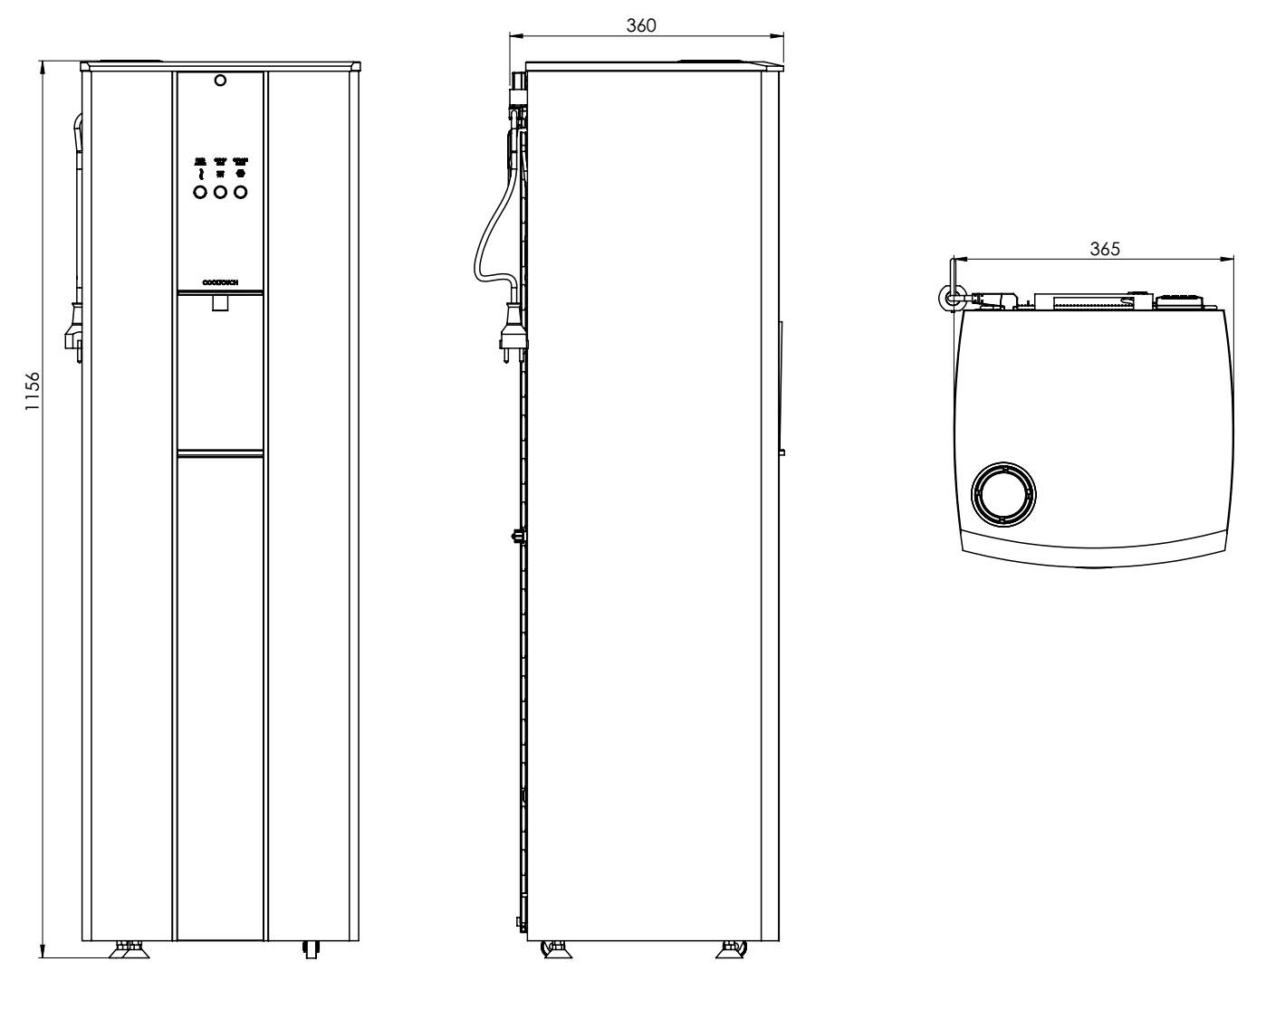

Attēls 1. “Modeļa CTP-02XX-CHA -X - V0X-1c gabarītizmēri”

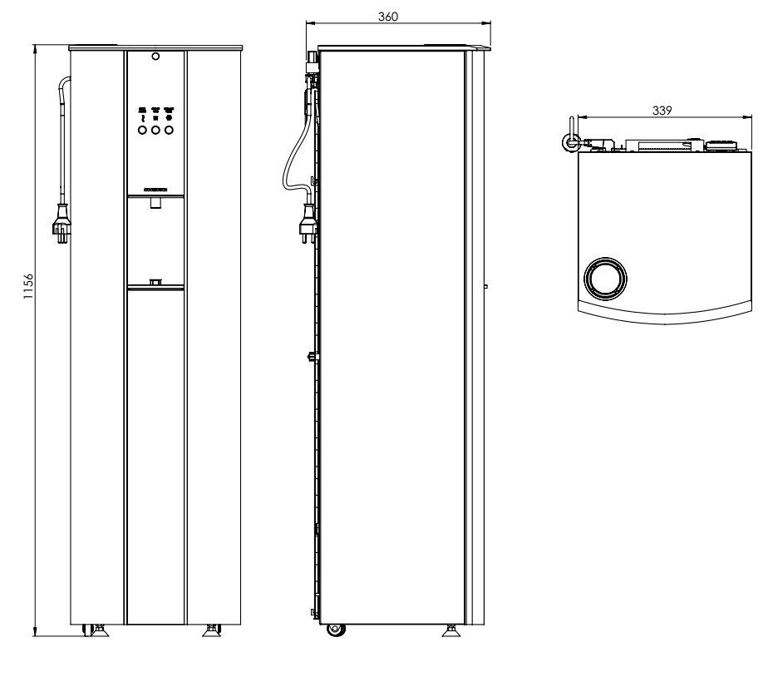

Attēls 2. “Modeļa CTP - 03XX - CHA - X - V0X - 1c gabarītizmēri”
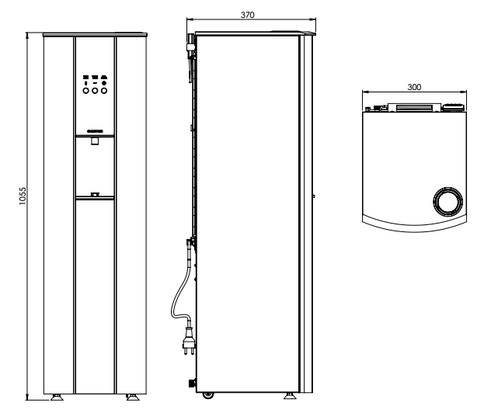

Attēls 3. “Modeļa CTP - 03XX - CHA – L - V0X - 1c gabarītizmēri”

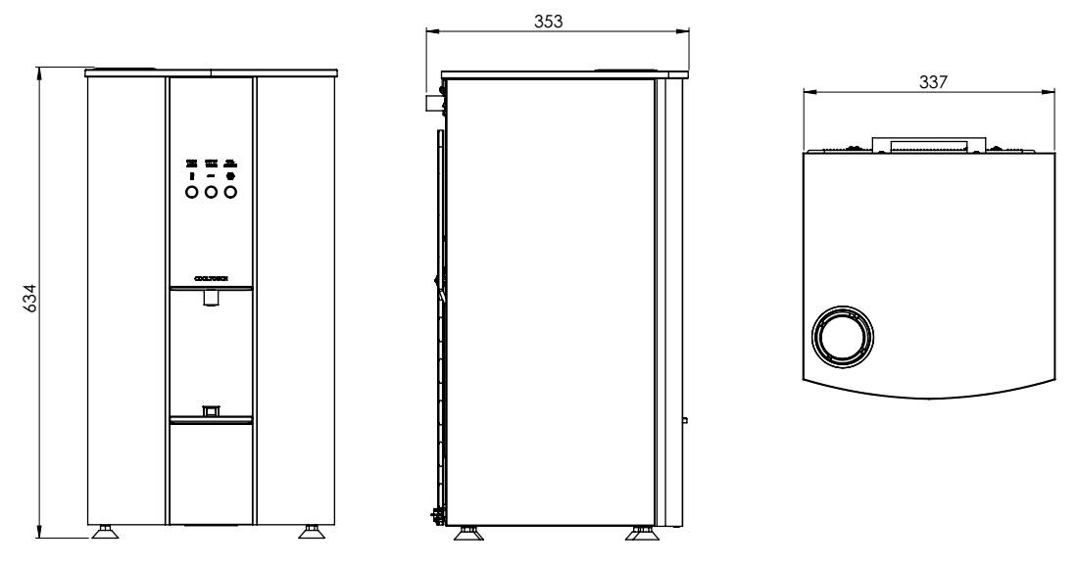

Attēls 4. “Modeļa CTP – 03XX – CHA – M - V0X - 1c gabarītizmēri”

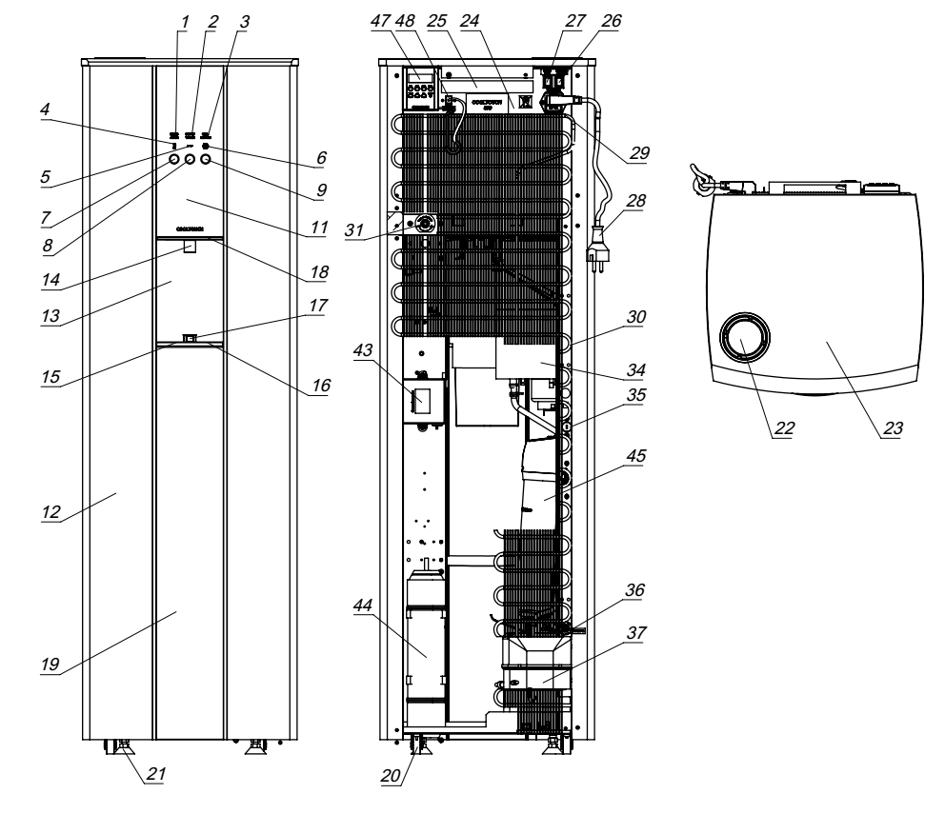

Attēls 5. “Ūdens dispenseru (sadalītāju) CTP-02XX-CHA -X - V0X-1c uzbūve”

Specifikācija Attēlam 5.

Nr. | Nosaukums | Nr. | Nosaukums
1 | Indikators PRESS AGAIN  (nospiest vēlreiz) | 22 | Glāžu tvertne
2 | Indikators OUT OF WATER (ūdens netiek padots sistēmā) | 23 | Augšējais stikla panelis
3 | Indikators CALL SERVICE (jāsazinās ar servisa dienestu) | 24 | Aizmugurējā sieniņa
4 | Indikators Karsts ūdens | 25 | Rokturis
5 | Indikators Istabas temperatūras ūdens | 26 | Aparāta elektroapgādes avota slēdzis APARĀTA ELEKTROAPGĀDE
6 | Indikators Auksts ūdens | 27 | Ūdens uzsildīšanas slēdzis  ŪDENS UZSILDĪŠANA
7 | Karstā ūdens padeves poga | 28 | Noņemams elektroapgādes (elektrības) vads
8 | Istabas temperatūras ūdens padeves poga | 29 | Kontaktdakša ar drošinātāju
9 | Aukstā ūdens padeves poga | 30 | Dzesētāja kondensators
11 | Vadības panelis | 31 | Ūdens dzesēšanas vadības termostats
12 | Aparāta korpuss | 34 | Ūdens sildītājs
13 | Vieta glāzei | 35 | Karstā ūdens izlaišanas uzgalis
14 | Ūdens izdales krāns | 36 | Cauruļu veidgabals (fitings) pieslēgšanai cauruļvadiem
15 | Pilienu savākšanas tvertne | 37 | Dzesētāja kompresors
16 | Pilienu savākšanas tvertnes režģis | 43 | Ozona ģenerators
17 | Pilienu savākšanas tvertnes pārplūdes indikators | 44 | Ozona filtrs- noārdītājs (destruktors)
18 | Balsts aparāta pārvietošanai | 45 | Filtri (norādīti informācijā, piegādes komplektā neietilpst)
19 | Stikla panelis | 47 | Ārējā vadības pults
20 | Pārvietošanās skrituļi | 48 | Ārējā vadības pults pieslēgšanas rozete
21 | Regulēšanas kājiņas

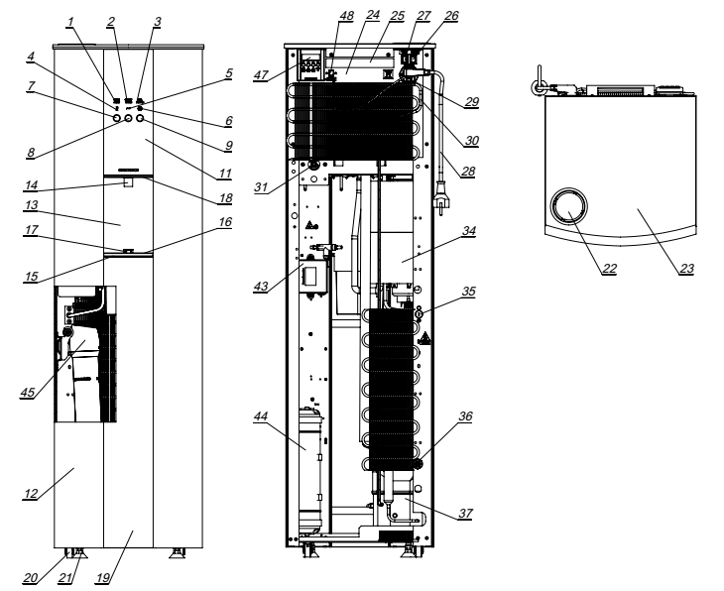

Attēls 6. “Ūdens dispenseru (sadalītāju) CTP - 03XX - CHA - X - V0X - 1c uzbūve”

Specifikācija Attēlam 6.

Nr. | Nosaukums | Nr. | Nosaukums
1 | Indikators PRESS AGAIN  (nospiest vēlreiz) | 22 | Glāžu tvertne
2 | Indikators OUT OF WATER (ūdens netiek padots sistēmā) | 23 | Augšējais stikla panelis
3 | Indikators CALL SERVICE (jāsazinās ar servisa dienestu) | 24 | Aizmugurējā sieniņa
4 | Indikators Karsts ūdens | 25 | Rokturis
5 | Indikators Istabas temperatūras ūdens | 26 | Aparāta elektroapgādes avota slēdzis APARĀTA ELEKTROAPGĀDE
6 | Indikators Auksts ūdens | 27 | Ūdens uzsildīšanas slēdzis  ŪDENS UZSILDĪŠANA
7 | Karstā ūdens padeves poga | 28 | Noņemams elektroapgādes (elektrības) vads
8 | Istabas temperatūras ūdens padeves poga | 29 | Kontaktdakša ar drošinātāju
9 | Aukstā ūdens padeves poga | 30 | Dzesētāja kondensators
11 | Vadības panelis | 31 | Ūdens dzesēšanas vadības termostats
12 | Aparāta korpuss | 34 | Ūdens sildītājs
13 | Vieta glāzei | 35 | Karstā ūdens izlaišanas uzgalis
14 | Ūdens izdales krāns | 36 | Cauruļu veidgabals (fitings) pieslēgšanai cauruļvadiem
15 | Pilienu savākšanas tvertne | 37 | Dzesētāja kompresors
16 | Pilienu savākšanas tvertnes režģis | 43 | Ozona ģenerators
17 | Pilienu savākšanas tvertnes pārplūdes indikators | 44 | Ozona filtrs- noārdītājs (destruktors)
18 | Balsts aparāta pārvietošanai | 45 | Filtri (norādīti informācijā, piegādes komplektā neietilpst)
19 | Stikla panelis | 47 | Ārējā vadības pults
20 | Pārvietošanās skrituļi | 48 | Ārējā vadības pults pieslēgšanas rozete
21 | Regulēšanas kājiņas

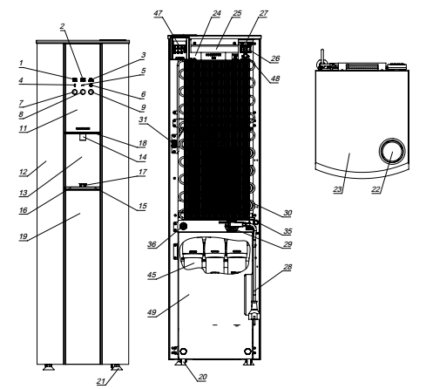

Attēls 7. “Ūdens dispenseru (sadalītāju) CTP-03XX-CHA -L - V0X-1c uzbūve”

Specifikācija Attēlam 7.

Nr. | Nosaukums | Nr. | Nosaukums
1 | Indikators PRESS AGAIN  (nospiest vēlreiz) | 20 | Pārvietošanās skrituļi
2 | Indikators OUT OF WATER (ūdens netiek padots sistēmā) | 21 | Regulēšanas kājiņas
3 | Indikators CALL SERVICE (jāsazinās ar servisa dienestu) | 22 | Glāžu tvertne
4 | Indikators Karsts ūdens | 23 | Augšējais stikla panelis
5 | Indikators Istabas temperatūras ūdens | 24 | Aizmugurējā sieniņa
6 | Indikators Auksts ūdens | 25 | Rokturis
7 | Karstā ūdens padeves poga | 26 | Aparāta elektroapgādes avota slēdzis APARĀTA ELEKTROAPGĀDE
8 | Istabas temperatūras ūdens padeves poga | 27 | Ūdens uzsildīšanas slēdzis  ŪDENS UZSILDĪŠANA
9 | Aukstā ūdens padeves poga | 28 | Noņemams elektroapgādes (elektrības) vads
11 | Vadības panelis | 29 | Kontaktdakša ar drošinātāju
12 | Aparāta korpuss | 30 | Dzesētāja kondensators
13 | Vieta glāzei | 31 | Ūdens dzesēšanas vadības termostats
14 | Ūdens izdales krāns | 35 | Karstā ūdens izlaišanas uzgalis
15 | Pilienu savākšanas tvertne | 36 | Cauruļu veidgabals (fitings) pieslēgšanai cauruļvadiem
16 | Pilienu savākšanas tvertnes režģis | 45 | Filtri (norādīti informācijā, piegādes komplektā neietilpst)
17 | Pilienu savākšanas tvertnes pārplūdes indikators | 47 | Ārējā vadības pults
18 | Balsts aparāta pārvietošanai | 48 | Ārējā vadības pults pieslēgšanas rozete
19 | Stikla panelis | 49 | Filtru nodalījuma vāks

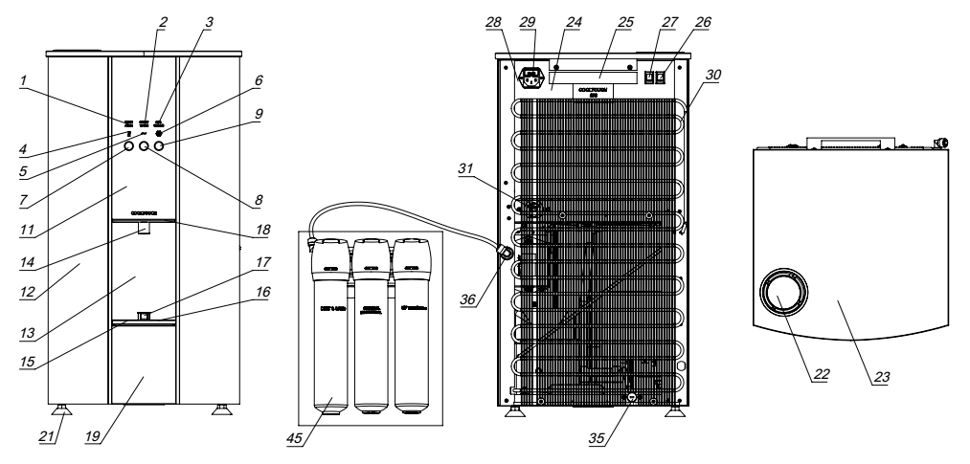

Attēls 8. “Ūdens dispenseru (sadalītāju) CTP – 03XX – CHA – M - V0X - 1c uzbūve”

Specifikācija Attēlam 8.
Nr. | Nosaukums | Nr. | Nosaukums
1 | Indikators PRESS AGAIN  (nospiest vēlreiz) | 18 | Balsts aparāta pārvietošanai
2 | Indikators OUT OF WATER (ūdens netiek padots sistēmā) | 19 | Stikla panelis
3 | Indikators CALL SERVICE (jāsazinās ar servisa dienestu) | 21 | Regulēšanas kājiņas
4 | Indikators Karsts ūdens | 22 | Glāžu tvertne
5 | Indikators Istabas temperatūras ūdens | 23 | Augšējais stikla panelis
6 | Indikators Auksts ūdens | 24 | Aizmugurējā sieniņa
7 | Karstā ūdens padeves poga | 25 | Rokturis
8 | Istabas temperatūras ūdens padeves poga | 26 | Aparāta elektroapgādes avota slēdzis APARĀTA ELEKTROAPGĀDE
9 | Aukstā ūdens padeves poga | 27 | Ūdens uzsildīšanas slēdzis  ŪDENS UZSILDĪŠANA
11 | Vadības panelis | 28 | Noņemams elektroapgādes (elektrības) vads
12 | Aparāta korpuss | 29 | Kontaktdakša ar drošinātāju
13 | Vieta glāzei | 30 | Dzesētāja kondensators
14 | Ūdens izdales krāns | 31 | Ūdens dzesēšanas vadības termostats
15 | Pilienu savākšanas tvertne | 35 | Karstā ūdens izlaišanas uzgalis
16 | Pilienu savākšanas tvertnes režģis | 36 | Cauruļu veidgabals (fitings) pieslēgšanai cauruļvadiem
17 | Pilienu savākšanas tvertnes pārplūdes indikators | 45 | Filtri (norādīti informācijā, piegādes komplektā neietilpst)

4. 4. Ūdens dispensera (sadalītāja) uzstādīšana.

4.1. Norādes attiecībā uz uzstādīšanu un pieslēgšanu elektroapgādes tīklam:

- Telpas izvēle.
- Uzstādiet ūdens dispenseri (sadalītāju) sausā un vēdināmā telpā. Pieļaujamā apkārtējās vides temperatūra pareizās ūdens dispensera (sadalītāja) funkcionēšanas nodrošināšanai – no +10 оС līdz + 32 оС. Ūdens dispensers (sadalītājs) nedrīkst atrasties blakus iekārtām, kas izstaro siltumu, piemēram, apkures radiatoru tuvumā, blakus virtuves plītīm un tml., tas nedrīkst būt pakļauts tiešo saules staru iedarbībai.
- Nav pieļaujama ūdens dispensera (sadalītāja) uzstādīšana vietās, kur uz iekārtas korpusa var nokļūt
ūdens.
- Ūdens dispensers (sadalītājs) tiek pieslēgts pie elektroapgādes tīkla ar elektrības (tīkla) vada palīdzību. Kontaktrozetei jābūt aprīkotai ar aizsargājošu zemējumu, paredzēto nominālo spriegumu un frekvenci, kas atbilst aparāta datu tabulā. Pieslēgums pie elektroapgādes tīkla jāveic atbilstoši konkrētā valstī spēkā esošiem standartiem un norādēm. Ūdens dispensers (sadalītājs) spēj izturēt īstermiņa sprieguma svārstības, bet ne lielākas par -10 līdz +10 % no nominālā sprieguma vērtības.
- Ir aizliegts izmantot kontaktligzdas, kas nav aprīkotas ar aizsargājošu zemējumu.

Pirms ievietot kontaktdakšu kontaktligzdā, pārliecinieties, ka spriegums un frekvence, kas ir norādīti ūdens dispensera (sadalītāja) tehnisko datu tabulā, kura atrodas uz aizmugurējās sieniņas pie pārvietošanas roktura, sakrīt ar jūsu elektroapgādes tīkla spriegumu un frekvenci. Par pieļaujamām tiek uzskatītas novirzes no -10 līdz +10 % no nominālā sprieguma vērtības. Ir aizliegta iekārtas ekspluatācija tīklā, kuram ir cits spriegums un frekvence - ūdens dispensers (sadalītājs) var sabojāties
- Elektroapgādes tīkla kontaktligzdai jāatrodas blakus ūdens dispenserim (sadalītājam), viegli pieejamā vietā, kā arī ūdens dispensers (sadalītājs) nedrīkst to norobežot.
- Ūdens dispensera (sadalītāja) pieslēgšanu drīkst veikt tikai pie individuālas kontaktligzdas, ir kategoriski aizliegta sadalītāju vai tīkla pagarinātāju izmantošana.
- Lai atvienot ūdens dispenseri (sadalītāju) no elektroapgādes tīkla izmantojiet kontaktdakšu.
- Nekādā gadījumā nedrīkst pieslēgt ūdens dispenseri (sadalītāju) pie elektroniskiem, energoekonomiskiem spraudņiem vai invertoriem, kas pārveido līdzstrāvu maiņstrāvā ar spriegumu 230 V (piemēram, saules baterijas, kuģu elektroiekārtas, nepārtrauktas elektroapgādes avoti). Ūdens dispensers (sadalītājs) var tikt sabojāts.
- Attālumam starp ūdens dispenseri (sadalītāju) un citiem sildelementiem jābūt ne mazākam par 300 mm, ja šo noteikumu nav iespējams izpildīt, jāizmanto siltumizolācijas panelis.
- Attālumam starp ūdens dispensera (sadalītāja) aizmugurējo sieniņu un telpas sienu jābūt ne mazākam par 150 mm, kā arī nedrīkst būt traucēta gaisa izvade.
- Uzstādiet ūdens dispenseri (sadalītāju) uz cietas, līdzenas, horizontālas un skaņu slāpējošas virsmas.
- Ūdens dispensera (sadalītāja) vertikālā stāvokļa regulēšana tiek veikta ar divu regulējamu kājiņu palīdzību, kas atrodas ūdens dispensera priekšējā daļā.
- Izvairieties no ūdens dispensera (sadalītāja) uzstādīšanas vietās, kur ir iespējams kontakts ar ūdeni.
- Pirms veikt ūdens dispensera (sadalītāja) pieslēgšanu elektroapgādes tīklam, vai arī pēc tā pārvietošanas iekārta jānotur vertikālā stāvoklī – izturēšanas laiks vismaz 1 stunda - lai nepieļaut ūdens dispensera (sadalītāja) dzesēšanas kompresora bojājumus.
- Ilgstoša ūdens dispensera (sadalītāja) turēšana ieslēgtā stāvoklī, aukstā un karstā ūdens tvertnēm esot tukšiem, var kļūt par iemeslu ūdens dispensera (sadalītāja) bojājumiem, pēc aparāta ieslēgšana vienmēr kontrolējiet tvertņu uzpildīšanas pakāpi.
- Ūdens dispensera (sadalītāja) darba laikā kompresors un kondensators, kas ir izvietoti uz aizmugurējās sieniņas, uzsilst. Sekojiet līdzi tam, lai ūdens dispensers (sadalītājs) būtu izvietots precīzi saskaņā ar šajā ekspluatācijas instrukcijā sniegtām norādēm; ventilācijas trūkums var kļūt par iemeslu tam, ka iekārta darbosies slikti vai sabojāsies.
- Ja ūdens dispensers (sadalītājs) ir ticis transportēts horizontālā stāvoklī, tad eļļa, kas atrodas kompresorā, varēja pārtecēt aukstumaģenta cirkulācijas kontūrā. Lai eļļa varētu notecēt atpakaļ kompresorā, uzstādiet iekārtu vertikāli un nogaidiet ne mazāk kā 2 stundas pirms veikt tās ieslēgšanu.
- Visas manipulācijas ūdens dispensera (sadalītāja) korpusa iekšienē var veikt ne ātrāk kā pēc 2 stundām pēc iekārtas atslēgšanas no elektroapgādes tīkla, lai novērst apdegumu gūšanas risku.

4.2. Norādes par ūdens dispensera (sadalītāja) iztaisnošanu:

Lai iztaisnot ūdens dispenseri (sadalītāju), tā priekšējā daļā ir ieprojektētas regulējamās kājiņas – poz. Nr. 21, Attēls 5-8.
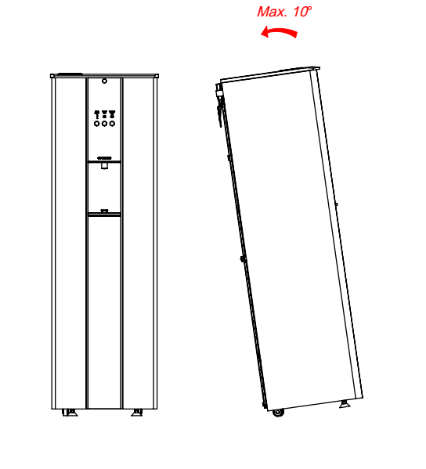
Lai regulēt kājiņu augstumu nolieciet ūdens dispenseri (sadalītāju) virzienā uz aizmuguri, bet ne vairāk kā par 10 grādiem un veiciet kājiņu regulēšanu

Attēls 9. “Manipulācijas ar aparātu - pieļaujamais ūdens dispensera (sadalītāja) slīpums”
Brīdinājums:

- Pirms veikt kājiņu regulēšanu, atslēdziet ūdens dispenseri (sadalītāju) no elektroapgādes tīkla un ūdensvada un nogaidiet ne mazāk kā 2 stundas, lai atdzistu karstais ūdens un iekārtas daļas. Apdegumu gūšanas risks.
- Veiciet ūdens dispensera (sadalītāja) kājiņu augstuma regulēšanu tikai divatā, viens cilvēks tur iekārtu, otrs veic kājiņu augstuma regulēšanu.
Piezīme:

- Uzstādiet ūdens dispenseri (sadalītāju) uz horizontālas un līdzenas virsmas, regulējamās kājiņas ir paredzētas minimālai regulēšanai. Gadījumā, ja horizontālu iekārtas pozīciju nav iespējams noregulēt ar kājiņu palīdzību, novietojiet ūdens dispenseri (sadalītāju) stāvēšanai citā vietā
- Nestabili novietots ūdens dispensers (sadalītājs) var izraisīt paaugstinātu vibrēšanu un trokšņainumu iekārtas darba laikā.
- Pieļaujamā novirze vertikālā plaknē, uzstādot ūdens dispenseri (sadalītāju), nedrīkst pārsniegt 0,5 grādus.

Aizliegts:
- Veikt manipulācijas ar ūdens dispenseri (sadalītāju) – pārvietot, uzstādīt un pieslēgt ūdensvadam, kad iekārta ir pieslēgta elektroapgādes tīklam.
- Izmantot papildu starplikas un balstus ūdens dispensera (sadalītāja) iztaisnošanai.

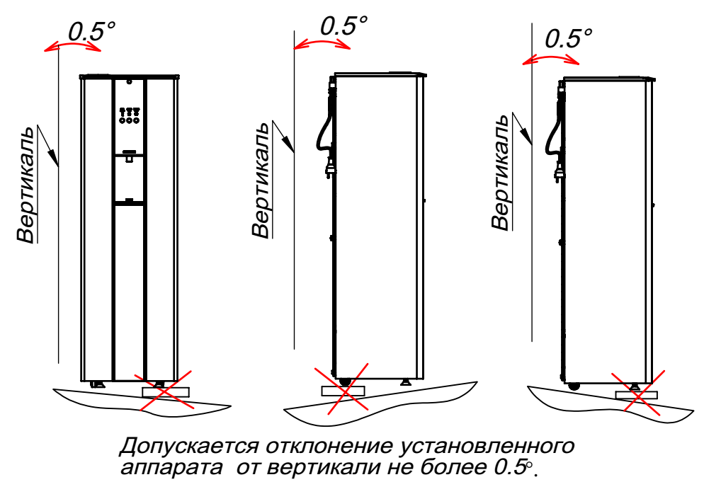
Vertikāle
Vertikāle
Vertikāle

Ir pieļaujama uzstādītās ierīces novirze no vertikāles, nepārsniedzot 0.5º

Attēls 10. “Nepareizi uzstādīts ūdens dispensers (sadalītājs)”

4.3. Norādes par ūdens dispensera (sadalītāja) pieslēgšanu ūdensvadam:

Ūdens dispensera (sadalītāja) pieslēgšanu ūdensvadam jāveic pilnvarotā servisa centra speciālistiem, izmantojot savienotāj-ūdensvadu ar diametru ¼ '', kas spēj izturēt spiedienu 1MPa apmērā, un kas pieļauj kontaktu ar dzeramo ūdeni (ir iekļauts ūdens dispensera (sadalītāja) piegādes komplektā). Citu cauruļvadu izmantošana nav pieļaujama, jo var izraisīt ūdens noplūdi.

Brīdinājums:

    - Spiedienam ūdensvadu tīklā jābūt robežās no 0,3 līdz 0,5 MPA, pieļaujamās ūdens spiediena svārstības nepārsniedz 10% no pieļaujamā spiediena robežām.
    - Gadījumā, ja ūdens spiediens tiek pārsniegts par 0,5 MPa vai vairāk, uz ūdens padeves līnijas ir nepieciešams uzstādīt demultiplikatoru. Pastāv ūdens dispensera (sadalītāja) bojāšanas risks. Demultiplikators nav iekļauts ūdens dispensera (sadalītāja) piegādes komplektā, to ir nepieciešams iegādāties atsevišķi.
- Ūdens darba spiediens, pie kura ūdens dispensers (sadalītājs) darbojas normālā režīmā ir 0,3 MPa, ja spiediens ir mazāks var tikt novēroti ierīces funkcionēšanas ierobežojumi.
- Lai nodrošināt ūdens dispensera (sadalītāja) korektu darbību, pieslēgšanu ūdensvadam jāveic pilnvarotā servisa dienesta speciālistam.

Aizliegts:
- Veikt manipulācijas ar ūdens dispenseri (sadalītāju) – pārvietot, uzstādīt un pieslēgt ūdensvadam, kad iekārta ir pieslēgta elektroapgādes tīklam.
- Ekspluatēt ūdens dispenseri (sadalītāju), ja ūdens ieplūdes spiediens pārsniedz 0,5 MPa.
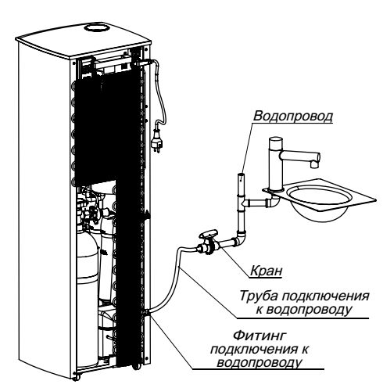
Ūdensvads
Krāns
Pieslēguma caurule cauruļvadam
Fitings pieslēgšanai ūdensvadam

Attēls 11. “Ūdens dispensera (sadalītāja) pieslēgšana ūdensvadam”

4.4. Ūdens dispensera (sadalītāja) starta inicializācija elektroapgādes pieslēgšanas brīdī:
Pieslēdzot elektroapgādi ūdens sadalītājam, tiek veikta aparāta starta inicializācija – automātiskā sagatavošana darbam. Starta inicializācijas laikā notiek sekojošais:
- Dispensers tiek piepildīts ar ūdeni;
- Tiek veikta automātiskā ūdens dispensera (sadalītāja) darbspējīguma pārbaude;
- Tiek veiktas pirmreizējā uzsildīšana un karstā ūdens devēja kalibrēšana precīzākai ūdens uzsildīšanas temperatūras regulēšanai un pareizai ūdens dispensera (sadalītāja) funkcionēšanai;
  - Sākotnējā uzsildīšana tiek veikta līdz ūdens viršanas temperatūrai, līdz ar to gadījumā, ja programmas iestatījumos ūdens uzsildīšanas darba temperatūra ir norādīta temperatūra, kas ir zemāka par 94оС, ir nepieciešams liels laika intervāls - līdz 4 stundām, lai iziet darba režīmā;
- Starta inicializācijas laikā ir iespējams mainīt izplūdes ūdens temperatūras iestatījumus;

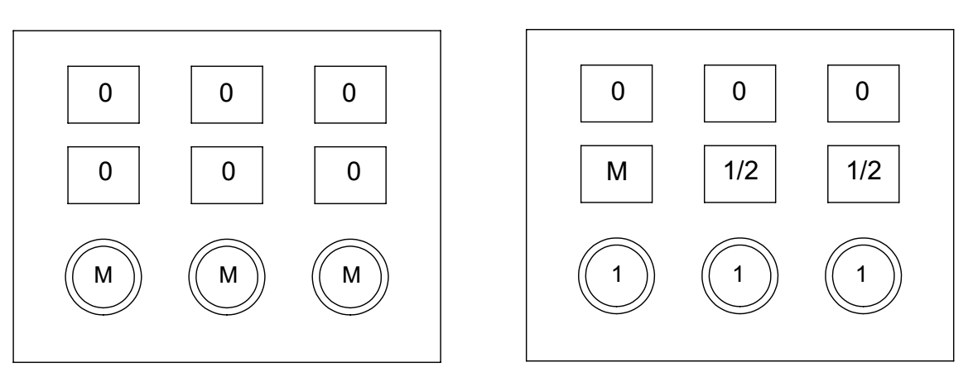 а. pirmais posms b. otrais posms

Attēls 12. “Starta inicializācijas indikācija”

Starta inicializācijas process ir sadalīts 2 posmos:

- Pirmais posms, šajā brīdī ūdens uzpildīšana nav iespējama:
  - Ūdens dispensera (sadalītāja) uzpildīšana ar ūdeni, ja tas ir bijis bez ūdens vai arī ūdens dispensera (sadalītāja) uzpildīšanas (ar ūdeni) pakāpe, aparāta darbspējīguma pārbaude;
  - Gaidstāve – iestatījumu režīmā atvēršanas gaidīšana;
- Otrais posms, šajā posmā ir iespējama aukstā ūdens un istabas temperatūras ūdens izmantošana, karstais ūdens nav pieejams:
  - Sākotnējā karstā ūdens uzsildīšana un ūdens uzsildīšanas sistēmas darbderīguma testēšana;
  - Ūdens uzsildīšanas devēja kalibrēšana;
  - Aparāta inicializācijas procesa pabeigšana un iziešana darba režīmā.

Brīdinājums:
- Pie katras elektroapgādes ieslēgšanas reizes notiek ūdens dispensera (sadalītāja) starta inicializācija;
- Ūdens dispensera (sadalītāja) starta inicializācija aizņem daudz laika, un, ja aparāts tiek bieži ieslēgts/izslēgts, tas var padarīt tā izmantošanu neērtu patērētājiem;
- Ūdens dispensera (sadalītāja) funkcionalitātes ierobežojumi starta inicializācijas laikā nevar tikt uzskatīti par iekārtas darbības traucējumiem.

Piezīme:
- Ūdens atdzesēšanai un uzsildīšanai ir nepieciešamas apmēram 2 stundas pēc tvertņu uzpildīšanas.
- Ūdens dispensers (sadalītājs) sāk funkcionēt normālā darba režīmā apmēram pēc 12 ekspluatācijas stundām.

Tabula 3. “Signalizācijas veidi atkarībā no lietotāja atrašanās vietas pie ūdens dispensera (sadalītāja)”

- Lietotājs pie ūdens dispensera (sadalītāja) vai lietotāja klātbūtnes devējs ir atslēgts | 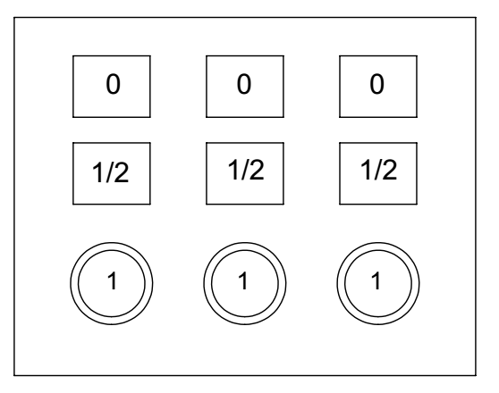
- Lietotājs atrodas tālu no ūdens dispensera (sadalītāja) vai lietotāja klātbūtnes devējam ir ieslēgta tikai tuvās uztveres zona | 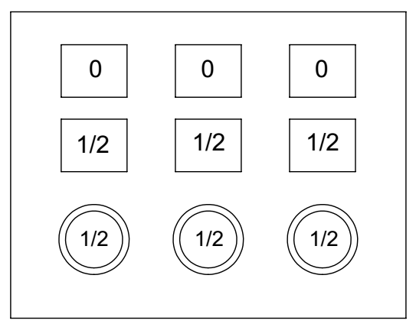
- Lietotājs nav pie ūdens dispensera (sadalītāja) vai arī attālums līdz lietotājam pārsniedz vienu metru | 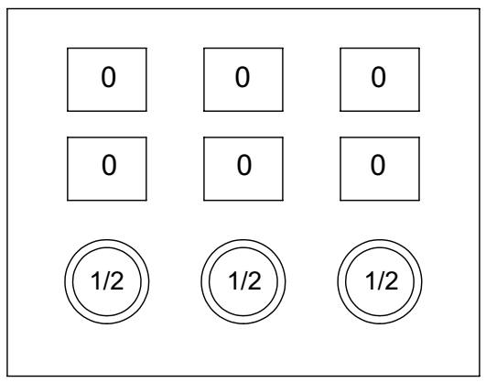

4.5. Norādes attiecībā uz ūdens dispensera (sadalītāja) pārvietošanu:

Ja ūdens dispenseri (sadalītāju) ir nepieciešams pārvietot no vienas vietas citā, aparāts ir aprīkots ar pārvietošanas skrituļiem, kas atrodas korpusa aizmugurējā daļā.
Lai veikt pārvietošanu, nolieciet ūdens dispenseri (sadalītāju) virzienā uz aizmuguri, bet ne vairāk kā par 10 grādiem. Pārvietojiet ūdens dispenseri (sadalītāju), turot to aiz roktura poz. № 25 Attēls 5-8, aparāta aizmugurējā daļā.
Ja ūdens dispenseri (sadalītāju) ir nepieciešams pacelt, izmantojiet šim nolūkam rokturi poz. № 25 Attēls 5-8, aparāta aizmugurējā daļā un pārvietošanās balstu poz. №18 Attēls 5-8 priekšējā iekārtas daļā.
M sērijas (Attēls 8) ūdens dispensera (sadalītāja) konstrukcija paredz tikai tā pārnešanu vai pārvietošanu ar transportēšanas ratiņu palīdzību.
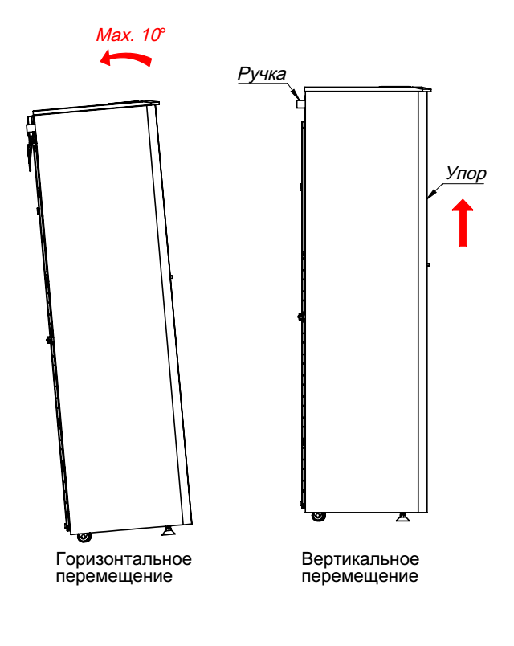
Vertikālā pārvietošana
Rokturis
Balsts
Horizontālā pārvietošana

Horizontālā pārvietošana

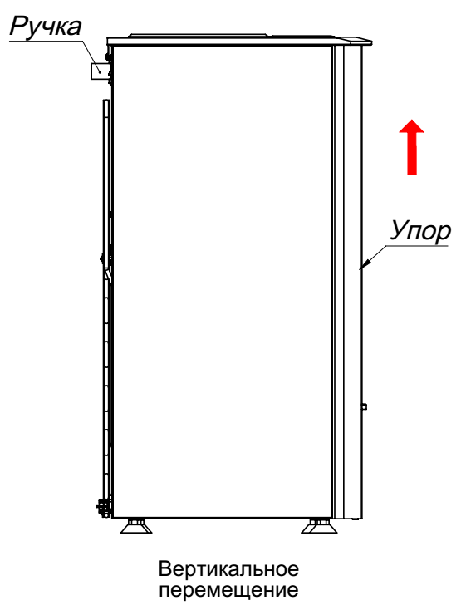
Vertikālā pārvietošana
Balsts
Rokturis

Attēls 13. “Ūdens dispensera (sadalītāja) pārvietošanas paņēmieni”

Brīdinājums:

- Ja ir nepieciešams veikt ūdens dispensera (sadalītāja) pārvietošanu, atslēdziet ūdens dispenseri (sadalītāju) no elektroapgādes tīkla un nogaidiet vismaz 2 stundas, lai atdzistu karstais ūdens un iekārtas daļas. Apdegumu gūšanas risks.
- Ja ir nepieciešama aparāta pārvietošana lielos attālumos, izlejiet ūdeni no tvertnēm, lai novērst ūdens izliešanas iespējamību un samazināt iekārtas svaru.
- Nepārvietojiet ūdens dispenseri (sadalītāju) uz pārvietošanas skrituļiem lielos attālumos, jūs varat sabojāt skrituļus. Lieliem attālumiem izmantojiet transportēšanas ratiņus.
- Veicot ūdens dispensera (sadalītāja) pārvietošanu, nekad neizmantojiet dzesēšanas iekārtas kondensatoru un iekšējās aparāta daļas par balstu – jūs varat traumēt rokas un sabojāt ūdens dispenseri (sadalītāju).

Aizliegts:
- Pārvietot ūdens dispenseri (sadalītāju), tam esot pieslēgtam elektroapgādes tīklam.

4.6. Norādes par glāžu iekraušanu:

Ūdens dispensers (sadalītājs) ir aprīkots ar glāžu tvertni, poz. Nr. 22 Attēls 3-5, kas paredzēta glāžu izvietošanai – ne vairāk ka 100 gabali, diametrs 70 mm, tilpums 200 ml.

Brīdinājums:

- Iekraujiet glāzes ar augšējo daļu uz leju, iepriekš noņemot iepakojumu. Iekraujot glāzes, nedariet to ar lielu spēku.
- Ņemiet glāzes pa vienai, satverot apakšējo glāzes daļu ar pirkstiem.
- Neizmantojiet glāžu tvertni izmantoto glāžu savākšanai .
- Neizmantojiet liekākā diametra glāzes – var sabojāt ūdens dispenseri (sadalītāju).
- Neizmantojiet glāzes ar diametru, kas ir mazāks par 66 mm – glāzes neturēsies glāžu tvertnē.
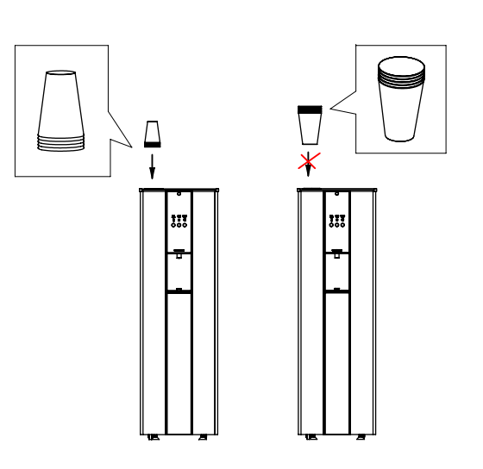

Attēls 14. “Glāžu iekraušana”
5. Ūdens dispensera (sadalītāja) izmantošana un pārvaldība.

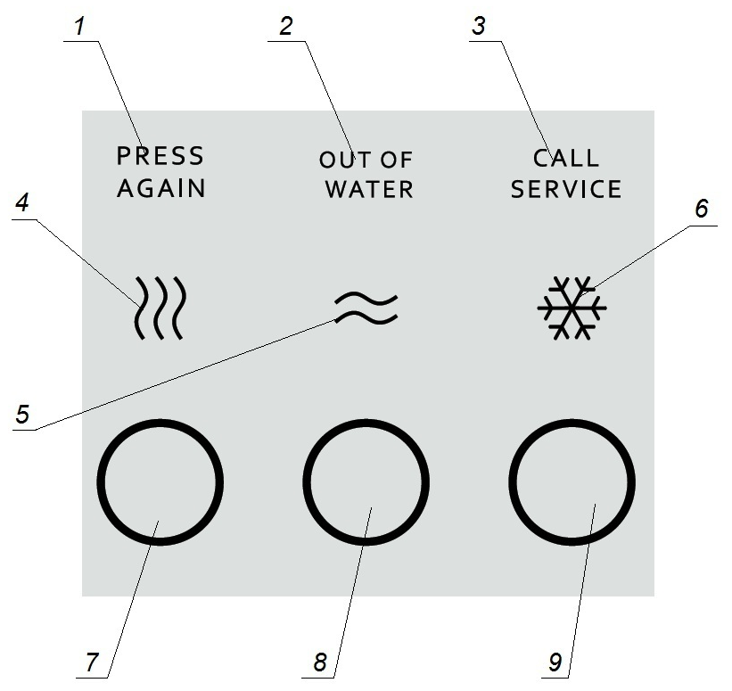
5.1. Ūdens dispensera (sadalītāja) indikācijas un vadības līdzekļi:

 | Apzīmējumi
1. | Indikators PRESS AGAIN (nospiest vēlreiz)
2. | Indikators OUT OF WATER  (ūdens netiek padots sistēmā)
3. | Indikators CALL SERVICE (jāsazinās ar servisa dienestu)
4. | Indikators Karsts ūdens
5. | Indikators Istabas temperatūras ūdens
6. | Indikators Auksts ūdens
7. | Karstā ūdens padeves poga
8. | Istabas temperatūras ūdens padeves poga
9. | Aukstā ūdens padeves poga

Attēls 15. Indikatori un pogas uz vadības paneļa
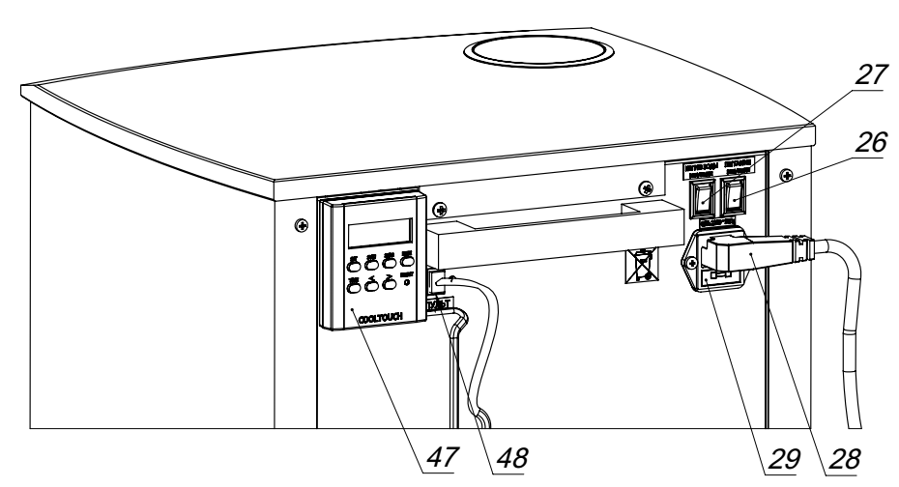

Nr. | NOSAUKUMS
26 | Aparāta elektroapgādes avota slēdzis APARĀTA ELEKTROAPGĀDE
27 | Ūdens uzsildīšanas slēdzis  ŪDENS UZSILDĪŠANA
28 | Noņemams elektroapgādes (elektrības) vads
29 | Kontaktdakša ar drošinātāju
47 | Ārējā vadības pults
48 | Ārējās vadības pults pieslēgšanas kontaktligzda

Attēls 16. “Ūdens dispensera (sadalītāja) pārvaldības līdzekļi. Skats no aizmugures.

5.2. Ūdens dispensera (sadalītāja) darba režīmi:

Ūdens dispenserim (sadalītajam) ir 4 pamata darba režīmi:

- Ūdens padeves (izdales) režīms – galvenais ūdens dispensera (sadalītāja) darba režīms. Šajā darba režīmā tiek veikta ūdens izdale lietotājam, tiek īstenota kontrole lietotāja esamībai aparāta priekšā (ja to paredz izvēlētais aparāta modelis), darbojas visas iekārtas kontroles funkcijas.
- Energotaupības režīms (“gaidstāves” režīms) – saskaņā ar pasūtītāja pieprasījumu uzstādāms ūdens dispensera (sadalītāja) darba režīms, kas ļauj atslēgt ūdens uzsildi saskaņā ar lietotāja noteiktajiem iestatījumiem. Šis režīms ir iespējams, ja ūdens padeves (izdales) režīmā tiek pieslēgta ārējās vadības pults.
- Režīms – lietotāja iestatījumi izdalāmā ūdens temperatūrai.
Šajā režīmā var mainīt:
  - Karstā ūdens temperatūras;
  - Jauktās ūdens temperatūru pie istabas temperatūras ūdens izplūdes;
  - Aukstā ūdens temperatūras.
4) Servisa apkopes režīms – šis režīms ir pieejams tikai pilnvarotā servisa dienesta speciālistiem. Pēc pieprasījuma pilnvarots servisa dienests var mainīt sekojošus ūdens dispensera (sadalītāja) darba parametrus:
  - Aizsargātās karstā ūdens ņemšanas ieslēgšana/atslēgšana;
  - Devējs “Lietotāja esamība ūdens dispensera (sadalītāja) priekšā”- darbības iestatīšana (ja to paredz izvēlētais aparāta modelis);
  - Ozona sterilizatora darba režīma iestatīšana;
  - Intelektuālās energotaupības režīma ieslēgšana/izslēgšana, ja to paredz izvēlētais aparāta modelis;

Ūdens attīrīšanas filtru izmantošanas resursa iestatīšana, atkarība no ūdensvada ūdens kvalitātes.

Piezīme:

- Lai izvairītos no traucējumiem ūdens dispensera (sadalītāja) darbā, nav ieteicams pārslēgt darba, neizlasot šo ekspluatācijas instrukciju.
- Nav ieteicams pārāk bieži mainīt ūdens dispensera (sadalītāja) iestatījumus.
- Ir ieteicams nodrošināt atbildīgas un apmācītas personas esamību, kas sekotu līdzi ūdens dispensera (sadalītāja) stāvoklim un uzraudzītu tā iestatījumus.

5.3 Ūdens dispensera (sadalītāja) darba režīma izvēle:
Darba režīma izvēli veic pēc ūdens dispensera (sadalītāja) ieslēgšanas starta inicializācijas laikā.

Ūdens padeves (izdales) darba režīms tiek iestatīts automātiski, ja starta inicializācijas procesā netiek veiktas nekādas darbības.

Energotaupības režīms (“gaidstāves” režīms) – tiek iestatīts automātiski brīdī, kad lietotājs pieslēdz ārējo vadības pulti ar iestatīto ieslēgšanas/izslēgšanas programmu.

Lai ienākt režīmā, kurā lietotājs spēj iestatīt izdalāmā ūdens temperatūras iestatījumus ir nepieciešams vienlaicīgi nospiest un turēt visas ūdens ņemšanas pogas starta inicializācijas laikā.

Piezīme:

- Ūdens dispensera (sadalītāja) starta stāvoklis pirms darba režīma izvēles – aparāts ir izslēgts.
- Gadījumā, ja nejauši tiek izvelēts nevajadzīgs darba režīms, atslēdziet un pēc tam atkal pievienojiet ūdens dispensera (sadalītāja) elektroapgādi.
- Sākumā vienmēr tiek ieslēgta ūdens dispensera (sadalītāja) elektroapgāde, pēc tam tiek nospiestas pogas izdales ūdens temperatūras iestatījumu izvēlnes atlasei, bet ne vēlāk kā pēc 8 sekundēm pēc aparāta starta inicializācijas indikācijas sākuma. Ja iestatījumu izvēlnes atlase (izvēle) netika veikta, atslēdziet elektroapgādi un atkārtojiet iestatījumu izvēlnes atlases operācijas vēlreiz.

Brīdinājums:
- Pirms veikt ūdens dispensera (sadalītāja) darba parametru iestatīšanu, obligāti jāiepazīstas ar šo ekspluatācijas instrukciju un jāizprot tās saturs – tas ļaus izvairīties no aparāta bojājumiem un atteicēm tā funkcionēšanas laikā.
- Nav ieteicams mainīt ūdens dispensera (sadalītāja) iestatījumus, nesaskaņojot izmaiņas ar visiem galvenajiem aparāta lietotājiem.
- Par ūdens dispensera (sadalītāja) tehnisko stāvokli un aparāta iestatījumiem jāatbild speciāli nozīmētai atbildīgai personai, kurai rūpīgi jāizstudē šī ekspluatācijas instrukcija.

5.4. Ūdens padeves (izdales) režīms:

Ūdens dispensera (sadalītāja) funkcijas šajā darba režīmā:
- Ūdens padeve (izdale) lietotājam saskaņā ar lietotāja izvēli – karsts ūdens, auksts ūdens un ūdens istabas temperatūrā.
- Ūdens uzsildīšanas atslēgšanas iespēja.
- Automātiskā ūdens ņemšana (iepildīšana) ūdens dispenserī (sadalītājā).
- Ūdens dispensera (sadalītāja) kontroles funkcijas tiek nodrošinātas automātiski, bez lietotāja līdzdalības:
  - Karstā ūdens sildītāja ieslēgtā stāvokļa indikācija;
  - Indikācija par karstā ūdens temperatūru, kas zemāka par noteikto diapazonu;
  - Energotaupības režīma automātiskā ieslēgšana vai izslēgšana gadījumā, ja ir uzstādīta ārējās vadības pults;
  - Lietotāja klātbūtnes noteikšana ūdens dispensera (sadalītāja) priekšā, ja šāda funkcija izvelētajā aparāta modelī ir paredzēta;
  - Ūdens līmeņu kontrole tvertnē ar atdzesētu ūdeni un signalizēšana par ūdens avārijas līmeņiem;
  - Ūdens līmeņu devēju darbderīguma kontrole un signalizēšana tvertnē ar atdzesētu ūdeni;
  - Ozona sterilizatora ieslēgšanas kontrole aukstā ūdens rezervuāra profilaktiskās dezinfekcijas veikšanai;
  - Ūdens attīrīšanas papildus filtru resursa izstrādes kontrole un signalizācija;
  - Ūdens uzsildīšanas kontrole un ūdens sildītāja darbspējīguma pārbaude.

Nr. | Apzīmējumi
1. | Indikators PRESS AGAIN (nospiest vēlreiz)
2. | Indikators OUT OF WATER (ūdens netiek padots sistēmā)
3. | Indikators CALL SERVICE (jāsazinās ar servisa dienestu)
4. | Indikators “Karsts ūdens“
5. | Indikators “Istabas temperatūras ūdens“
6. | Indikators “Auksts ūdens”
7. | Karstā ūdens padeves poga
8. | Istabas temperatūras ūdens padeves poga
9. | Aukstā ūdens padeves poga

Attēls 17. Indikatori un pogas uz vadības paneļa.

Brīdinājums:

- Tvertņu izmantošana, kas nav paredzētas karstam ūdenim, var radīt apdegumu gūšanas draudus un sabojāt ūdens dispenseri (sadalītāju).
- Neatslēdziet aizsargfunkciju pret nejaušu ūdens izliešanu bez īpaša iemesla vai nepieciešamības – tas palīdzēs pasargāt lietotāju no nejaušiem apdegumiem/applaucējumiem.

Aizliegts:
- Izliet netīru ūdeni pilienu savākšanas tvertnē;
- Ekspluatēt ūdens dispenseri (sadalītāju), ja tā pilienu savākšanas tvertne ir pārpildīta;
- Izmantot glāžu tvertni netīru glāžu un atkritumu savākšanai.

5.4.1. Karstā ūdens ņemšana (pildīšana) ar aizsargfunkciju pret nejaušu ūdens izliešanu:
- Pienākt pie ūdens dispensera (sadalītāja) no priekšpuses.
- Ievietot tvertni ūdens ieliešanai zem ūdens izdales krāna poz. Nr. 14 Attēls 5-8.
- Nospiest karstā ūdens padeves pogu poz. Nr. 7 – jāsāk mirgot indikatoram «PRESS AGAIN»
poz. Nr. 1, pēc tam poga jāatlaiž. Ja turpināt turēt karstā ūdens padeves pogu nospiestā stāvoklī ilgāk par 8 sekundēm indikators «PRESS AGAIN» nodziest, un, lai turpināt, darbība ir jāatkārto.
- Atkārtoti nospiest karstā ūdens padeves pogu pie mirgojoša indikatora «PRESS AGAIN» un turēt to nospiestu līdz tiek iepildīts nepieciešamais ūdens daudzums, indikators «karsts ūdens» poz. Nr. 4 iedegas maksimāli spilgti un tiek veikta karstā ūdens ieliešana glāzē. Kad nepieciešamais karstā ūdens daudzums ir ticis iepildīts, ūdens padeves poga jāatlaiž. Citu pogu nospiešana noved pie karstā ūdens ieliešanas funkcijas atlases (izvēles) atcelšanas.

Piezīmes:

  - Aizsargfunkcija pret nejaušu ūdens izliešanu kalpo kā aizsardzība pret apdegumiem un applaucējumiem gadījumā, ja karstā ūdens padeves poga tiek nospiesta nejauši.
  - Lai ieslēgt/atslēgt aizsargfunkciju pret nejaušu ūdens izliešanu, vērsieties pēc palīdzības pie pilnvarotā servisa dienesta speciālistiem.
  - Karstā ūdens ieliešana tvertnē var notikt ar nelielu laika aizturi, kas nav lielāka par 3 sekundēm, tas nav un nevar tikt uzskatīts par ierīces darbības traucējumu vai bojājumu.

5.4.2. Karstā ūdens ņemšana (pildīšana) ar atslēgtu aizsargfunkciju pret nejaušu ūdens izliešanu:
- Pienākt pie ūdens dispensera (sadalītāja) no priekšpuses.
- Ievietot tvertni ūdens ieliešanai zem ūdens izdales krāna poz. Nr. 14 Attēls 5-8.
- Nospiest aukstā ūdens padeves pogu poz. Nr. 7 un turēt to nospiestu līdz tiek iepildīts nepieciešamais ūdens daudzums - indikators «auksts ūdens» poz. Nr. 4 iedegas maksimāli spilgti un tiek veikta karstā ūdens ieliešana glāzē.
- Kad nepieciešamais karstā ūdens daudzums ir ticis iepildīts, ūdens padeves poga jāatlaiž.

5.4.3. Atdzesētā ūdens ņemšana (pildīšana):
    - Pienākt pie ūdens dispensera (sadalītāja) no priekšpuses.
    - Ievietot tvertni ūdens ieliešanai zem ūdens izdales krāna poz. Nr. 14 Attēls 5-8.
    - Nospiest aukstā ūdens padeves pogu poz. Nr. 9 un turēt to nospiestu līdz tiek iepildīts nepieciešamais ūdens daudzums - indikators «auksts ūdens» poz. Nr. 6 iedegas maksimāli spilgti un tiek veikta aukstā ūdens ieliešana glāzē.
    - Kad nepieciešamais atdzesētā ūdens daudzums ir ticis iepildīts, ūdens padeves poga jāatlaiž.

5.4.4. Istabas temperatūras ūdens ņemšana (pildīšana):

- Pienākt pie ūdens dispensera (sadalītāja) no priekšpuses.
- Ievietot tvertni ūdens ieliešanai zem ūdens izdales krāna poz. Nr. 14 Attēls 5-8.
- Nospiest istabas temperatūras ūdens padeves pogu poz. Nr. 8 un turēt to nospiestu līdz tiek iepildīts nepieciešamais ūdens daudzums - indikators «istabas temperatūras ūdens» poz. Nr. 5 iedegas maksimāli spilgti un tiek veikta istabas temperatūras ūdens ieliešana glāzē.
- Kad nepieciešamais ūdens daudzums ir ticis iepildīts, ūdens padeves poga jāatlaiž.

5.5. Energotaupības režīms (“gaidstāves” režīms).

5.5.1. Intelektuālās energotaupības režīms:

Šīs ūdens dispensera (sadalītāja) darba režīms nav pieejams visiem aparātu modeļiem.

Intelektuālās energotaupības režīms ir ūdens dispensera (sadalītāja) darba režīms, kas tiek uzstādīts saskaņā ar pasūtītāja pieteikumu. Tas ļauj viegli regulēt ūdens uzsildīšanas procesu saskaņā ar ūdens dispensera (sadalītāja) izmantošanas apstākļiem. Režīma darbība ir atkarīga no karstā ūdens patēriņa apjoma un lietotāju esamības aparāta uzstādīšanas vietā. Tā aktivācijai šis režīms ir jāieslēdz lietotāja iestatījumu izvēlnē. Klāt pie jau minētā, šajā režīmā periodiski tiek veikta ūdens kontūras dezinfekcija, kas novērš ūdens dispensera (sadalītāja) bioloģiskās inficēšanas draudus.
Šis darba režīms ļauj nodrošināt pazeminātu enerģijas patēriņu gadījumos, kad ūdens dispensera (sadalītāja) noslodze un karstā ūdens patēriņa rādītāji ir zemi vai vidēji, un aparāts ir uzstādīts telpās ar nelielu cilvēku skaitu.
Gadījumā, ja tiek pārsniegta maksimālā energotaupība, pie pilnīgas ūdens uzsildīšanas funkcijas atslēgšanas parādās maksimālas energotaupības indikācija, skatīt Attēlus 18.
Šādā situācijā var būt nepieciešams zināms laika intervāls, aptuveni 1 stunda, pēc pirmās pie ūdens dispensera (sadalītāja) pienākšanas reizes, un šajā laika periodā nepietiekami karsta ūdens izdale nav un nevar tikt uzskatīta par aparāta darbības traucējumu vai atteici.

Brīdinājums:
- Laiks, kas ir nepieciešams ūdens uzsildīšanai pēc iziešanas no intelektuālās energotaupības režīma sastāda vienu stundu. Tas jāņem vērā pie ūdens dispensera (sadalītāja) ekspluatācijas ar aktivizētu intelektuālās energotaupības režīmu.
- Šo ūdens dispensera (sadalītāja) darba režīmu atbalsta atsevišķi aparātu modeļi (nav pieejams visām iekārtu versijām).
- Lai veikt intelektuālā režīma ieslēgšanu, sazinieties ar pilnvarotā servisa dienesta speciālistiem.
- Pēc intelektuālās energotaupības režīma ieslēgšanas tā darbs noris pilnībā automatizētā režīmā un lietotājs nevar veikt šī režīma korekcijas.

5.5.2. Energotaupības režīms ar ieslēgšanu pults pieslēgšanas brīdī:

Energotaupības režīms vai tā saucamais “gaidstāves” režīms ir ūdens dispensera (sadalītāja) darba režīms, kas tiek uzstādīts saskaņā ar pasūtītāja pieteikumu. Tas ļauj atslēgt ūdens uzsildīšanas funkcijas saskaņā ar lietotāja noteiktajiem iestatījumiem. Lai veikt tā aktivāciju ir nepieciešams pieslēgt ārējo vadības pulti ūdens padeves režīmā. Klāt pie jau minētā, šajā darba režīmā periodiski tiek veikta ūdens kontūras dezinfekcija, kas novērš ierīces bioloģiskās inficēšanas draudus.
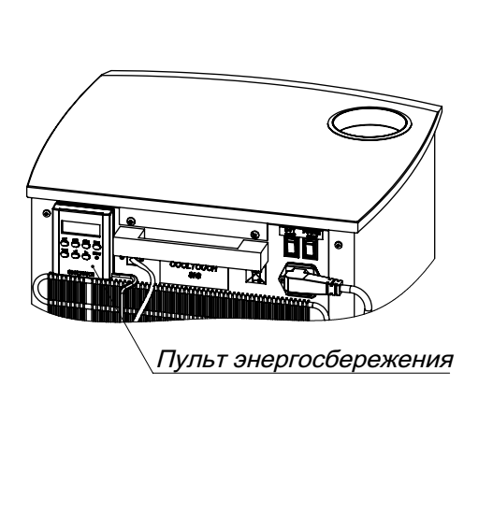
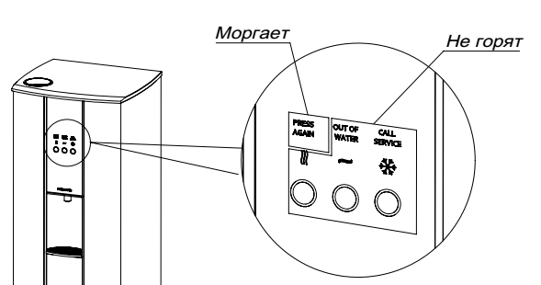
Mirgo
Nedeg
Energotautības pults

Attēls 18. Ieslēgtā energotaupības režīma indikācija uz ūdens dispensera (sadalītāja).

Ūdens dispensera (sadalītāja) funkcijas šajā darba režīmā:
Ūdens uzsildīšanas atslēgšana, kas ļauj būtiski samazināt ūdens dispensera (sadalītāja) enerģijas patēriņu:
- Ūdens uzsildīšanas funkcijas atslēgšana un ieslēgšana notiek automātiski saskaņā ar lietotāja uzdotu programmu, kas ļauj atslēgt un ieslēgt ūdens dispenseri (sadalītāju), kad tas ir nepieciešams.
- Tiek veikta automātiskā sanitārā ūdens dispensera (sadalītāja) apstrāde (periodiskā atdzesētā ūdens tvertnes gaisa dobumu sterilizācija, izmantojot ozona-gaisa maisījumu) un automātiskā uzsildīšanas ieslēgšana vienu reizi diennaktī, kas ļauj novērst bioloģiskās inficēšanās draudus aparāta ūdens tvertnēs.
- Ir iespējams izslēgt energotaupības režīmu uz noteiktu laiku, neatslēdzot un nepārprogrammējot energotautības pulti, nospiežot jebkuru ūdens ņemšanas (uzpildīšanas) pogu.

Brīdinājums
- Laika intervāls, kas ir nepieciešams ūdens uzsildīšanai, aparātam izejot no energotaupības režīma - viena stunda. Tas jāņem vērā, veicot pults programmēšanu un uz laiku atslēdzot energotaupības režīmu,

Atslēgšanu uz noteiktu laiku (nepārprogrammējot pulti) ir iespējams veikt, ja, piemēram, ūdens dispensers (sadalītājs) tiek izmantots īsa laika perioda ietvaros – piemēram, brīvdienā. Veikt pults programmēšanu nav nepieciešams, pietiek vienu reizi nospiest jebkuru ūdens ņemšanas (uzpildīšanas) pogu uz ūdens dispensera (sadalītāja).
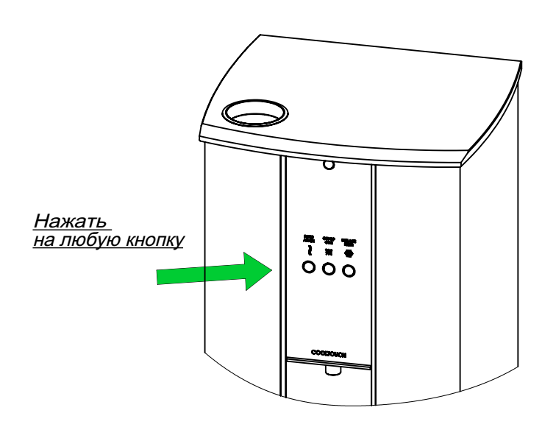
Nospiest
jebkuru pogu

Attēls 19. Energotaupības režīma atslēgšana uz noteiktu laiku.

Pēc šīs darbības energotaupības režīma darbs tiks apturēts un pēc 1,5 stundas (90 minūtes) kopš pēdējās ūdens ņemšanas reizes ūdens dispensers (sadalītājs) atgriezīsies energotaupības režīmā.

Lai veikt pastāvīgu energotaupības režīma atslēgšanu (skat. Attēlu 20) (bez pults pārprogrammēšanas un pults atslēgšanas no ūdens dispensera (sadalītāja)), izmantojiet uz pults esošo pogu MODE un izvēlieties režīmu ON.
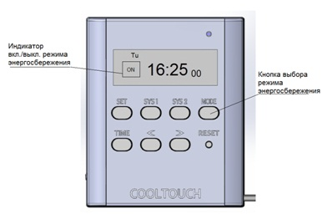
Energotaupības režīma ieslēgšanas/izslēgšanas indikators
Energotaupības režīma izvēles poga
Attēls 20. Energotaupības režīma atslēgšana uz nenoteiktu laiku.
Lai atkārtoti ieslēgt energotaupības režīmu, ir nepieciešams ar uz vadības pults esošās pogas MODE palīdzību izvēlēties režīmu AUTO ON vai AUTO OFF (skat. Attēlu 21)
Indikators aktivēts
Indikators aktivēts

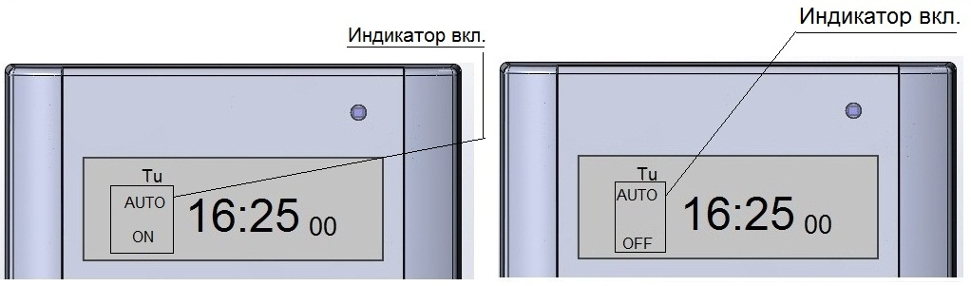

Attēls 21. Energotaupības režīma automātiskā ieslēgšana.

Pastāvīga energotaupības režīma ieslēgšana tiek nodrošināta pie nosacījuma, ka vadības pults ir pieslēgta, bez ieslēgšanas un izslēgšanas laiku programmēšanas – ar pogas MODE palīdzību uz vadības pults tiek izvēlēts režīms OFF (skat. Attēlu 22).
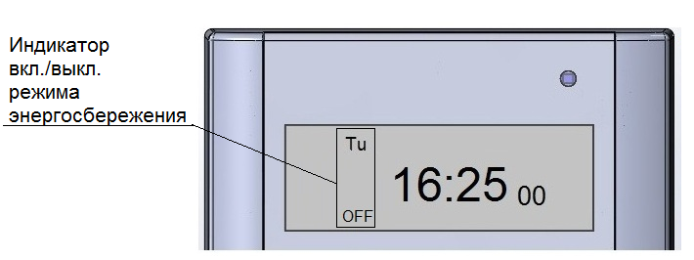
Energotaupības režīma iesl./izsl. indikators

Attēls 22. Energotaupības režīms ir ieslēgts pastāvīgi (nemainīgi).
Lai iziet no šī režīma, ir nepieciešams sekot noteikumiem, kādi ir norādīti punktos 1 vai 2.

Piezīme:
- Energotaupības režīms var darboties tikai pie nosacījuma, ja ir pieslēgta ārējās vadības pults;
- Ārējā vadības pults nav obligātā piegādes komplektācijas daļa. Lai to iegādāties, sazinieties ar pilnvarotā servisa dienesta pārstāvjiem.

Aizliegts:

Veikt jebkāda veida ierīču pieslēgšanu pie ārējās vadības pults pieslēgšanas kontaktligzdas, izņemot pašu ārējo vadības pulti kā tādu.

5.5.3. Energotaupības pults pieslēgšana:
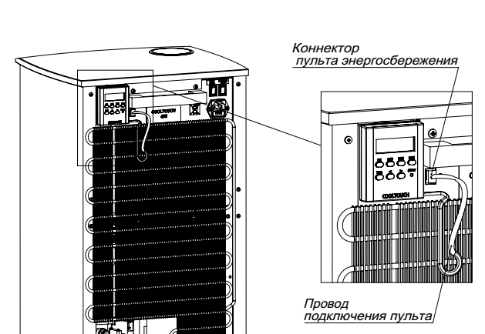
Energotaupības pults konektors
Pults pieslēgšanas vads

Attēls 23. Energotaupības pults pieslēgšana.

5.5.4. Energotaupības pults:
Energotaupības pults ir paredzēta energotaupības režīma ieslēgšanai un ūdens uzsildīšanas un atdzesēšanas ieslēgšanas/izslēgšanas laiku iestatīšanai.
Kad pults tiks pieslēgta ūdens dispenserim (sadalītājam), aizdegsies pults pieslēguma indikators, kas signalizē par pults gatavību darba sākšanai.

Nr. | Nosaukums
1 | SET – iestatāmā parametra izvēle.
2 | SYS1 – servisa (darba) režīma poga
3 | SYS2 - servisa (darba) režīma poga
4 | MODE – darba režīma izvēle ON, AUTO ON, OFF, AUTO OFF
5 | TIME – pāriešana režīmā laiks
6 | < - nedēļas dienu, laika mainīšana, režīma izvēle SYS2  laika iestatījumu programmēšanai.
7 | > – nedēļas dienu, laika mainīšana, programmas numura izvēle laika iestatījumu programmēšanai
8 | RESET – pults parametru atiestatīšana uz nulles vērtībām
9 | Pieslēguma indikators - pults pie ūdens dispensera (sadalītāja)
10 | Displejs
11 | Konektors pults pieslēgšanai
12 | Pults pieslēguma vads

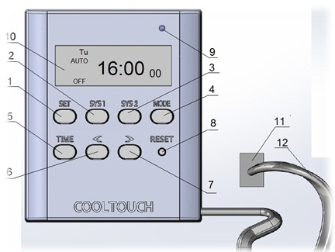
Attēls 24. Energoapgādes pults.

5.5.5. Vispārējās rekomendācijas par ūdens dispensera (sadalītāja) energotaupīgā darba režīma izmantošanu:
- Nozīmējiet atbildīgo personu, kas veiks energotaupības pults programmēšanu un/vai pieslēgšanu.
- Izmantojiet minimālo nepieciešamo pults taimeru skaitu: tas ļaus izvairīties no kļūdām pults programmēšanas laikā, kā arī nodrošinās iespēju izmantot energotaupības režīmu maksimāli efektīvi.
- Pirms sākat energotaupības pults programmēšanu, sastādiet tādu ūdens dispensera (sadalītāja) darba grafiku, kas būtu maksimāli ērts visiem aparāta lietotājiem - tas nākotnē ļaus izvairīties no konflikta situācijām.
- Iestatiet iziešanu no energotaupības režīma vienu stundu pirms līdz iespējamā ūdens dispensera (sadalītāja) izmantošanas perioda sākuma. Šis laika intervāls ir nepieciešams, lai uzsildīt un atdzesēt ūdeni pirms lietošanas.
- Energotaupības režīma izslēgšanu ir ieteicams veikt pēc iespējamā ūdens dispensera (sadalītāja) izmantošanas perioda nobeiguma – piemēram, darba dienas beigās.

Šeit uzskaitīto rekomendāciju ievērošana nodrošinās komfortablu ūdens dispensera (sadalītāja) izmantošanu. Tas garantēs arī maksimāli energoefektīvu aparāta ekspluatāciju visā aparāta kalpošanas laikā.

5.5.6. Energotaupības pults programmēšana:

Energotaupības pults programmēšanu var veikt gan tad, ja pults ir pieslēgta pie ūdens dispensera (sadalītāja), gan tad, ja pults ir atslēgta – tas nekādā veidā neietekmēs pults darbspējīgumu.

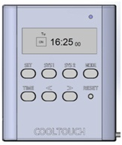
Attēls 25. Energotaupības pults ārējais izskats.

Pults pogu izmantošanas mērķi:
- SET — iestatāmā parametra izvēle
- SYS1 —servisa (darba) režīma poga
- SYS2 — servisa (darba) režīma poga
- MODE — darba režīma izvēle ON, AUTO ON, OFF, AUTO OFF
- TIME – pāriešana režīmā laiks
- < – nedēļas dienu, laika mainīšana, režīma izvēle SYS2 laika iestatījumu programmēšanai.
- > – nedēļas dienu, laika mainīšana, programmas numura izvēle laika iestatījumu programmēšanai
- RESET — pults parametru atiestatīšana uz nulles vērtībām

Aktuālā (tekošā) laika iestatīšana.
- Laika attēlošanas režīmā nospiediet un turiet pogu SET ne mazāk kā 3 sekundes – parādīsies nedēļas dienu indikators.
Mirgo

Attēls 26.
2.Ar pogas “<” vai “>”palīdzību izvēlieties aktuālo (tekošo) nedēļas dienu MO (pirmd.), TU (otrd.), WE (trešd.), TH (ceturtd.), FR (piektd.), SA (sestd.), SU (svētd.).

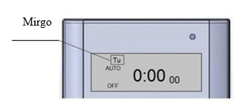

Attēls 27.
3. Nospiediet pogu SET, lai saglabāt aktuālo (tekošo) nedēļas dienu un aktuālā (tekošā) laika izvēlei – sāks mirgot pulksteņa indikators.
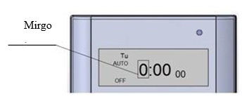
Attēls 28.
4. Ar pogas “<” vai “>”palīdzību iestatiet aktuālo (tekošo) laiku (stundu) 1, 2, 3, 4, ….. 23, 24.
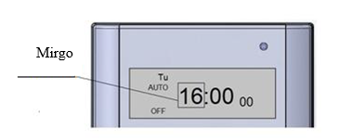
Attēls 29.
5. Nospiediet pogu SET lai saglabāt aktuālās (tekošās) stundas vērtību, un pēc tam sāciet laika vērtību iestatīšanu minūtēs — sāks mirgot minūšu indikators.

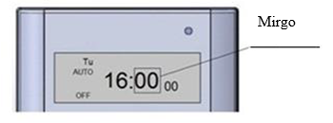
Attēls 30.
6. Ar pogas “<” vai “>”palīdzību iestatiet laiku minūtēs 00, 01, 02, 03, … , 58, 59.
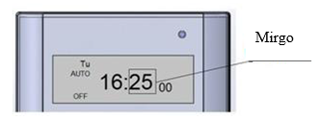
Attēls 31.

7. Nospiediet pogu SET lai saglabāt izvēlētās vērtības un pāriet laika režīmā.
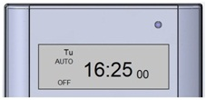
Attēls 32.

Ziemas/vasaras laika iestatīšana.
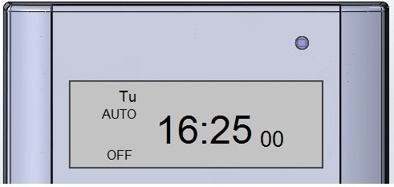
Laika režīmā nospiediet pogu TIME un turiet to nospiestu. Ar pogas «<» palīdzību iestatiet vasaras laiku +1 stunda vai atceliet vasaras laiku.
Vasaras laika ieslēgšanas indikators

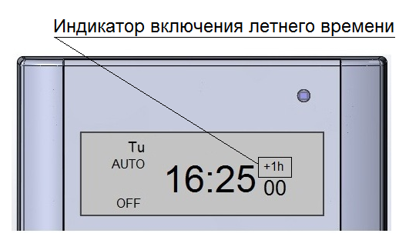

Vasaras laiks iestatīts Vasaras laiks nav iestatīts
Attēls 33.

Laika attēlošanas režīma izvēle 12 HOURS (12 stundu režīms) vai 24 HOURS (24 stundu režīms).
Lai nomainīt režīmu un pāriet jaunā režīmā nospiediet un turiet pogu TIME 3 sekunžu laikā, pēc tam atlaidiet to.
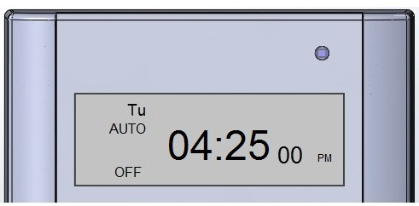
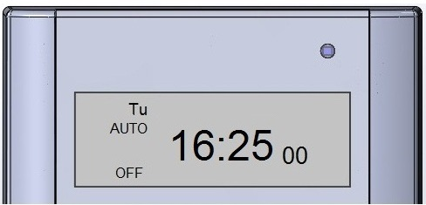

Ir izvēlēts 12 stundu laika attēlošanas režīms. Ir izvēlēts 24 stundu laika attēlošanas režīms.
Attēls 34.
Darba režīma ON, AUTO ON, OFF, AUTO OFF izvēle.
Darba režīmi uz energotaupības pults.
ON — ūdens dispensers (sadalītājs) ir ieslēgts parastajā darba režīmā ar ūdens uzsildīšanas un atdzesēšanas funkcijām; programmu iestatījumi uz pults nedarbojas.
AUTO ON – ūdens dispensera (sadalītāja) vadība tiek nodrošināta ar pults programmu iestatījumu palīdzību. Par prioritāro programmas iestatījumu tiek pieņemtas ūdens uzsildīšana un atdzesēšana. Piemēram, ja programmā Nr. 1 saskaņā ar grafiku aparātam jāatrodas energotaupības režīmā, bet programmā Nr. 2 – darba režīmā, tad šādā situācijā par prioritāro tiks uzskatīts ūdens dispensera (sadalītāja) darba režīms.
OFF — ūdens dispensers (sadalītājs) nepārtraukti atrodas energotaupības režīmā, bet uzsildīšanas un atdzesēšanas funkcijas ir atslēgtas; programmu iestatījumi uz pults nedarbojas.
AUTO OFF – ūdens dispensera (sadalītāja) vadība tiek nodrošināta ar pults programmu iestatījumu palīdzību. Par prioritāro programmas iestatījumu tiek pieņemts energotaupības režīms, kura darbības laikā ūdens uzsildīšanas un atdzesēšanas funkcijas ir atslēgtas. Piemēram, ja programmā Nr. 1 saskaņā ar grafiku aparātam jāatrodas energotaupības režīmā, bet programmā Nr. 2 – darba režīmā, tad pie šādiem iestatījumiem par prioritāro tiks uzskatīts ūdens dispensera (sadalītāja) energotaupības režīms ar atslēgtu ūdens uzsildīšanas un atdzesēšanas funkcijām.
Darba režīma izvēle tiek veikta, nospiežot uz vadības pults pogu MODE laika režīmā.

 | Darba režīms ON - energotaupības režīms ir izslēgts.
  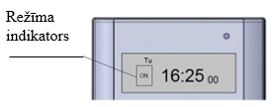
 | Darba režīms AUTO ON - energotaupības režīms ir ieslēgts automātiskajā režīmā (skat. režīma aprakstu AUTO ON).
  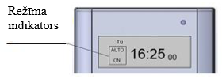
 | Darba režīms OFF - energotaupības režīms ir ieslēgts.
  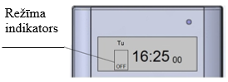
 | Darba režīms AUTO OFF - energotaupības režīms ir atslēgts automātiskajā režīmā (skat. režīma AUTO OFF aprakstu)
  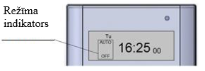
Attēls 35.
Visu pults iestatījumu atiestatīšana.
Ar smalkā priekšmeta palīdzību nospiediet pogu RESET, pēc nospiešanas visi pults iestatījumi tiks atiestatīt.

Attēls 36.

Pults taimeru programmēšana.
Energotaupības pults nodrošina iespēju ieprogrammēt 20 neatkarīgus taimerus, ar kuru palīdzību var veikt ūdens dispensera (sadalītāja) pārvaldību.
Ko ir iespējams ieprogrammēt:
1. Nedēļas dienu vai nedēļas dienu kombināciju, kad tiks ieslēgts vai atslēgts energotaupības režīms.
Iespējamās nedēļas dienu kombinācijas: MO (pirmd.), TU (otrd.), WE (trešd.), TH (ceturtd.), FR (piektd.), SA (sestd.), SU (svētd.).
- Konkrētā nedēļas diena — piemēram, MO
- Nedēļas dienas no pirmdienas līdz piektdienai - MO, TU, WE, TH, FR
- Sestdiena, svētdiena - SA, SU
- Nedēļas dienas no pirmdienas līdz sestdienai - MO, TU, WE, TH, FR, SA.
- Pirmdiena, trešdiena, piektdiena - MO, WE, FR
- Otrdiena, ceturtdiena, sestdiena — TU, TH, SA
- Pirmdiena, otrdiena, trešdiena - MO, TU, WE
- Ceturtdiena, piektdiena, sestdiena - TH, FR, SA
- Visa nedēļa - MO, TU, WE, TH, FR, SA, SU
2. Energotaupības režīma ieslēgšanas laiks un izslēgšanas laiks
3. Taimeru programmēšanas secība
4. Taimera kārtas numurs programmēšanai
Ar pogas “>”palīdzību izvēlieties taimera kārtas numuru programmēšanai, pēc tam sāks mirgot izvēlētā taimera indikators.
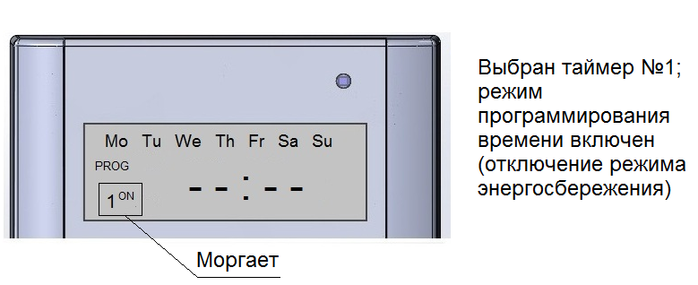
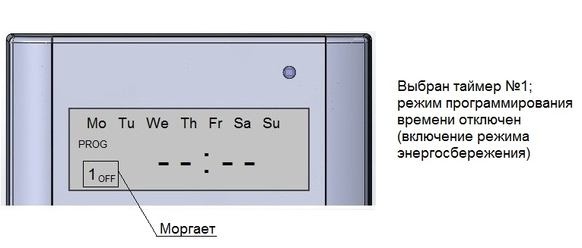
Izvēlēts taimeris Nr.1:
Laika programmēšanas režīms ieslēgts (energotaupības režīma izslēgšana)

Izvēlēts taimeris Nr.1:
Laika programmēšanas režīms izslēgts (energotaupības režīma ieslēgšana)

Mirgo
Mirgo

Attēls 37.
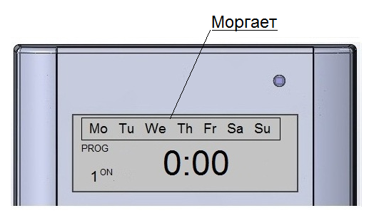
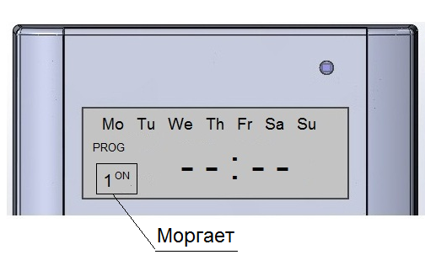
Lai sākt programmēšanu, izvēlieties ar pogas “>” palīdzību taimeri 1ON un nospiediet pogu SET lai veikt nedēļas dienu programmēšanu, šīs darbības laikā mirgos nedēļas dienu indikators.
Mirgo
Mirgo

Attēls 38.
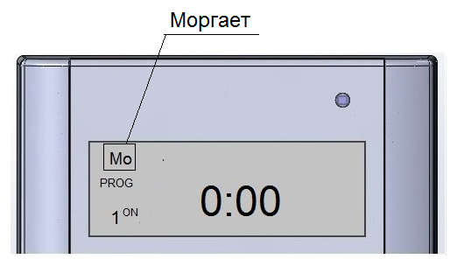
Ar pogas “<” vai “>” palīdzību izvēlieties nepieciešamo nedēļas dienu vai nedēļas dienu kombināciju.
Mirgo

Attēls 39.
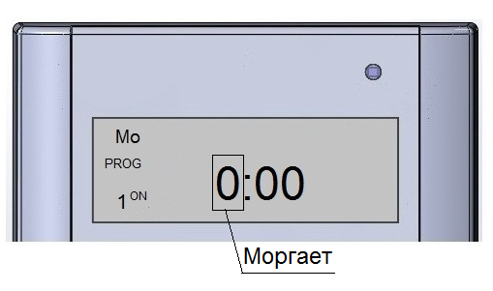
Nospiediet pogu SET lai saglabātu izvēlēto nedēļas dienu un pāriet pie aparāta ieslēgšanas laiku programmēšanas, aparātam funkcionējot darba režīmā – sāks mirgot stundu indikators.
Mirgo

Attēls 40.
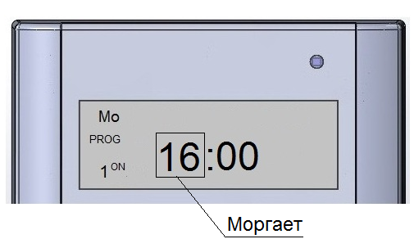
Ar pogas “<” vai “>” palīdzību iestatiet ūdens dispensera (sadalītāja) ieslēgšanas laiku – stundu - periodā no 0 līdz 24 stundām.
Mirgo

Attēls 41.
Nospiediet pogu SET lai saglabātu izvēlēto stundas vērtību un pāriet ūdens dispensera (sadalītāja) ieslēgšanas minūšu programmēšanas, aparātam funkcionējot darba režīmā – sāks mirgot minūšu indikators .
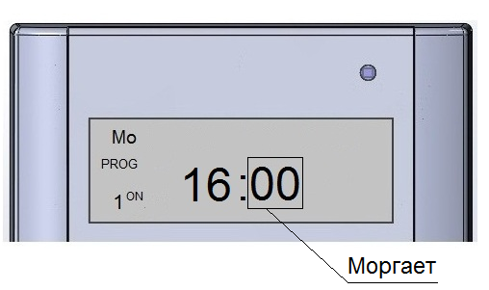
Mirgo

Attēls 42.
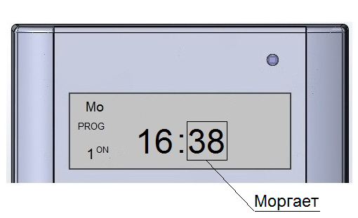
Ar pogas “<” vai “>” palīdzību iestatiet aparāta ieslēgšanas laiku – minūtes - periodā no 0 līdz 59 minūtēm.
Mirgo

Attēls 43.
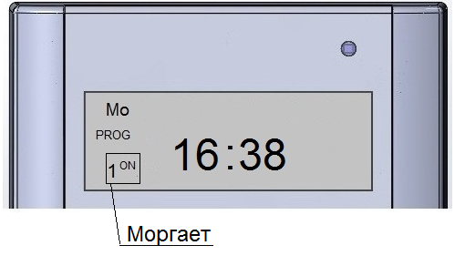
Nospiediet pogu SET lai saglabāt iestatītos taimera parametrus – uz ekrāna sāks mirgot taimera numurs, un jūs varēsiet veikt atkārtotu šī taimera programmēšanu vai pāriet pie nākamā taimera programmēšanas ar pogas “<” vai “>” palīdzību.
Mirgo

Attēls 44.
Nospiežot pogu TIME, jūs varēsiet atgriezties laika režīmā.
Ātra taimera parametru atiestatīšana (taimera deaktivēšana).
Ar pogas “>” palīdzību izvēlieties tā taimera kārtas numuru, kura iestatījumiem tiks veikta atiestatīšana.
Mirgo

Attēls 45.
Nospiediet pogu MODE: tiks veikta taimera atiestatīšana. Pults atmiņā saglabāsies iepriekšējā taimera vērtība, kuru būs iespējams atgriezt, atkārtoti nospiežot pogu MODE.
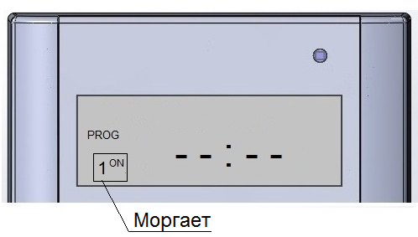
Mirgo

Attēls 46.
Servisa (darba) režīms SYS1.
Šis energotaupības pults darba režīms ir paredzēts ūdens dispensera (sadalītāja) veiktspējas pārvaldīšanai. Režīmu drīkst iestatīt tikai pilnvarotā servisa dienesta speciālisti.
Brīdinājums:
  - Šo energotaupības pults darba režīmu var izmantot tikai pilnvarotā servisa dienesta speciālisti. Lai novērst nekorektas ūdens dispensera (sadalītāja) darbības iespējamību, neizmantojiet šo funkciju patstāvīgi.
  - Ja šis darba režīms tiek izvēlēts nejauši, izvēlieties citu energotaupības pults darba režīmu.

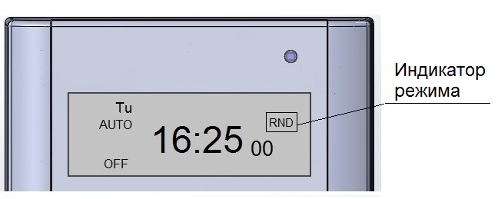
Nospiežot pogu SYS1, tiek aktivizēts servisa (darba) režīms SYS1.
Režīma
indikators

Attēls 47.

Lai iziet no šī darba režīma atkārtoti nospiediet pogu SYS1. Ja esat konstatējis, ka servisa (darba) režīms SYS1 ir ieslēgts, iziešanai no tā arī nospiediet pogu SYS1.
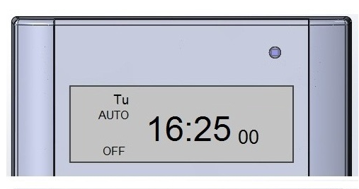

Attēls 48.
Servisa (darba) režīms SYS2.
Šis energotaupības pults darba režīms ir paredzēts ūdens dispensera (sadalītāja) veiktspējas pārvaldīšanai. Šo energotaupības pults darba režīmu var izmantot tikai pilnvarotā servisa dienesta speciālisti.
Brīdinājums:
  - Šo energotaupības pults darba režīmu var izmantot tikai pilnvarotā servisa dienesta speciālisti. Lai novērst nekorektas ūdens dispensera (sadalītāja) darbības iespējamību, neizmantojiet šo funkciju patstāvīgi.
  - Ja šis darba režīms tiek izvēlēts nejauši, izvēlieties citu energotaupības pults darba režīmu.

Servisa (darba) režīma SYS2 indikācija.
Ja šajā darba režīmā tika izvēlēts nejauši un uz energotaupības pults ekrāna parādījās attiecīgi indikatori (skat. attēlus zemāk), nospiediet pogu TIME, lai iziet no šī režīma. Pēc pogas nospiešanas jūs atgriezīsieties laika režīmā. Pārbaudiet darbam nepieciešamos pults iestatījumus. Nejauša ienākšana šajā režīmā ir iespējama, ja nejauši tiek nospiesta poga <.
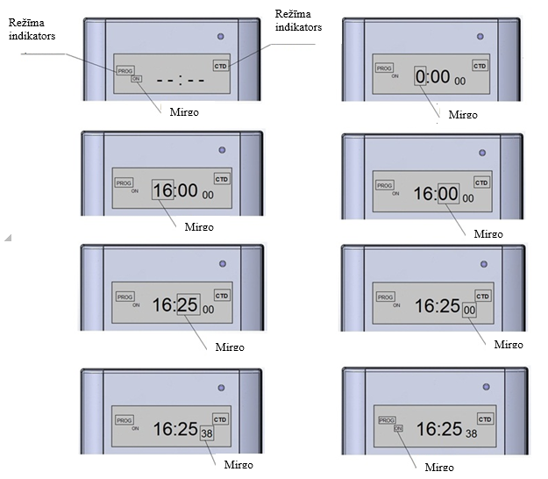
Mirgo
Mirgo
Mirgo
Mirgo
Mirgo
Mirgo
Mirgo
Mirgo
Mirgo
Attēls 49.
2. Servisa (darba) režīms SYS2 – indikācija programmēšanas režīmā (iespējamie varianti).
Lai iziet no šī darba režīma ir nepieciešams:
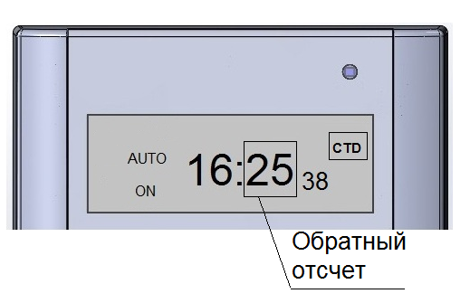
Laika skaitīšana atpakaļ
SYS2 servisa (darba) režīma indikācija
darba režīmā

Attēls 50.

Jānospiež poga SYS2
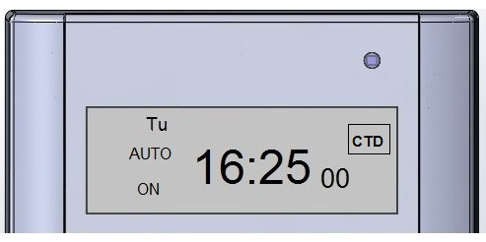
SYS2 servisa (darba) režīma indikācija
nopauzētajā režīmā.

Attēls 51.
Nospiest pogu TIME, lai iziet no šī režīma. Pēc pogas nospiešanas jūs atgriezīsieties laika režīmā. Pārbaudiet darbam nepieciešamos pults iestatījumus.
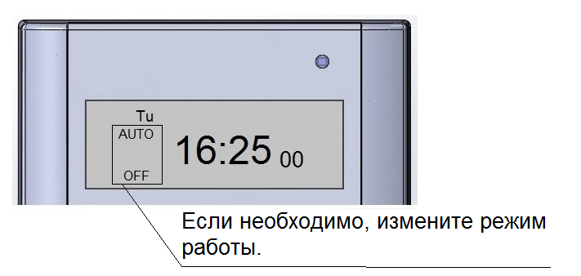
Ja ir nepieciešams, nomainiet darba režīmu

SYS2 servisa (darba) režīms izslēgts.

Attēls 52.

5.6. Izdales ūdens temperatūras iestatījumu režīms:

Šīs izvēlnes atlase tiek veikta pēc ūdens dispensera (sadalītāja) ieslēgšanas un starta inicializācijas indikācijas parādīšanās, vienlaicīgi nospiežot un turot visas ūdens uzpildīšanas pogas, līdz parādās indikācija par ienākšanu šajā izvēlnē, bet ne vēlāk, kā pēc 8 sekundēm pēc indikācijas attēlošanas sākuma. Ja nav izdevies ienākt izvēlnē, jāveic ūdens dispensera (sadalītāja) izslēgšana un atkārtota ieslēgšana.

Lai atlasīt apakšizvēlni, jānospiež viena no ūdens uzpildīšanas pogām. Ar atkārtotu vienas un tās pašas ūdens uzpildīšanas pogas nospiešanu tiek veikta šīs apakšizvēlnes funkciju iestatīšana, ja tiek nospiesta cita ūdens uzpildīšanas poga – notiek pāreja uz nākamo apakšizvēlni. Ienākot apakšizvēlnē uz vadības paneļa deg iepriekš iestatītās vērtības indikācija.

а. Režīma izvēle b. Režīma indikācija
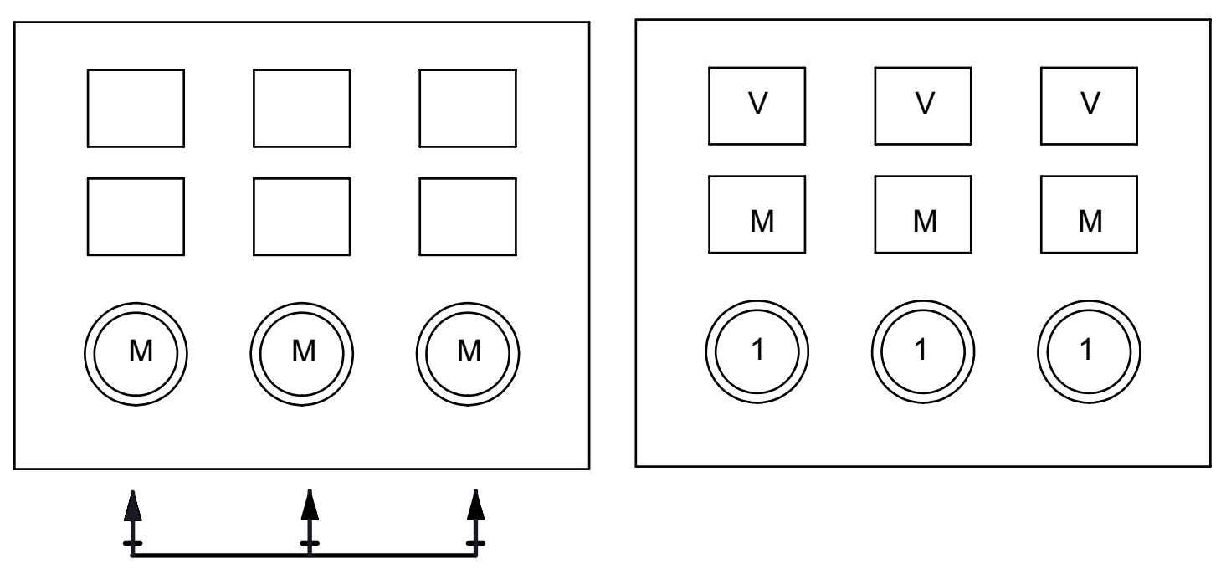

Attēls 53. Izdales ūdens temperatūras iestatījuma režīma izvēle

Šajā darba režīmā ir iespējams:
- Izvēlēties karstā izdales ūdens temperatūru;
- Izvēlēties aukstā izdales ūdens temperatūru;
- Izvēlēties istabas temperatūras izdales ūdens temperatūru.
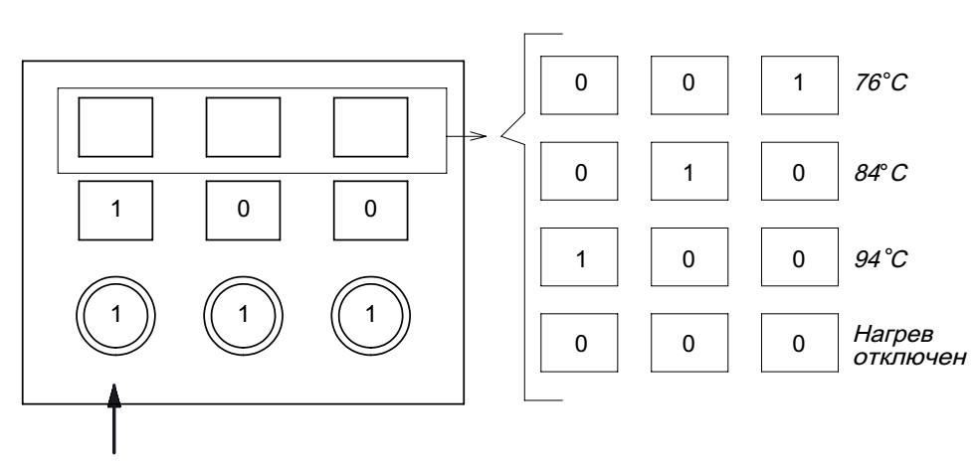
Lai izvēlēties karstā ūdens temperatūru, nospiediet karstā ūdens padeves pogu – karstā ūdens indikators sāks mirgot un tiks attēlota iepriekš iestatītā temperatūras vērtība. Ar atkārtotu karstā ūdens padeves pogas nospiešanu var izvēlēties sekojošas temperatūras vērtības, temperatūras iestatījumu precizitāte ± 2оС no iestatītās vērtības.
Uzsildīšanas
funkcija
izslēgta

Attēls 54. Karstā ūdens temperatūras iestatīšana.

- Temperatūra 76оС – iedegās indikators “CALL SERVICE”, pozīcija Nr. 3.
- Temperatūra 84оС – iedegās indikators “OUT OF WATER” pozīcija Nr. 2.
- Temperatūra 94оС – iedegās indikators “PRESS AGAIN” pozīcija Nr. 1.
- Ūdens uzsildīšanas funkcija atslēgta, neatkarīgi no slēdža “Ūdens uzsildīšana” pozīcijas (pozīcija Nr. 27) – indikatori neiedegas.

Rekomendācijas karstā ūdens temperatūras izvēlei:
- Temperatūra 94^{о}С – ir ieteicama kafijas, melnās tējas, buljona kubiņu, ātras pagatavošanas makaronu un putru pagatavošanai;
- Temperatūra 84^{о}С – ir ieteicama zaļās tējas pagatavošanai;
- Temperatūra 76оС – ir ieteicama baltās tējas pagatavošanai;
- Ūdens uzsildīšanas funkcija ir atslēgta – ja ir nepieciešams pilnībā izslēgt karstā ūdens klātbūtni ūdens dispensera (sadalītāja) izmantošanas drošuma apsvērumu dēļ, bez iespējas ieslēgt uzsildi ar ārējā slēdža palīdzību.
Lai izvēlēties aukstā ūdens temperatūru, nospiediet aukstā ūdens padeves pogu. Aukstā ūdens indikators sāks mirgot un tiks attēlota iepriekš iestatītā temperatūras vērtība. Ar atkārtotu aukstā ūdens padeves pogas nospiešanu var izvēlēties sekojošas temperatūras vērtības, nepieciešamā ūdens temperatūra tiek iegūta, sajaucot auksto un karsto ūdeni, ir atkarīga no vairākiem parametriem un var kalpot tikai kā aptuvens orientieris:
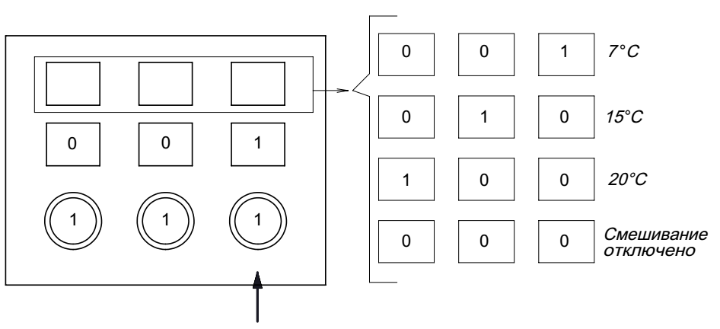
Sajaukšanas funkcija izslēgta

Attēls 55. Aukstā ūdens temperatūras iestatīšana.

- Temperatūra 7оС – iedegās indikators “CALL SERVICE” pozīcija Nr. 3
- Temperatūra 15оС – iedegās indikators “OUT OF WATER” pozīcija Nr. 2.
- Temperatūra 20оС – iedegās indikators “PRESS AGAIN” pozīcija Nr. 1.
- Ūdens sajaukšanas funkcija ir izslēgta, ūdens ir maksimāli auksts – indikatori neiedegās.

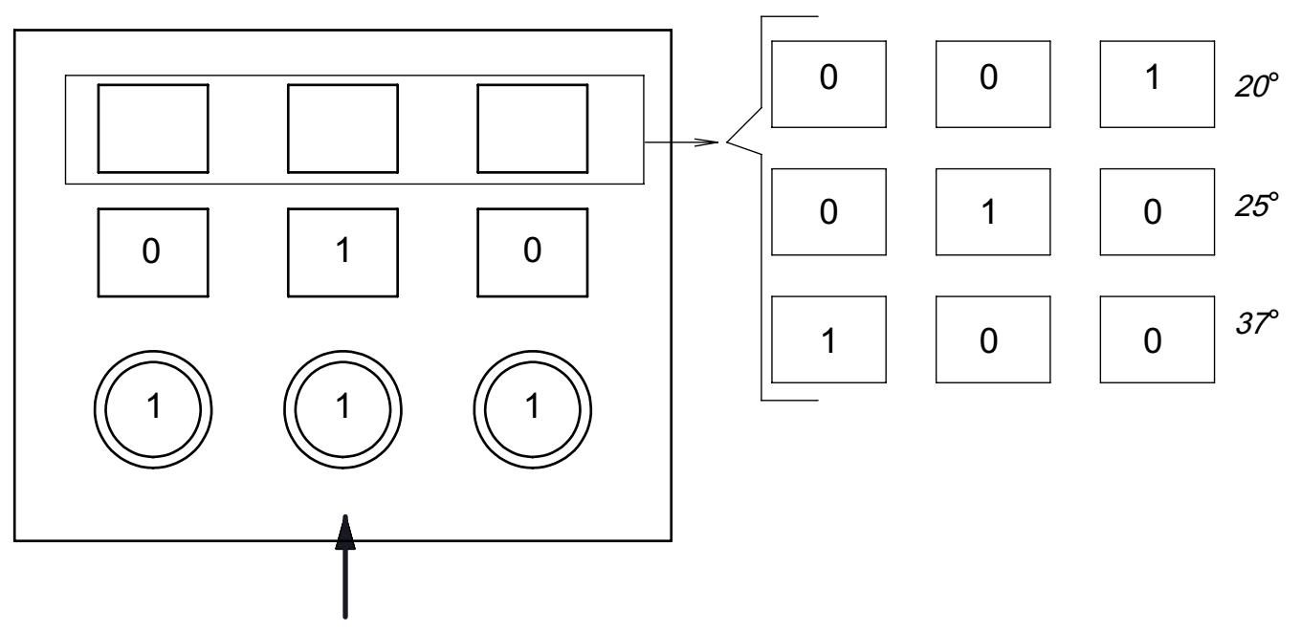
Lai izvēlēties istabas temperatūras ūdens temperatūru, nospiediet istabas temperatūras ūdens padeves pogu. Istabas temperatūras ūdens indikators sāks mirgot un tiks attēlota iepriekš iestatītā temperatūras vērtība. Ar atkārtotu istabas temperatūras ūdens padeves pogas nospiešanu var izvēlēties sekojošas temperatūras vērtības, nepieciešamā ūdens temperatūra tiek iegūta, sajaucot auksto un karsto ūdeni, ir atkarīga no vairākiem parametriem un var kalpot tikai kā aptuvens orientieris:

Attēls 56. Istabas temperatūras ūdens temperatūras iestatīšana.

- Temperatūra 37оС – iedegās indikators “CALL SERVICE” pozīcija Nr. 3
- Temperatūra 25оС – iedegās indikators “OUT OF WATER” pozīcija Nr. 2.
- Temperatūra 20оС – iedegās indikators “PRESS AGAIN” pozīcija Nr. 1

Piezīme:
- Veicot aukstā ūdens un istabas temperatūras ūdens ieliešanu sajaukšanas režīmā, ūdens izdales laikā var būt novērojami raksturīgi klikšķi vai ūdens plūsmas izmaiņas;
- Veicot aukstā ūdens un istabas temperatūras ūdens ieliešanu sajaukšanas režīmā ūdens temperatūras parametri var atbilst izvēlētām vērtībām tikai tad, ja tiek uzpildīts ūdens apjoms, kas nav mazāks par 100 gramiem.
Lai iziet no šīs izvēlnes, pēc nepieciešamo manipulāciju veikšanas vai kļūdainas ienākšanas gadījumā:
- Izslēgt un pēc tam ieslēgt ūdens dispensera (sadalītāja) elektroapgādi;
- Ja netika veiktas nekādas darbības vai deg galvenās izvēlnes indikācija, ūdens dispensers (sadalītājs) pats pēc 40 sekunžu intervāla pāries ūdens izdales pamata režīmā.

Brīdinājums:
- Sākt ūdens dispensera (sadalītāja) darba parametru iestatīšanu, obligāti jāiepazīstas ar šo ekspluatācijas instrukciju un jāizprot tās saturs – tas ļaus izvairīties no aparāta bojājumiem un atteicēm tā funkcionēšanas laikā;
- Nav ieteicams mainīt ūdens dispensera (sadalītāja) iestatījumus, nesaskaņojot tos ar visiem galvenajiem aparāta lietotājiem.
- Par ūdens dispensera (sadalītāja) tehnisko stāvokli un aparāta iestatījumiem jāatbild speciāli nozīmētai atbildīgai personai, kurai rūpīgi jāizstudē šī ekspluatācijas instrukcija.

6. Ūdens dispensera (sadalītāja) kontroles funkciju apraksts.

6.1. Indikācija par ūdens sildītāja ieslēgšanos karstam ūdenim:
Ūdens dispensers (sadalītājs) ir aprīkots ar indikācijas funkciju, kas informē par sildītāja ieslēgšanos.
Ja sildītājs ir atslēgts, tad ūdens uzsildīšana nenotiek un karstā ūdens padeve lietotājam tiek bloķēta. Šajā gadījumā indikators “Karsts ūdens” ir atslēgts.
Pēc ūdens sildītāja ieslēgšanas ar slēdža “Ūdens uzsildīšana” iestatīšanu pozīcija Nr. 27, Attēls 5-8 tiek veikta ūdens uzsildīšana un ūdens padeve lietotājam.

Gadījumā, ja ūdens uzsildīšanas funkcija tiek atslēgta ar mērķi novērst karstā ūdens tvertnes bioloģisko piesārņošanu, reizi 24 stundās ūdens tiek uzsildīts automātiski – dezinfekcijas nolūkos.

.
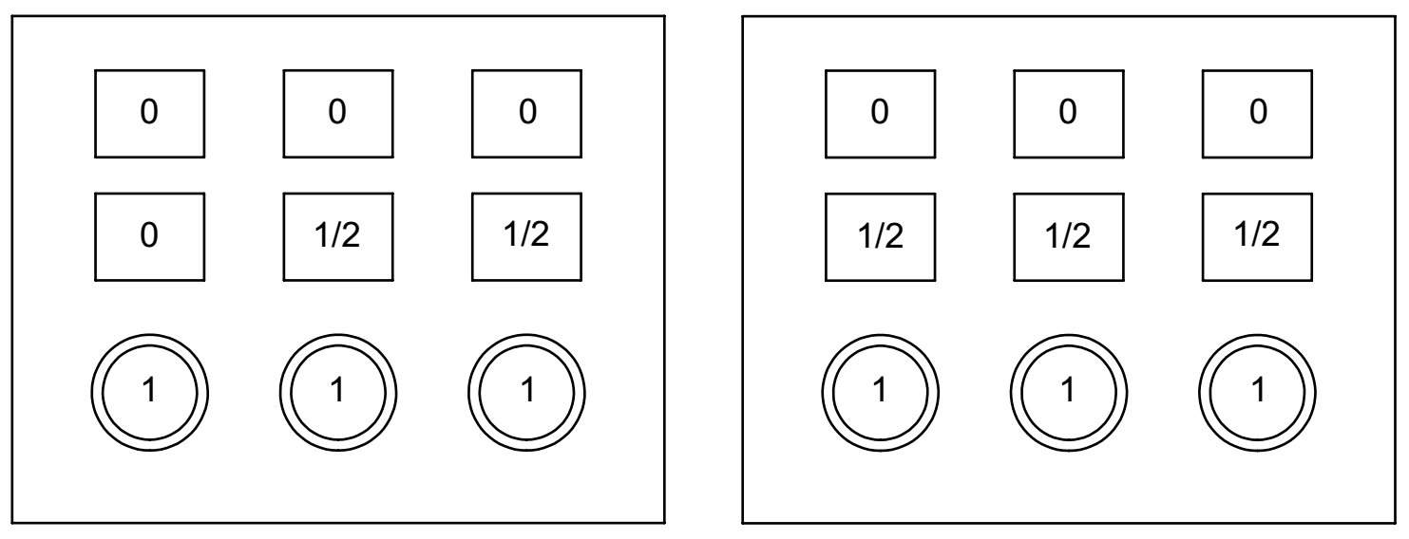
Sildītājs atslēgts Sildītājs ieslēgts

Attēls 57. Sildītāja stāvokļa indikācija.

6.2. Devējs lietotāja klātbūtnes noteikšanai ūdens dispensera (sadalītāja) priekšā:

Ūdens dispensera (sadalītāja) konstrukcijā ir realizēta lietotāja klātbūtnes noteikšanas funkcija, kas veic identifikāciju dažādos attālumos:
- Lietotāja klātbūtne tiešā ūdens dispensera (sadalītāja) tuvumā – noteikšanas zona no 0 līdz 0,5 m no iekārtas.
- Lietotāja klātbūtne noteiktā attālumā no ūdens dispensera (sadalītāja) – noteikšanas zona no 0,5 līdz 1 m no iekārtas.
- Lietotāja neesamība ūdens dispensera (sadalītāja) priekšā/tuvumā – lietotājs atrodas tālāk par 1 m no iekārtas.

Devējs lietotāja klātbūtnes noteikšanai ūdens dispensera (sadalītāja) priekšā var darboties 3 darba režīmos:
- Lietotāja noteikšanas režīms pilnā apjomā.
- Lietotāja noteikšanas režīms tikai tiešā ūdens dispensera (sadalītāja) tuvumā.
- Lietotāja noteikšanas režīms atslēgts.

6.2.1. Lietotāja noteikšanas režīms pilnā apjomā.

Šis lietotāja klātbūtnes noteikšanas devēja darba režīms ir uzskatāms par optimālāko režīmu ūdens dispensera (sadalītāja) darbam, tā funkcionēšanas laikā darbojas visas iespējamās iekārtas funkcijas.

- Lietotājs atrodas ārpus kontroles zonas – ūdens dispensers (sadalītājs) atrodas gaidīšanas (gaidstāves) režīmā.
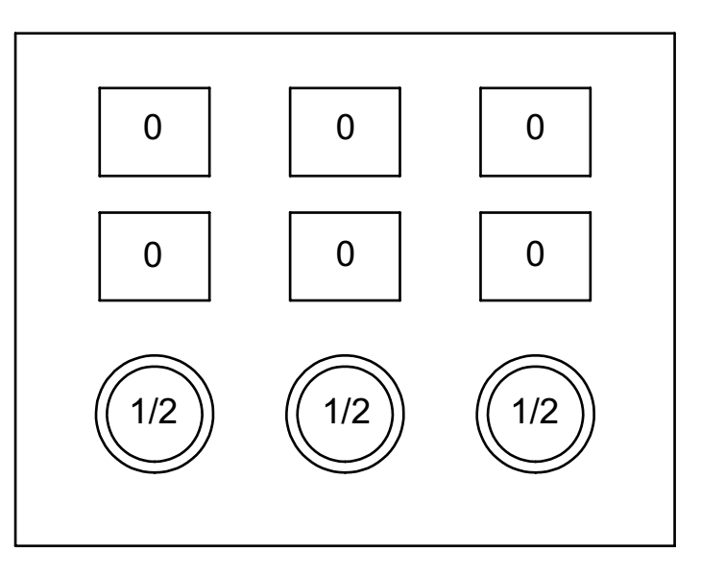

Attēls 58.
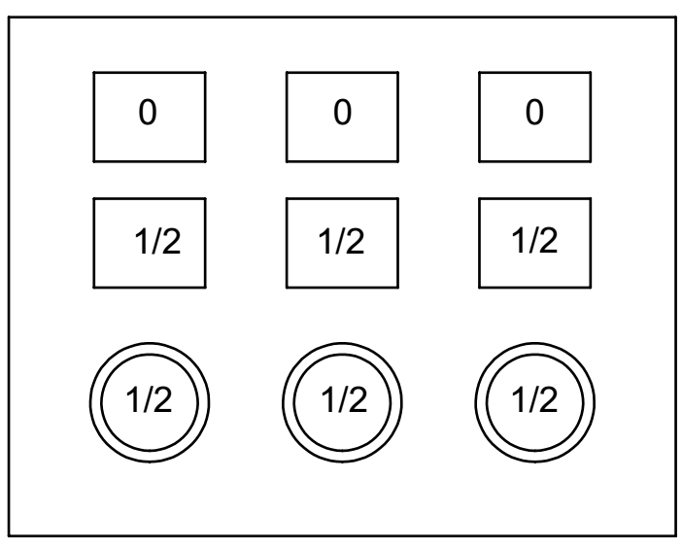
2. Lietotājs atrodas attālinātā noteikšanas zonā – 0,5 – 1 m no ūdens dispensera (sadalītāja) - ierīce pāriet gatavības režīmā un aktivizē atsevišķas funkcijas.

Attēls 59.

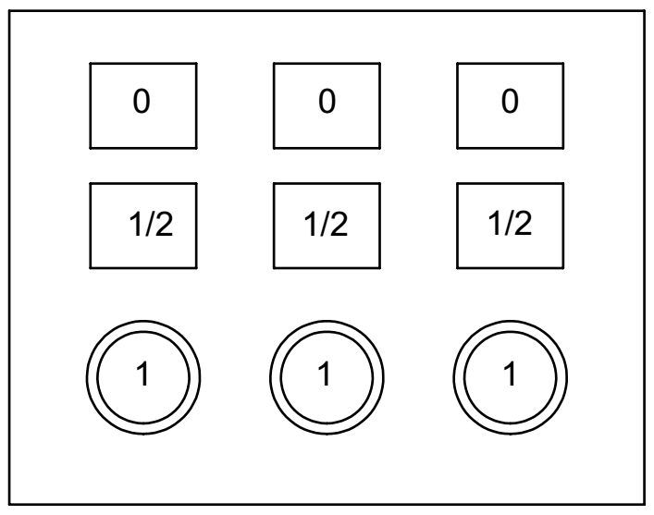
3. Lietotājs atrodas tuvā noteikšanas zonā – 0 – 0,5 m no ūdens dispensera (sadalītāja) - ierīce pāriet aktīvā režīmā un aktivizē visas savas funkcijas.

Attēls 60.

6.2.2. Lietotāja klātbūtnes noteikšanas režīms tikai tiešā ūdens dispensera (sadalītāja) tuvumā.

Veikt pārslēgšanos uz šo lietotāja klātbūtnes noteikšanas devēja darba režīmu ir ieteicams vietās ar intensīvu cilvēku plūsmas kustību gar ūdens dispenseri (sadalītāju), attālumā no 0,5 līdz 1 m no iekārtas.

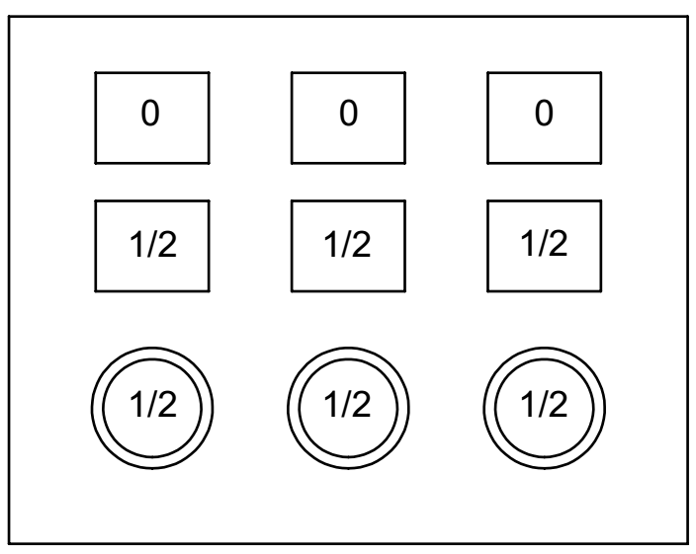
1. Lietotājs atrodas ārpus kontroles zonas – sākot ar 0,5 m vai tālāk – ūdens dispensers (sadalītājs) atrodas gatavības režīmā.

Attēls 61.
2. Lietotājs atrodas tiešā tuvumā (tuvā noteikšanas zonā) – 0– 0,5 m no ūdens dispensera (sadalītāja) – ierīce pāriet aktīvā režīmā un aktivizē visas savas funkcijas.

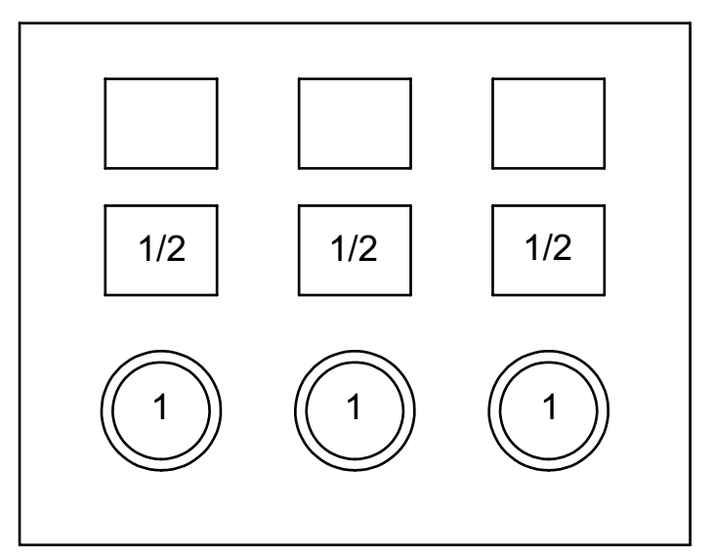

Attēls 62.

6.2.3. Lietotāja klātbūtnes noteikšanas režīms atslēgts.
Veikt pārslēgšanos uz šo lietotāja klātbūtnes noteikšanas devēja darba režīmu ir ieteicams, ja ūdens dispensers (sadalītājs) tiek uzstādīts koridoros, kuru platums nepārsniedz 1,5 m, ar intensīvu cilvēku plūsmas kustību gar aparātu.
Šī ūdens dispensera (sadalītāja) stāvokļa indikācija ir ieslēgta pastāvīgi.
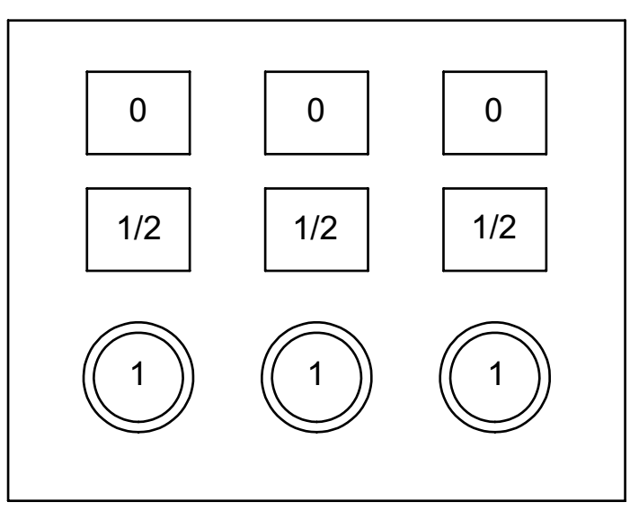
..

Attēls 63.

6.3. Kontroles funkcija - ūdens esamība aukstā ūdens tvertnē:

Ūdens dispensers (sadalītājs) ir aprīkots ar automātiskās kontroles funkciju ūdens esamības noteikšanai aukstā ūdens tvertnē. Ūdens dispensers spēj pilnvērtīgi funkcionēt tikai pie nosacījuma, ka ūdens spiediens ir robežās no 0.3 MPa līdz 0.5 MPa. Ja ūdens spiediens kritās zemāk par pieļaujamo spiedienu, vai arī, ja ūdens cauruļvadā nav pieejams, ūdens krājumi ūdens dispenserī (sadalītājā) var nesasniegt darba apjomu, ierīce pārstās ūdens izdali un signalizēs par ūdens trūkumu. Ūdens dispensera (sadalītāja) darbspēja atjaunosies automātiski, kad tiks uzpildīts ierīcei nepieciešamais ūdens apjoms.

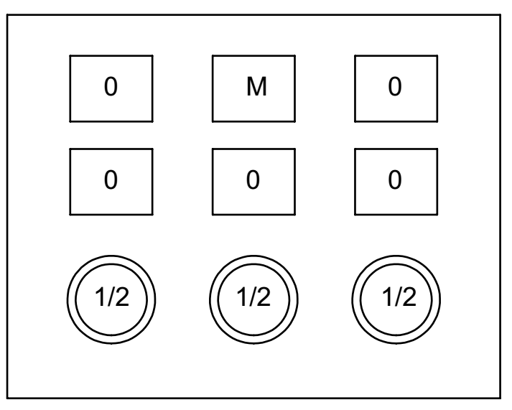

Attēls 64. Indikācija par nepieciešamā ūdens apjoma trūkumu ūdens dispenserī (sadalītājā).

Brīdinājums:

- Gadījumā, ja parādās indikācija par nepieciešamā ūdens apjoma trūkumu ūdens dispenserī (sadalītājā) – atvienojiet iekārtu no elektroapgādes tīkla, pārliecinieties, ka ūdensvadā ir ūdens un ūdensvads ir pieslēgts ierīcei. Iekārta var tikt ieslēgta atkārtoti tikai pēc indikācijas rašanās iemesla novēršanas.
- Gadījumā, ja ūdens trūkuma indikācija parādās darba režīmā, nav obligāti jāatslēdz ūdens dispenseri (sadalītāju) no elektrības, bet it obligāti izslēgt iekārtu, ja ūdens netiek piegādāts ilgstoši.

Ūdens trūkuma indikācijas parādīšanos var izraisīt sekojošas situācijas:
- Ūdens spiediens padeves ūdensvadā nokritās zemāk par darba spiedienu vai arī nav pieejams vispār – pārbaudīt ūdens esamību un spiedienu ūdensvadā, ja iespējams – novērst iemeslu.
- Ir atslēgta ūdens padeve pa tiešo ūdens dispenserim (sadalītājam), ja iespējams – novērst iemeslu.
- Bojāts ūdens padeves cauruļvads ūdens dispenserim (sadalītājam), ja iespējams – novērst iemeslu vai vērsties pie pilnvarotā servisa centrs speciālistiem, lai nomainīt cauruļvadu.
- Ja pastāv spiediens padeves ūdensvadā – ūdens dispensera (sadalītāja) darbības defekts – atvienojiet iekārtu no elektroapgādes tīkla un ūdens padeves sistēmas, nepieciešams vērsties pie pilnvarotā servisa centra speciālistiem.

6.4. Ūdens līmeņa kontrole pilienu savākšanas tvertnē:
Ūdens līmeņa kontrolei pilienu savākšanas tvertnē ir paredzēts uznirstošs pludiņš. Pludiņam uzpeldot, no savākšanas tvertnes jānotecina ūdens, pretējā gadījumā ūdens var iekļūt ūdens dispenserī (sadalītājā) un sabojāt to.
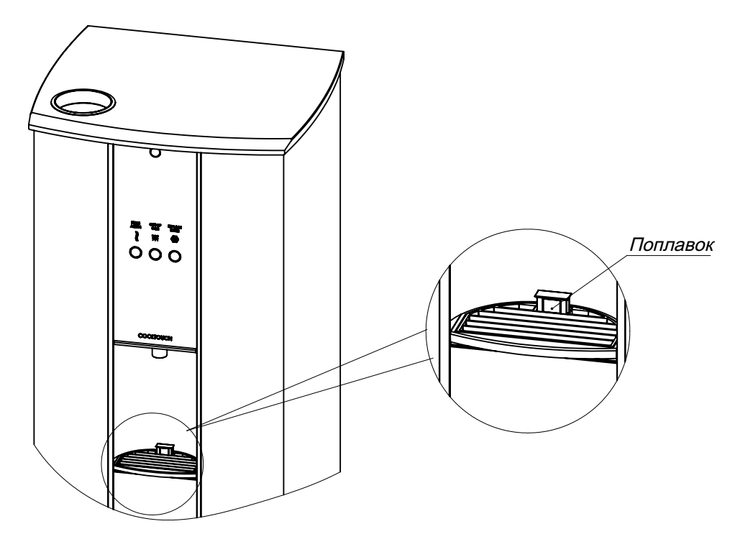
Pludiņš

Attēls 65. Indikatora pozīcija par tvertnes pārpildīšanu ar ūdeni

6.5. Automātiskā ūdens dispensera (sadalītāja) darbderīguma kontrole:

Ūdens dispensera (sadalītāja) konstrukcijā ir iekļautas vairākas automātiskās darbderīguma kontroles funkcijas. Ūdens dispensera (sadalītāja) bojājuma/darbnederīguma gadījumā iedegas indikators «CALL SERVICE» pozīcija Nr. 3 un tiek bloķētas visas ūdens dispensera (sadalītāja) funkcijas.
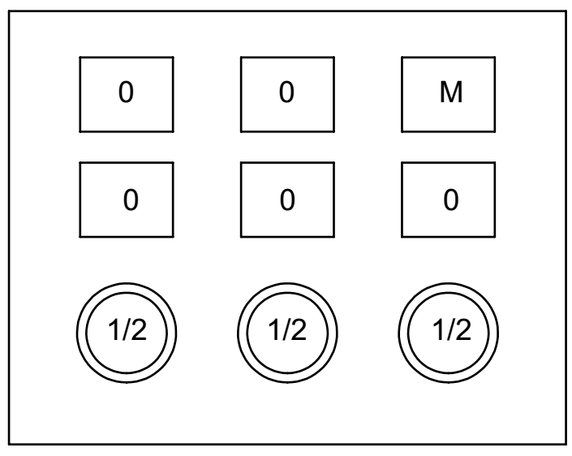

Attēls 66. Ūdens dispensera (sadalītāja) bojājumu indikācija.

Ja ūdens dispensers (sadalītājs) signalizē par bojājumu/darbnederīgumu, jāveic atkārtota aparāta diagnostika. Ūdens dispenseri (sadalītāju) ir nepieciešams izslēgt un pēc tam atkal ieslēgt, izmantojot slēdzi “Aparāta elektroapgāde” pozīcija Nr. 26 Attēls 5-8. Ja indikācija par bojājumu/darbnederīgumu parādās atkārtoti – atslēdziet ūdens dispenseri (sadalītāju) no elektroapgādes tīkla un ūdens padeves sistēmas un sazinieties ar pilnvarotā servisa dienesta speciālistiem.

Brīdinājums:

    - Nemēģiniet patstāvīgi veikt remonta darbus – tas ir dzīvībai bīstami.
    - Ierobežojiet ūdens dispensera (sadalītāja) atkārtotas ieslēgšanas iespēju (citu personu ierosinātu), piemēram, uzliekot vai uzlīmējot brīdinošo birku “Nedarbojas”, vai arī izmantojot citus jums pieejamus paņēmienus.

6.6. Karstā ūdens temperatūras kontrole ūdens dispenserī (sadalītājā):

Ūdens dispensers (sadalītājs) ir aprīkots ar karstā ūdens temperatūras automātiskās kontroles funkciju karstā ūdens tvertnē. Gadījumā, ja karstā ūdens temperatūra ir par 15C zemāka par noteikto vērtību, karstā ūdens indikators pozīcijā Nr. 4 sāk mirgot un pārstāj mirgot, kad ir sasniegta nominālā noteiktā temperatūra. Minētai kontroles funkcijai ir informatīvs rakstus un tā neietekmē ūdens dispensera (sadalītāja) darbību un neierobežo karstā ūdens padevi lietotājam.

Brīdinājums:

- Karstā ūdens zemas temperatūras indikācija nenorāda uz ūdens dispensera (sadalītāja) bojājumiem vai atteicēm.
- Karstā ūdens zemas temperatūras indikācijas norāda, ka pašlaik notiek ūdens uzsildīšana līdz noteiktai temperatūrai un lietotājam ir izvēle – sagaidīt, kamēr ūdens tiks uzsildīts, vai arī uzņemt esošās temperatūras ūdeni.
- Ūdens uzsildīšanas process var aizņemt laiku līdz 20 minūtēm.
- Karstā ūdens temperatūra ir atkarīga no ūdens dispensera (sadalītāja) ieslēgšanas laika, energotaupības režīma darbības un karstā ūdens patēriņa.

6.7. Ūdens atdzesēšana pārvaldība ūdens dispenserī (sadalītājā):

Ūdens dzesēšanas vadība ūdens dispenserī (sadalītājā) tiek nodrošināta ar elektromehāniskā termostata palīdzību.
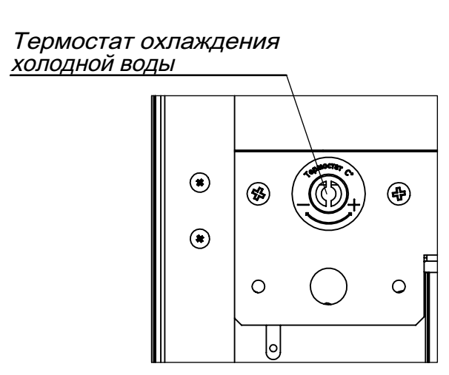
Aukstā ūdens atdzesēšanas termostats

Attēls 67. Ūdens atdzesēšanas vadības termostata izvietojums ūdens dispenserī (sadalītājā).

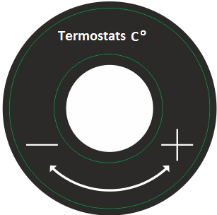

Attēls 68. Uzlīme uz ūdens atdzesēšanas vadības termostata.

Termostata rādītāja pagriešana uz “+” pusi paaugstina vidējo ūdens temperatūru atdzesētā ūdens tvertnē, termostata rādītāja pagriešana uz “-” pusi attiecīgi samazina vidējo ūdens temperatūru.

Termostata iedarbošanās temperatūras regulēšanai izmantojiet tikai specializēto atslēgu.


Attēls 69. Termostata regulēšanas atslēga.

Citu instrumentu izmantošana var kļūt par iemeslu ūdens dispensera (sadalītāja) bojājumiem. Termostata izvietojuma konstruktīvās īpašības ierobežo nesagatavoto personu un bērnu piekļuvi tā regulējumu veikšanai.

Brīdinājums:

- Nav ieteicams mainīt rūpnieciskos iestatījumus ūdens dzesēšanas vadības termostatu stāvoklim, jo šie iestatījumi ir optimāli ekspluatācijai normālos apstākļos un nodrošina maksimālu ūdens dispensera (sadalītāja) energoefektivitāti.
- Nav ieteicams bieži mainīt termostata iestatījumus – tas var izraisīt ūdens dispensera (sadalītāja) bojājumus.

6.8. Ūdens attīrīšanas filtru resursa izmantošanas kontrole:

Ūdens dispensers (sadalītājs) automātiski seko līdzi filtru resursa izstrādei, un ar indikatora “Auksts ūdens” starpniecību pozīcija Nr. 6 signalizē par to, ka filtru resurss ir pilnībā izsmelts.

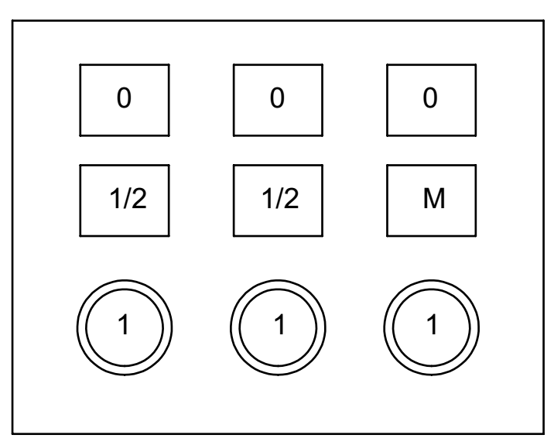

Attēls 70. Indikācija par nepieciešamību veikt filtru nomaiņu.

- Indikatora “Auksts ūdens” mirgošana pozīcija Nr. 6 darba režīmā signalizē par to, ka filtru resurss ir izsmelts.

Brīdinājums:

Filtru resursu izmantošanas indikācijai ir informatīvs raksturs un tā neierobežo ūdens dispensera (sadalītāja) funkcionēšanu. Atbildību par lēmuma pieņemšanu par filtru nomaiņu uzņemas lietotājs. Savukārt ražotājs nav atbildīgs par ūdens kvalitāti, kas iegūta izmantojot filtrus, kuriem beidzās resurss.

7. Ūdens attīrīšanas opcijas.
Ūdens dispenserim (sadalītājam) ir trīs ūdens attīrīšanas opcijas:
- Filtri ūdensvada ūdens attīrīšanai.
- Ozona sterilizators aukstā ūdens rezervuāra dezinfekcijai.
- Ūdens piespiedu uzsildīšana karstā ūdens tvertnē gadījumā, ja ūdens uzsildīšanas funkcija ir atslēgta.

7.1. Ūdens attīrīšanas filtri:

Brīdinājums:
- Konkrētu modeļu filtri ir uzstādīti ūdens dispensera (sadalītāja) korpusā. Filtru uzstādīšanu un nomaiņu jāveic tikai pilnvarotā servisa dienesta speciālistiem.
- Patstāvīga filtru uzstādīšana un nomaiņa var novest pie ūdens dispensera (sadalītāja) darbības traucējumiem un bojājumiem.

Aizliegts:
- Ūdens dispensera (sadalītāja) konstrukcijai neparedzēto filtru izmantošana.

Ūdens dispensers (sadalītājs) automātiski seko līdzi filtru resursa izstrādei, un ar indikatora “Auksts ūdens” starpniecību pozīcija Nr. 6 signalizē par to, ka filtru resurss ir pilnībā izsmelts.

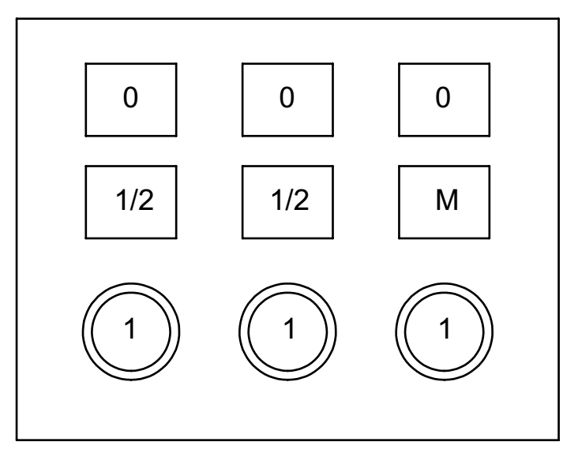

Attēls 71. Indikācija par nepieciešamību veikt filtru nomaiņu.

- Indikatora “Auksts ūdens” mirgošana pozīcija Nr. 6 darba režīmā signalizē par to, ka filtru resurss ir izsmelts.

Filtru resursu izmantošanas indikācijai ir informatīvs raksturs un tā neierobežo ūdens dispensera (sadalītāja) funkcionēšanu. Atbildību par lēmuma pieņemšanu par filtru nomaiņu uzņemas lietotājs.

Filtru resurss ir atkarīgs no sekojošiem parametriem:

- Filtrējamā ūdens kvalitāte
- Filtru izmantošanas koplaiks
- Filtru dīkstāves laiks, kad tie ir piepildīti ar ūdeni.

Ražotāja ieteiktais filtri resurss balstās uz izmantojamo filtru ilgstošas ekspluatācijas un nevar tikt attiecināts uz citu ražotāju filtriem:
- Laba ūdens kvalitāte – vidējais nofiltrētā ūdens apjoms, izmantojot vienu filtru komplektu – 5700 litri.
- Vidējais ūdens piesārņojuma līmenis – vidējais nofiltrētā ūdens apjoms, izmantojot vienu filtru komplektu – 5400 litri.
- Ļoti piesārņots ūdens – vidējais nofiltrētā ūdens apjoms, izmantojot vienu filtru komplektu – 5100 litri.
- Ūdens dispensera (sadalītāja) zemas ekspluatācijas intensitātes apstākļos - filtru resurss tiks izsmelts pēc 6 mēnešiem kopš filtru ekspluatācijas uzsākšanas, neatkarīgi no attīrītā ūdens apjoma.
- Ja ūdens dispensers (sadalītājs) netika lietots 3 nedēļu laikā, ražotājs iesaka nomainīt filtrus un veikt iekārtas sanitāro apstrādi. Ja ūdens dispensers (sadalītājs) netika ekspluatēts 3 nedēļu laikā, neizslēdzot to, sāks mirgot indikators “Auksts ūdens”, kas signalizēs par nepieciešamību veikt filtru nomaiņu un ierīces sanitāro apstrādi. Ja ūdens dispensers (sadalītājs) uz ilgstošu laiku ir atvienots no elektroapgādes tīkla, dīkstāves laiks netiek aprēķināts, un lietotājam pašam jāpieņem lēmums par nepieciešamību veikt filtru nomaiņu.

Filtru resurss tiek noteikts atkarībā no ūdens kvalitātes servisa apkopes režīmā un tā nomaiņu var veikt tikai pilnvarotā servisa dienesta speciālisti.

Brīdinājums:

Ilgstošas dīkstāves gadījumā, ūdens dispenserī (sadalītājā) ar ūdeni piepildītajos filtros un tvertnēs var izveidoties nelabvēlīgā bioloģiskā vide, līdz ar to pēc ilgstošām dīkstāvēm ir ieteicams nomainīt filtrus un veikt ierīces sanitāro apstrādi.

7.2. Aukstā ūdens rezervuāra sterilizācija:

Lai nepieļaut ūdens kvalitātes pasliktināšanos, ūdens dispensers (sadalītājs) ir aprīkots ar speciālu ierīci aukstā ūdens rezervuāra ozona sterilizēšanai.
Sterilizējošās ierīces darba režīmi var tikt mainīti servisa apkopes režīmā. To var izdarīt tikai pilnvarotā servisa dienesta speciālisti.

“Ieteikumi par ozona sterilizatora darba režīmu izvēli”
Darba režīma nr. | Režīma nosaukums | Ieteikumi attiecībā uz izvēlētā darba režīma izmantošanu
1 | Atslēgts | Ozona nepanesības gadījumā.
2 | Ieslēgšanās lietotāju klātbūtnes noteikšanas devēja nostrādāšanas gadījumā | Pilnīgākā iespējamā apstrāde, ir ieteicams izmantot publiskas piekļuves vietās, kā arī ja pastāv augsts ūdens dispensera (sadalītāja) bioloģiskā piesārņojuma risks, tajā skaitā ja aparāts tiek reti lietots.
3 | Ieslēgšanās ūdens padeves pogu nospiešanas gadījumā | Ir ieteicams izmantot publiskās piekļuves vietās ar ļoti lielu cilvēku plūsmu un pie intensīvas ūdens dispensera (sadalītāja) izmantošanas.
4 | Cikliska ieslēgšanās ar laika intervāliem. | Ja ūdens dispensers (sadalītājs) tiek lietots pie atslēgta lietotāju klātbūtnes pie aparāta noteikšanas devēja un ir paaugstināta jūtība pret ozonu.

Brīdinājums:

- Ūdens dispensera (sadalītāja) darba laikā var būt novērojama viegla ozona smarža.
- Ja ūdens dispensera (sadalītāja) ekspluatācijas laikā parādās izteikta un nezūdoša ozona smarža, sazinieties ar pilnvarotā servisa dienesta speciālistiem.

8. Ūdens dispensera (sadalītāja) apkope un tehniskā apkalpošana.

Brīdinājums:
    - Ūdens dispensera (sadalītāja) virsmu tīrīšana jāveic tikai pēc tam, kad aparāts ir ticis atvienots no elektroapgādes tīkla.

8.1. Ūdens dispensera (sadalītāja) sanitārās apkopes veidi un to periodiskums:

“Ūdens dispensera (sadalītāja) sanitārās apkopes periodiskums”
Sanitārā ūdens dispensera (sadalītāja) apstrāde ar rezervuāru dezinfekciju | Vismaz 1 reizi 6 mēnešos vai, ja ūdens dispensers (sadalītājs) nav lietots 3 nedēļas.
Ūdens attīrīšanas filtru nomaiņa | Kad nostrādā filtru resursa skaitītājs, bet ne retāk kā 1 reizi 6 mēnešos sākot ar filtru nomaiņas brīdi, vai arī, ja ūdens dispensers (sadalītājs) netika izmantots 3 nedēļu laikā.
Iekšējo virsmu tīrīšana | Vismaz 1 reizi 6 mēnešos vai pēc nepieciešamības.
Pilienu savākšanas tvertnes tīrīšana* | Katru dienu, izmantojot vieglus dezinfekcijas līdzekļus.
Ūdens izdales krāna tīrīšana * | Katru dienu, izmantojot vieglus dezinfekcijas līdzekļus.
Ārējo virsmu tīrīšana * | Pēc nepieciešamības
Kondensatora režģa tīrīšana * | Vismaz 1 reizi mēnesī vai pēc nepieciešamības.
* šāda veida apkopes darbus var veikt lietotājs

8.2. Ūdens dispensera (sadalītāja) ārējo virsmu tīrīšana:
Ūdens dispensera (sadalītāja) ārējo virsmu tīrīšana tiek veikta ar rokām, izmantojot trauku mazgāšanas līdzekli (mazgāšanai ar rokām), kas pievienots siltajam ūdenim. Pēc ārējo virsmu tīrīšanas ir nepieciešams pilnībā noņemt mazgāšanas līdzekļu paliekas, pēc tam noslaucīt virsmas līdz tās ir pilnīgi sausas, šim nolūkam izmantojot mīkstas salvetes vai auduma gabalus, lai izvairītos no ūdens dispensera (sadalītāja) virsmas bojājumiem.

Brīdinājums:

    - Tīrīšanas līdzekļi, kas satur abrazīvus, skābes, sārmus un šķīdinātājus, var sabojāt ārējās ūdens dispensera (sadalītāja) virsmas.
Izmantojamais ūdens nedrīkst iekļūt:
    - Glāžu tvertnes iekšpusē pozīcija Nr. 22 Attēls 5-8.
    - Uz ārējās ūdens dispensera (sadalītāja) aizmugurējās sienas.
    - Ūdens dispensera (sadalītāja) iekšpusē pie noņemtas pilienu savākšanas tvertnes, pozīcija Nr. 15 Attēls 5-8.

8.2.1. Pilienu savākšanas tvertnes tīrīšana.

Veiciet regulāru pilienu savākšanas tvertnes (pozīcija Nr. 15 Attēls 5-8) tīrīšanu, izmantojot vieglus dezinfekcijas līdzekļus. Pirms tīrīšanas izņemiet to no ūdens dispensera (sadalītāja) korpusa. Tīrīšana jāveic ar rokām, jo mazgāšana trauku mazgājamā mašīnā var sabojāt tvertnes virsmu.
Sekojiet līdzi pilienu savākšanas tvertnes uzpildīšanas pakāpei un nepieciešamības gadījumā izlejiet no tās ūdeni – ja savākšanas tvertnē esošais ūdens pārliesies pāri malām, ūdens var iekļūt ūdens dispensera (sadalītāja) iekšienē un izraisīt aparāta bojājumus.

8.2.2. Ūdens dispensera (sadalītāja) dzesētāja kondensatora tīrīšana.

Putekļu uzkrāšanās uz dzesētāja kondensatora pasliktinās ūdens dispensera (sadalītāja) darbību. Ir nepieciešams savlaicīgi veikt iekārtas dzesētāja kondensatora (pozīcija Nr. 30 Attēls 5-8) attīrīšanu no putekļiem. Tīrīt dzesētāja kondensatoru no putekļiem var ar mīkstu nemetālisku birsti vai ar putekļsūcēja palīdzību. Mitro salvešu un cieto priekšmetu izmantošana kondensatora tīrīšanai nav ieteicama – ūdens dispensers (sadalītājs) var tikt sabojāts

8.2.3. Ūdens dispensera (sadalītāja) iekšējo virsmu tīrīšana.

Brīdinājums:

      - Sākt ūdens dispensera (sadalītāja) iekšējo virsmu tīrīšanu drīkst ne ātrāk kā pēc 2 stundām pēc iekārtas atvienošanas no elektroapgādes tīkla, pēc ūdens dispensera (sadalītāja) iekšējo daļu atdzišanas.
      - Ūdens dispensera (sadalītāja) iekšējo virsmu tīrīšanu drīkst veikt tikai pilnvarotā servisa dienesta speciālists vai speciāli apmācītā persona.

8.3. Ūdens izliešana no ūdens dispensera (sadalītāja):

Ūdens izliešana no ūdens dispensera (sadalītāja) tiek īstenota divos etapos:
- Ūdens izliešana no aukstā ūdens tvertnes – tiek veikta pie pieslēgtas ūdens dispensera (sadalītāja) elektroapgādes.
- Ūdens izliešana no karstā ūdens tvertnes – tiek veikta pie atslēgtas ūdens dispensera (sadalītāja) elektroapgādes un nogaidot atdzišanas periodu (ne mazāk kā 2 stundas).
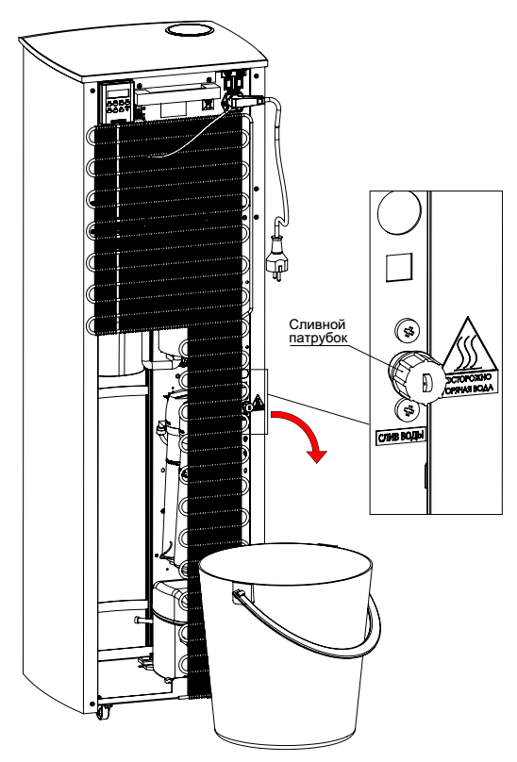

Izplūdes caurule
Ūdens izliešana
Uzmanību. Karsts ūdens

Attēls 72. Ūdens izliešana no karstā ūdens tvertnes.

Aizliegts:

  - Veikt ūdens izliešanu no ūdens dispensera (sadalītāja) personām, kas nav izgājušas atbilstošu apmācību.

Piezīme:

  - Kā pirmo vienmēr veiciet ūdens izliešanu no aukstā ūdens tvertnes, un pēc tam – no karstā ūdens tvertnes.

9. Iespējamās problēmas ūdens dispensera (sadalītāja) ekspluatācijas laikā un to novēršanas paņēmieni.
Gadījumā, ja ūdens dispensera (sadalītāja) ekspluatācijas laikā jums rodas kādi jautājumi, vērsieties pēc palīdzības pie pilnvarotā servisa dienesta speciālistiem – tas palīdzēs Jums pasargāt sevi no daudzām problēmām ūdens dispensera (sadalītāja) ekspluatācijas laikā.

Nr. | Problēma | Iemesls | Novēršanas paņēmiens
1 | Nedeg indikatori uz vadības paneļa | Ūdens dispensera (sadalītāja) elektroapgāde ir atslēgta. | Pārliecinieties par brīdinošu uzrakstu neesamību par atslēgšanas iemeslu un ieslēdziet ūdens dispenseri (sadalītāju).
1 | Nedeg indikatori uz vadības paneļa | Traucēta elektrības padeve – elektroapgādes tīklā nav elektrības. | Pēc traucējuma novēršanas ieslēdziet ūdens dispenseri (sadalītāju).
1 | Nedeg indikatori uz vadības paneļa | Ūdens dispensera (sadalītāja) elektrības vada bojājums. | Atvienojiet ūdens dispenseri (sadalītāju) no elektroapgādes tīkla un ūdens padeves sistēmas un sazinieties ar pilnvarotā servisa dienesta speciālistiem, lai novērstu bojājumu. Ierobežojiet piekļuvi darbnederīgai iekārtai.
1 | Nedeg indikatori uz vadības paneļa | Ūdens dispensera (sadalītāja) bojājums. | Atvienojiet ūdens dispenseri (sadalītāju) no elektroapgādes tīkla un ūdens padeves sistēmas un sazinieties ar pilnvarotā servisa dienesta speciālistiem, lai novērstu bojājumu. Ierobežojiet piekļuvi darbnederīgai iekārtai.
2 | Karstais ūdens ir auksts | Ūdens sildītājs izslēgts. | Ieslēdziet ūdens sildītāju un sagaidiet ūdens uzsilšanu, ja pēc 1 stundas ūdens joprojām ir auksts – iekārta ir bojāta.  Atvienojiet ūdens dispenseri (sadalītāju) no elektroapgādes tīkla un ūdens padeves sistēmas un sazinieties ar pilnvarotā servisa dienesta speciālistiem, lai novērstu bojājumu. Ierobežojiet piekļuvi darbnederīgai iekārtai.
2 | Karstais ūdens ir auksts | Ūdens sildītājs ieslēgts. | Pagaidiet 1 stundu, iespējams, ūdens dispensers (sadalītājs) ir nesen ieslēgts. Ja ūdens nav uzsilis pēc šī laika intervāla, tad ūdens dispensers (sadalītājs) ir bojāts.  Atvienojiet ūdens dispenseri (sadalītāju) no elektroapgādes tīkla un ūdens padeves sistēmas un sazinieties ar pilnvarotā servisa dienesta speciālistiem, lai novērstu bojājumu. Ierobežojiet piekļuvi darbnederīgai iekārtai.
3 | Karstais ūdens nav pietiekami karsts, mazāk par 70  °С | Liels karstā ūdens patēriņš. | Ūdens nepaspēj uzsilt. Sagaidiet ūdens uzsilšanu. Pagaidiet 1 stundu, iespējams, ūdens dispensers (sadalītājs) ir nesen ieslēgts. Ja ūdens nav uzsilis pēc šī laika intervāla, tad ūdens dispensers (sadalītājs) ir bojāts.  Atvienojiet ūdens dispenseri (sadalītāju) no elektroapgādes tīkla un ūdens padeves sistēmas un sazinieties ar pilnvarotā servisa dienesta speciālistiem, lai novērstu bojājumu. Ierobežojiet piekļuvi darbnederīgai iekārtai.
4 | Karstā ūdens ieliešanas laikā izdales aizture – mazāk par 5 sekundēm | Ja karstais ūdens tiek izmantots reti, karstā ūdens tvertnē veidojas neliela gaisa kamera. | Tas nav uzskatāms par darbības traucējumu un nevar sabojāt ūdens dispenseri (sadalītāju).
5 | Karstā ūdens ieliešanas laikā izdales aizture – vairāk par 15 sekundēm | Karstā ūdens tvertne nav piepildīta ar karsto ūdeni. | Ūdens dispensera (sadalītāja) bojājums – atvienojiet iekārtu no elektroapgādes tīkla un sazinieties ar pilnvarotā servisa dienesta speciālistiem.
6 | Aukstais ūdens nav atdzesēts, kompresors darbojas. Atdzesētā ūdens temperatūra ir augstāka par 12 °С | Liels aukstā (atdzesētā) ūdens patēriņš. | Pagaidiet 1 stundu, iespējams, ūdens dispensers (sadalītājs) ir nesen ieslēgts. Ja ūdens nav ticis atdzesēts pēc šī laika intervāla, tad ūdens dispensers (sadalītājs) ir bojāts.  Atvienojiet ūdens dispenseri (sadalītāju) no elektroapgādes tīkla un ūdens padeves sistēmas un sazinieties ar pilnvarotā servisa dienesta speciālistiem, lai novērstu bojājumu. Ierobežojiet piekļuvi darbnederīgai iekārtai.
7 | Aukstais ūdens nav atdzesēts, kompresors nedarbojas. Aukstā (atdzesētā) ūdens temperatūra – vairāk par 12 °С | Ūdens dispensera (sadalītāja) bojājums. | Pārbaudiet aukstā ūdens temperatūras iestatījumus. Ja lietotājiem ielejamā ūdens temperatūra atbilst iestatījumiem, tad ūdens dispensers (sadalītājs) ir atbilstošā darba kārtībā, pretējā gadījumā atvienojiet ūdens dispenseri (sadalītāju) no elektroapgādes tīkla un ūdens padeves sistēmas un sazinieties ar pilnvarotā servisa dienesta speciālistiem, lai novērstu bojājumu. Ierobežojiet piekļuvi darbnederīgai iekārtai.
8 | Darba procesā ūdens dispensers (sadalītājs) ir ļoti trokšņains | Ūdens dispensers (sadalītājs) ir nepareizi uzstādīts. | Uzstādiet ūdens dispenseri (sadalītāju) vertikāli uz stabilas pamatnes.
8 |  | Ūdens dispensers (sadalītājs) ir uzstādīts uz vibrējošās pamatnes. | Uzstādiet ūdens dispenseri (sadalītāju) uz skaņu slāpējošā seguma/pārklājuma.
9 | Pieskaroties ūdens dispenseram (sadalītājam) notiek statiskās elektrības izlāde | Liela statiskās elektrības uzkrāšanās uz cilvēka ķermeņa. | Tas nav uzskatāms par bojājumu.
10 | Biežas maldu iedarbes darbnederīguma indikācijai | Ūdens dispensers (sadalītājs) ir uzstādīts nestabili un var šūpoties ekspluatācijas laikā. | Uzstādiet ūdens dispenseri (sadalītāju) vertikāli uz stabilas pamatnes.
10 | Biežas maldu iedarbes darbnederīguma indikācijai | Ūdens dispensers (sadalītājs) tika pārvietots, neatvienojot to no elektroapgādes tīkla. | Pārvietojot ūdens dispenseri (sadalītāju), atvienojiet to no elektroapgādes tīkla.
11 | Netiek ieliets neviens no ūdens veidiem, nospiežot pogas – ūdens padeves indikatori iedegas | Ūdens dispensera (sadalītāja) bojājums. | Atvienojiet ūdens dispenseri (sadalītāju) no elektroapgādes tīkla un ūdens padeves sistēmas un sazinieties ar pilnvarotā servisa dienesta speciālistiem, lai novērstu bojājumu. Ierobežojiet piekļuvi darbnederīgai iekārtai.
12 | Pieskaroties pogām, ūdens padeves indikatori neiedegas | Vienlaicīga 2 un lielāka skaita pogu nospiešana. | Vienlaicīgi pozicionēt pirkstu tikai uz vienas pogas.
12 | Pieskaroties pogām, ūdens padeves indikatori neiedegas | Neprecīza pirksta pozicionēšana uz pogas. | Vienlaicīgi pozicionēt pirkstu tikai uz vienas pogas.
12 | Pieskaroties pogām, ūdens padeves indikatori neiedegas | Vadības paneļa virsma ir mitra. | Noslaucīt vadības paneļa stiklu.
12 | Pieskaroties pogām, ūdens padeves indikatori neiedegas | Vadības paneļa virsma ir mitra. | Karstā ūdens ieliešanas laikā uz vadības paneļa var veidoties kondensāts. Noslaucīt vadības paneļa stiklu.
12 | Pieskaroties pogām, ūdens padeves indikatori neiedegas | Ūdens dispensera (sadalītāja) bojājums. | Atvienojiet ūdens dispenseri (sadalītāju) no elektroapgādes tīkla un ūdens padeves sistēmas un sazinieties ar pilnvarotā servisa dienesta speciālistiem, lai novērstu bojājumu. Ierobežojiet piekļuvi darbnederīgai iekārtai.
17 | Patvaļīgs ūdens izlaišanas process. | Vadības paneļa virsma ir mitra. | Noslaucīt vadības paneļa stiklu.
17 | Patvaļīgs ūdens izlaišanas process. | Ūdens dispensera (sadalītāja) bojājums. | Atvienojiet ūdens dispenseri (sadalītāju) no elektroapgādes tīkla un ūdens padeves sistēmas un sazinieties ar pilnvarotā servisa dienesta speciālistiem, lai novērstu bojājumu. Ierobežojiet piekļuvi darbnederīgai iekārtai.
10. Ūdens dispensera (sadalītāja) marķēšana un iepakojums.
10.1 Ūdens dispensera (sadalītāja) marķēšana:

Uz katra ūdens dispensera (sadalītāja) jābūt redzamam marķējumam kas izskatās kā pašlīmējošās etiķete, kurā ir norādīta nepieciešamā informācija.
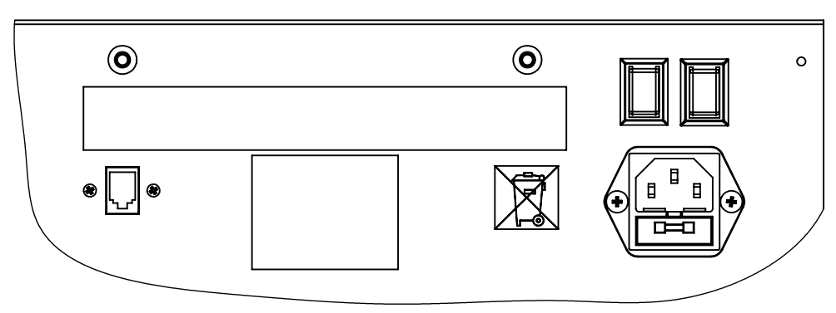
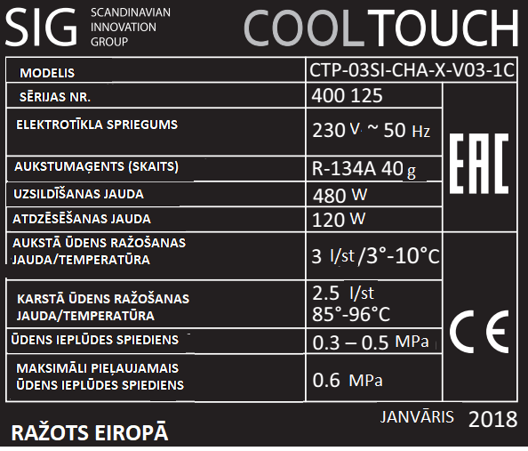
PULTS
Aparāta iesl./izsl.
Ūdens uzsildīšana
Strāva 220W-50Hz

.

Galvenās identificējošās uzlīmes izvietojums uz ūdens dispensera (sadalītāja).

Identifikācijas uzlīme

ŪDENS UZSILDĪŠANA

Ūdens sildītāja ieslēgšana

APARĀTA IESL./IZSL.
Ūdens dispensera (sadalītāja) ieslēgšana
Strāva 220W~50Hz

Elektrotīkla parametri



Informācija par obligāto utilizāciju


PULTS

Ligzda pults pieslēgšanai


Brīdinājums par apdeguma/applaucējuma gūšanas risku
ŪDENS IEPLŪDE

Fitings ūdensvada pieslēgumam

ŪDENS IZLIEŠANA

Karstā ūdens izliešana

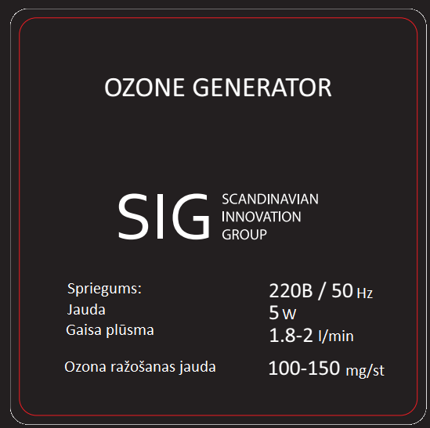
Uzlīme uz ozona ģeneratora

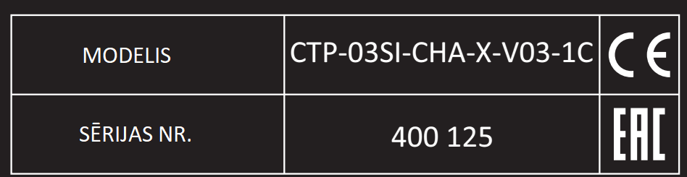

Identifikācijas uzlīme uz iepakojuma


Informatīvās norādes par transportēšanas nosacījumiem.
Attēls 73. Uzlīmju paraugi

10.2 Ūdens dispensera (sadalītāja) iepakošana:
Ūdens dispensera (sadalītāja) iepakošana tiek veikta ražotājrūpnīcā un ietver sevī:
    - Polietilēna maisu – 1 gab.;
    - Transportēšanas taru:
      - Kartona kārbu – 1 gab.;
      - Kartona paliktni – 1 gab.;
      - Iepakošanas lentu – 2 gab.
Ekspluatācijas dokumentācija tiek iepakota polietilēna plēves iepakojumā un ielikta ūdens dispenserī (sadalītājā).
11. Ūdens dispensera (sadalītāja) transportēšana un uzglabāšana.
- Ūdens dispenseri (sadalītāji) jātransportē transportēšanas iepakojumā, segtās mašīnās, slēgtos dzelzceļa pārvadājumu vagonos vai slēgta tipa jūras transportā saskaņā ar noteikumiem, kas ir spēkā saistībā ar un attiecībā uz konkrētu transporta veidu.
- Ūdens dispenseru (sadalītāju) izvietojumam un stiprinājumiem transportlīdzekļos transportēšanas laikā jānodrošina stabila iekārtu pozīcija. Jābūt izslēgtai varbūtībai, ka ūdens dispenseri (sadalītāji) izkustēsies no savām vietām, sitīsies viens pret otru vai pret transportēšanas iepakojuma un transportlīdzekļu sieniņām.
- Ūdens dispenseri (sadalītāji) jāuzglabā uz sastatņu plauktiem, izgatavotājrūpnīcas iepakojumā, vertikālā stāvoklī. Ir aizliegts ūdens dispenseru (sadalītāju) krautnēšana.
- Attālumam no uz sastatņu plaukta novietotā iepakotā ūdens dispensera (sadalītāja) līdz jebkuram priekšmetam (ieskaitot noliktavas telpas sienas un grīdu) jābūt ne mazākam kā 10 cm.
- Attālumam no iepakotā ūdens dispensera (sadalītāja) līdz apsildes ierīces jābūt ne mazākam kā 50 cm.
- Ūdens dispenseru (sadalītāju) glabāšanas nosacījumi:
- gaisa temperatūrai jābūt diapazonā no 5° С līdz 40° С;
- relatīvais gaisa mitrums nedrīkst pārsniegt 80% pie 25° С.
- Telpas gaiss nedrīkst saturēt putekļus, skābju un sārmu tvaikus, kā arī koroziju izraisošas gāzes.

12. Ūdens dispensera (sadalītāja) kalpošanas laiks.
Ūdens dispensera (sadalītāja) kalpošanas ilgums – 10 gadi.

Uzmanību:
- Pēc ūdens dispensera (sadalītāja) kalpošanas termiņa beigām ražotājs neuzņemas atbildību par ūdens dispensera (sadalītāja) darba drošumu.
Tālākā ekspluatācija var būt nepietiekami droša, jo būtiski pieaug elektrisko apdraudējumu risks un ugunsbīstamības pakāpe dabiskās ūdens dispensera (sadalītāja) materiālu novecošanas un komponentu nodiluma dēļ.
13. Ražotāja garantijas.
Ūdens dispensera (sadalītāja) garantijas segtais ekspluatācijas termiņš ir 24 mēneši no iekārtas pārdošanas datuma pie noteikuma, ka lietotājs ievēro visus šajā ekspluatācijas instrukcijā izklāstītos ekspluatācijas noteikumus, kā arī prasības attiecībā uz ūdens dispensera (sadalītāja) transportēšanu un uzglabāšanu.
Garantijas perioda laikā radušos defektu novēršana jāveic, nodrošinot bezmaksas remontu, šim nolūkam izmantojot ražotāja līdzekļus.

13.1. Garantijas noteikumi:
13.1.1. Sertifikāts:
Garantija ir derīga tikai kopā ar derīgu Garantijas Sertifikātu.

Garantijas Sertifikāts nav derīgs, ja tajā ir kļūdas, neatbilstības un labojumi.

Garantijas sertifikātā jābūt aizpildītām sekojošām ailēm:

Izstrādājuma nosaukums;

Modelis;

Izstrādājuma sērijas numurs; Pārdošanas datums;

Pārdevēja paraksts;

Tirdzniecības organizācijas zīmogs.

Pārdošanas datuma neesamības gadījumā garantijas periods tiek automātiski aprēķināts no ūdens dispensera (sadalītāja) izgatavošanas dienas.

13.1.2. Transportēšana un uzglabāšana:
- Visi ūdens dispensera (sadalītāja) defekti, kas radušies neuzmanīgas ūdens dispensera (sadalītāja) transportēšanas un uzglabāšanas rezultātā netiek atzīti par garantijas gadījumu un tiem netiek veikts bezmaksas garantijas remonts.

13.1.3. Uzstādīšana un ekspluatācija:
Bezmaksas garantijas remonts netiek veikts ja ūdens dispensera (sadalītāja) defekts ir radies dēļ:
      - Nepareizas ūdens dispensera (sadalītāja) pieslēgšanas pie elektroapgādes un ūdensapgādes tīkliem, kā arī iepriekšminēto tīklu parametru neatbilstības obligātajiem valsts standartiem un ekspluatācijas instrukcijas prasībām.
      - Neatbilstošas ūdens dispensera (sadalītāja) izmantošanas, kas netika veikta saskaņā ar ekspluatācijas instrukcijā sniegtajām norādēm, kā arī tādas bezatbildīgas ekspluatācijas rezultātā, kas kļuva par iemeslu mehāniskiem vai cita veida defektiem.
      - Tādas ūdens dispensera (sadalītāja) izmantošanas, kas neatbilst tā tiešajam lietojuma mērķim un kas tika veikta neatbilstošos ekspluatācijas apstākļos

13.1.4. Remonts:

Bezmaksas garantijas remonts netiek veikts gadījumā, ja ūdens dispenserim (sadalītājam):
- Ir neatļauta/-s remonta vai tehniskās iejaukšanas pēdas, ko veica nepilnvarotas personas.
- Ir konstatētas nesankcionētas konstruktīvās izmaiņas vai arī iekārtā ir uzstādītas komplektējošās daļas, kas atšķiras no tām komplektējošām daļām, kuras izmanto ražotājs.
- Ir atklāti bojājumi, kas radušies neparedzamu parādību un stihijas iedarbības rezultātā.
- Ir atklāti bojājumi, kas radušies nestandarta un nepieņemamu patēriņa materiālu un piederumu izmantošanas rezultātā.
- Ir atklāti bojājumi, kurus izraisīja ūdens dispensera (sadalītāja) iekšienē iekļuvušais ūdens, svešķermeņi, agresīvās vielas, dzīvnieki un kukaiņi.
- Nav sērijas numura un to nav iespējams noteikt.
- Garantija neattiecas uz patēriņa materiāliem un aksesuāriem.

13.1.5. Atbildība:
      - Ražotājs nav atbildīgs par jebkādiem bojājumiem, kas nodarīti jums un apkārtējiem gadījumā ja tiek pārkāpti ekspluatācijas instrukcijas noteikumi, jo īpaši tādiem, kas radušies nepareizu savienojumu ar elektroapgādes un ūdensapgādes tīkliem rezultātā, kā arī dēļ iepriekšminēto tīklu parametru neatbilstības obligātajiem valsts standartiem un ekspluatācijas instrukcijas prasībām, nepareizas ekspluatācijas, neatļautu remontdarbu, ūdens dispensera (sadalītāja) izmantošanas tam neparedzētiem lietojumu mērķiem.

14. Ūdens dispensera (sadalītāja) piegādes komplektācija.
- Ūdens dispensers (sadalītājs) – 1 gab.
- Ekspluatācijas instrukcija – 1 gab.

Īsa ekspluatācijas atgādne – 1 gab.
- Garantijas Sertifikāts – 1 gab.

Iepakojums – 1 gab.
Pielikums Nr. 1. Nosacītie apzīmējumi, kas izmantoti ekspluatācijas instrukcijas tekstā.
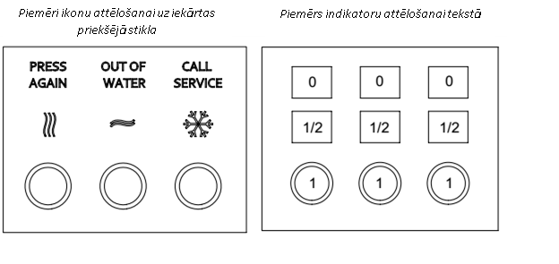

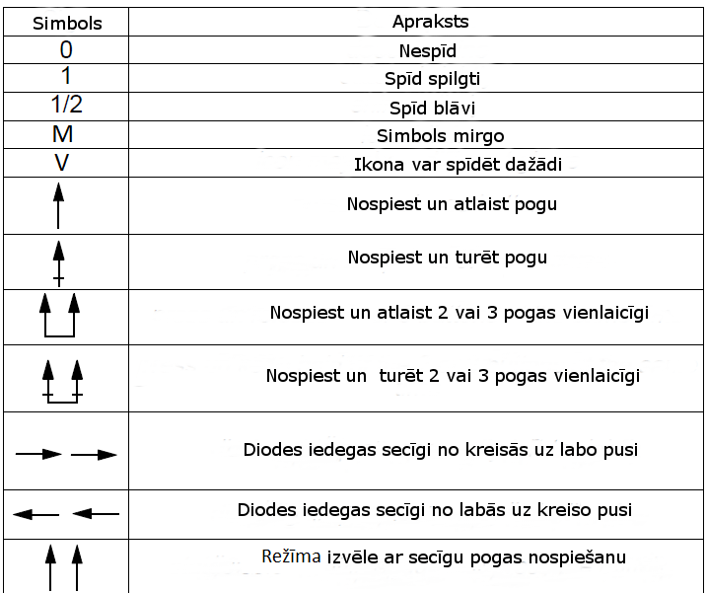

Pielikums Nr. 2. Ekspluatācijas instrukcijā izmantoto normatīvo dokumentu saraksts.

WEEE 2012/19/EU Direktīva par elektrisko un elektronisko iekārtu atkritumiem - The Waste Electrical and Electronic Equipment Directive
ГОСТ 15150-69 – Mašīnas, iekārtas un citi tehniskie izstrādājumi. Modifikācijas reģioniem ar dažādiem klimatiskiem apstākļiem. Kategorijas, ekspluatācijas, uzglabāšanas un transportēšanas nosacījumi ārējās vides klimatisko faktoru ietekmes jomā (kopā ar Izmaiņām N 1, 2, 3, 4, 5)

ГОСТ 30804.3.2-2013 - (IEC 61000-3-2:2009) Tehnisko iekārtu elektromagnētiskā saderība. Tehnisko iekārtu harmoniku strāvu emisija (iekārtu ieejas strāva ≤ 16 A uz fāzi). Normas un testēšanas metodes.

ГОСТ 30804.3.3-2013 – Tehnisko iekaru elektromagnētiskā savietojamība. Sprieguma maiņas, sprieguma svārstību un flikera ierobežošana vispārējās nozīmes zemsprieguma elektroapgādes sistēmās. Tehniskās iekārtas ar ieejas strāvu ≤ 16 A uz fāzi, pieslēdzamas pie elektroapgādes tīkla noteiktu pieslēgšanas nosacījumu neievērošanas gadījumā. Normas un testēšanas metodes.

ГОСТ IEC 60335-1-2015 – Sadzīves un analoģiskās elektroierīces. Drošība. 1 daļa. Vispārīgas prasības.

ГОСТ 14254-2015 (IEC 60529:2013) Drošības pakāpes, kas nodrošinātas ar apvalkiem (Kods IP).

